内蒙古准格尔旗化工企业和煤炭企业

安全生产应急救援信息系统

建设方案

**北京华安普惠高新技术有限公司**

二〇一五年四月

文档信息

|  |  |  |  |
| --- | --- | --- | --- |
| 文件名称 | 安全生产应急预案信息系统 | | |
| 文件编号 |  | 版 本 号 | V 1.0 |
| 编 写 人 | 沈有建、崔付路 | 编写日期 |  |
| 审 核 人 | 侯鑫、门晓娟 | 审核日期 |  |
| 扩散范围 |  | | |
| 扩散批准人 |  | | |

**文档修订记录**

|  |  |  |  |  |
| --- | --- | --- | --- | --- |
| **序号** | **修改内容** | **修改人** | **审核人** | **修改时间** |
| **1** |  |  |  |  |
| **2** |  |  |  |  |
| **3** |  |  |  |  |
| **4** |  |  |  |  |
| **5** |  |  |  |  |
| **6** |  |  |  |  |
| **7** |  |  |  |  |
| **8** |  |  |  |  |
| **9** |  |  |  |  |
| **10** |  |  |  |  |

**目 录**

1. 项目概述 6

1.1. 建设项目名称 6

1.2. 项目背景 6

1.3. 建设目标 6

一、政府端 7

二、企业端 7

1.4. 建设内容 8

1.5. 建设原则 8

2. 系统平台总体设计方案 11

2.1. 系统平台总体架构 11

2.2. 网络架构图 12

2.3. 数据库规划 12

2.4. 支撑平台辅助功能设计 14

2.4.1数据库引擎 14

2.4.2业务流程引擎 14

2.4.3报表设计引擎 16

2.4.4界面设计引擎 17

2.4.5系统权限引擎 18

2.4.6数据挖掘引擎 18

2.4.7数据编码与元数据管理 19

2.4.8系统安全与性能管理 20

2.4.9可视化、GIS平台 20

3. 系统平台建设方案 25

3.1. 生产经营企业信息库 25

3.1.1. 功能概述 25

3.2. GIS地理信息应用 26

3.2.1. 功能描述 26

3.2.2. 主要功能 26

3.3. 重大危险源动态监管系统 29

3.3.1. 功能概述 29

3.3.2. 系统结构图 30

3.3.3. 主要功能模块 30

3.4. 重大危险源报警应急处置流程 32

3.5. 应急管理与救援系统 34

3.5.1. 功能概述 34

3.5.2. 系统结构图 34

3.5.3. 主要功能模块 35

3.6. 隐患排查与应急治理信息管理系统 38

3.6.1. 功能概述 38

3.6.2. 系统结构图 38

3.6.3. 主要功能模块 38

3.7. 化工八大作业票证管理系统 40

3.8. 生产经营企业安全级别评定管理 42

3.9. 安全教育与培训管理系统 45

3.9.1. 功能概述 45

3.9.2. 系统结构图 45

3.9.3. 主要功能模块 46

3.10. 企业生产安全标准化管理系统 48

3.10.1. 功能概述 48

3.10.2. 系统结构图 49

3.10.3. 主要功能模块 49

3.11. 职业卫生监管系统 52

3.11.1. 功能概述 52

3.11.2. 系统结构图 52

3.11.3. 主要功能模块 53

3.12. 领导决策支持系统 53

3.13. 行业人员黑名单查询 54

3.14. 隐患排查与应急治理信息查询 55

3.14.1. 功能概述 55

3.14.2. 主要功能模块 55

3.15. 生产安全基础信息管理系统 55

3.15.1. 功能概述 55

3.15.2. 系统结构图 56

3.15.3. 主要功能模块 56

3.16. 系统管理 58

3.16.1. 用户管理 58

3.16.2. 限管理功能 58

3.16.3. 日志管理功能 59

4. 安监局和政府之间数据交换共享 60

4.1. 数据交换总体设计 60

4.2. 数据交换中心 61

4.3. 数据传输总线 62

4.4. 数据交换前置 63

4.5. 监控管理中心 63

4.6. 数据桥接工具 64

5. 远程视频监控系统 65

5.1. 大屏幕系统 65

5.1.1. 系统设计原则 66

5.1.2. 系统组成 68

5.1.3. 系统功能 68

5.1.4. 系统连接图 70

5.1.5. 设备介绍 71

5.2. 网络数字监控平台 93

5.2.1. 数字矩阵管理平台设计原则 93

5.2.2. ANet平台组成 94

5.2.3. ANet平台功能 94

5.2.4. 流媒体服务器 103

5.2.5. 网络数字电视墙 104

5.2.6. 主要设备技术参数 106

5.3. 前端设备 115

5.3.1. 设备选型 115

5.3.2. 存储需求及带宽需求 116

5.4. 可视电话调度系统中心 117

5.4.1. 产品特点 117

6. 视频会议 122

6.1. 视讯系统组网描述 122

6.1.1. 组网说明 122

6.2. 系统说明 123

6.3. 设备安装及实施建议 123

6.4. 高清视频系统主要功能 124

6.4.1. 会议常用功能 124

6.4.2. 华为高清视频系统主要特点 126

6.4.3. 产品简介 134

7. 网络建设 141

7.1. 设计原则 141

7.2. 网络设计 142

7.2.1. 核心层 142

7.2.2. 汇聚层 143

7.2.3. 接入层 143

7.3. 安全设计 143

8. 系统安全设计 144

8.1. 物理安全 145

8.2. 网络安全 146

8.3. 数据安全 146

8.4. 系统安全 147

8.5. 管理安全 148

9. 项目实施组织管理 149

9.1. 项目管理及执行计划 149

9.1.1. 项目管理与开发方案 149

9.1.2. 编制原则 150

9.2. 实施组织机构及执行计划 151

9.2.1. 项目组织结构 151

9.2.2. 项目组织原则 152

9.2.3. 项目管理流程 152

9.3. 实施组织安排及执行计划 154

9.3.1. 实施进度 154

9.3.2. 实施进度计划 155

9.3.3. 项目实施方法要点 158

9.3.4. 与其他单位配合 160

9.3.5. 资料与图纸 162

9.3.6. 设备到货 162

9.4. 工程实施质量计划 163

9.4.1. 质量保证体系 164

9.4.2. 工程质量执行标准 165

9.4.3. 工程质量目标 165

9.4.4. 工程质量管理办法 166

9.4.5. 工程质量实施保障措施 168

9.5. 工期保证措施 170

9.5.1. 工期保证措施 170

9.5.2. 各专业保证工期技术措施 171

9.6. 安全文明实施措施 171

9.6.1. 安全生产 171

9.6.2. 文明实施 174

9.6.3. 防火措施 175

9.7. 冬雨季实施措施 176

9.7.1. 雨季实施措施 176

9.7.2. 冬季实施措施 176

10. 培训及技术服务 177

10.1. 培训 177

10.1.1. 现场技术培训 177

10.1.2. 国内集中技术培训 177

10.1.3. 培训计划表 177

10.1.4. 培训事宜安排表 178

10.2. 质量保证期 178

10.2.1. 产品保修 178

10.2.2. 质量保证期 179

10.2.3. 产品保修方法 179

10.2.4. 产品保修文档 180

10.3. 售后技术服务 180

10.3.1. 服务内容 180

10.3.2. 服务具体措施 181

10.3.3. 服务响应时间 182

10.3.4. 服务应急方案 183

10.3.5. 服务文档 184

10.3.6. 服务承诺 185

11. 建设过程中需安监局与企业配合的内容 186

1. 项目概述
2. 建设项目名称

生产安全隐患排查与应急治理信息管理系统

1. 项目背景

为建立健全生产安全隐患排查治理长期有效机制，加大生产安全隐患排查治理力度，强化生产经营单位安全生产主体责任，有效防范和减少事故，保障人民群众生命财产安全。 坚持“安全第一，预防为主，综合治理”的工作方针，严格贯彻国家、省、盟、旗生产安全隐患排查治理的有关要求，进一步落实准格尔旗旗长化工企业和煤炭企业生产安全防范安全事故会议精神。针对企业生产中涉及安全生产的突出问题和旗安监局管理薄弱环节，通过开展隐患排查治理专项行动，进一步落实企业的安全生产主体责任，建立健全重大隐患排查治理机制，坚决消除事故隐患，有效防范和遏制重特大事故的发生，促进化工企业安全生产形势进一步稳定，为实现全年安全生产目标提供保障，为企业健康持续发展保驾护航。

1. 建设目标

为规范准格尔旗安全隐患排查治理信息管理系统建设，满足政府、企业安全隐患排查治理工作对信息系统的功能需求，实现“隐患不排查，系统能觉察；上报不及时，系统有提示；整改不到位，系统会警示；责任不落实，系统来考核”的目标，建设“生产安全隐患排查与应急治理信息管理系统平台”以下简称平台或系统。

### 一、政府端

**（一）功能定位**

1. 摸清行政区域内企业底数，获取企业基本信息。
2. 明确行政区域内企业所属的政府安全监管部门，做到监管责任清晰。
3. 清楚行政区域内企业安全管理水平和安全隐患排查治理能力。
4. 了解行政区域内企业安全隐患主要特点，有助于行政区域内安全生产形势的预测预警。
5. 为政府安全监管部门制定监督执法计划和安全生产标准化评定等相关工作提供参考依据。
6. 为政府和企业的安全生产工作考核评估提供参考依据。

**（二）应用主体**

1. 国家安全监管总局。
2. 省级安全监管部门及行业监管部门。
3. 市(盟)级安全监管部门及行业监管部门。
4. 县(旗)级安全监管部门及行业监管部门。
5. 乡镇(苏木)政府。

### 二、企业端

**（一）功能定位**

1. 提高企业人员安全素质和安全隐患排查治理能力。
2. 明确企业安全隐患主要特点，预判安全生产形势。
3. 承担安全隐患排查治理主体责任，提升安全管理水平。

**（二）应用主体**

1. 企业（公司、厂、矿）。
2. 车间（分厂、区、队）。
3. 班组。
4. 建设内容
5. 将旗内化工和煤炭企业重点危险源（两重点一重大）视频监控和报警信息上传到安监局进行监管。
6. 化工企业的八大作业票证、日常隐患排查信息、专家安全隐患会诊的所有信息上传系统平台备案。
7. 系统平台以GIS信息为基础，提供包括企业位置信息、企业（一企一档）信息查询和企业危险源信息(视频和报警)监控，为安全隐患排查业务提供“三位一体”监测数据。
8. 系统建设企业档案信息管理（包括一企一档），危化行业专家库和煤炭专家库信息管理和隐患排查治理信息管理系统。
9. 建设各开发区安监分局、旗安监局和盟安监局之间数据交换和共享，实现一窗口式
10. 建设原则

* 统筹规划、分步实施

在系统设计时，采用统筹规划的原则，整体、科学的规划系统的建设，确保系统符合总体目标的要求。在系统实施时，采取分步实施的原则，按模块逐步完成系统建设，将完成的部分投入使用，缩短建设时间。

* 因地制宜，整合资源

从实际出发，针对不同业务的特点选择软、硬件系统环境，使之既能够充分满足业务要求，又能充分体现用户投资的高效性。利用安监局和化工企业现有的信息化建设（已安装的视频监控和报警控制系统）和通讯网络建设基础，整合相关资源，确保现有投资的充分利用。

* 功能信息齐备

运用信息技术手段，加大两重点一重大危险源监控力度、提高安全生产事故处理效率，保障人民群众生命财产安全，降低事故造成的经济损失和不良社会影响。系统功能涵盖危险源视频与报警信息结合，收集企业隐患排查所有信息，综合企业隐患排查情况对企业进行安全评级。

* 注重内容，讲求实效

既重点对危险源的监控与隐患排查治理监督，又重视应用开发和信息源建设，保证安全隐患排查管理系统平台的实用性；既要立足紧急管控，又要满足平时监督管理，硬件软件配合，充分发挥安全隐患排查管理系统的作用。

* 技术先进，安全可靠

借鉴国内外先进经验开展建设工作，注重系统设备的可靠性和先进性，采用符合当前发展趋势的先进技术，并充分考虑技术的成熟性。建立安全防护和容灾备份机制，保障安全隐患排查管理系统安全平稳运行。

系统授权管理：不同的用户，不同的权限级别（如只读、修改等），操作各自的功能模块。超级用户拥有最高权限级别，可以操纵该系统的任何一个功能模块，同时可以设置其下属用户的权限，以便进行系统的安全性管理。

* 立足当前，着眼长远

系统建设以需求为导向，以应用促发展，把当前和长远结合起来，既要满足当前综合业务工作的需要，又要适应未来技术和应用的发展，不断提升安全隐患排查管理系统技术应用水平。

* 实现模块化、通用化、易扩展性

考虑到本系统的复杂性（各企业信息化建设复杂和管理复杂性），易扩展性能较好地适应因情况迅速发展、变化所带来的新的应用需求是一个良好系统的重要特性。扩展性主要表现在系统体系结构的扩展，处理能力的增加和应用软件的发展上。系统设计应为以后的扩展预留接口，系统平台各模块之间松散耦合，并对单独设计的各个模块进行整合，易于扩充，以便以后对系统进行方便的扩展。

* 系统简单易用

针对操作人员大部分为非计算机专业人员的实际。系统设计简单易用，操作人员不需要专门的计算机知识就可以轻松进行操作。系统根据人机工程原理考虑人的认知过程设计，操作界面直观友好，帮助和提示功能强。

1. 系统平台总体设计方案
2. 系统平台总体架构

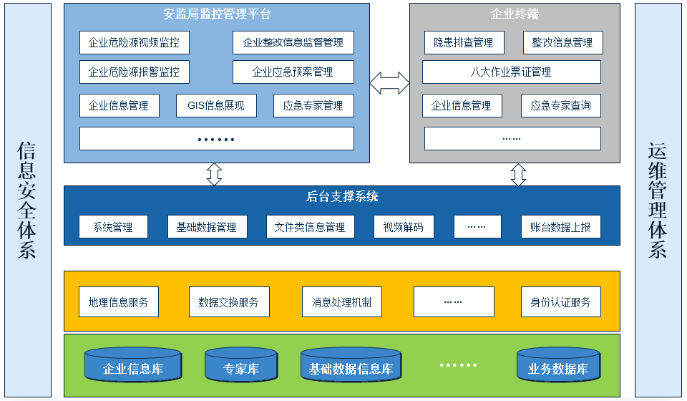

1. 网络架构图

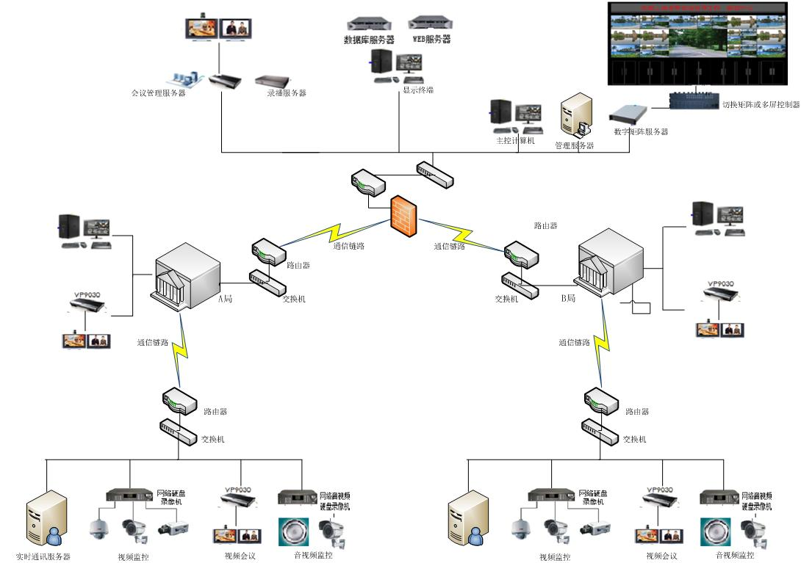

1. 数据库规划

在本项目平台将建设企业基本信息库、应急专家信息库、重大危险源信息库、企业安全标准化信息库、安全生产事故隐患信息库、应急资源信息库、安全知识库、空间信息数据库、基础数据库等主要数据库。各数据库的主要内容如下表所示：

|  |  |  |
| --- | --- | --- |
| **序号** | **数据库名称** | **主要内容** |
| 1 | 企业基本信息库 | 主要存储全旗监管范围内的企业基础数据 |
| 2 | 应急专家信息库 | 在要存储化工领域专家信息 |
| 3 | 重大危险源信息库 | 主要存储最新标准《重大危险源辨识》（GB18218-2009）中国家规定各类重大危险源基本信息 |
| 4 | 职业卫生监管信息库 | 存储安监局及相关单位对职业病申报、职业危害项目申报、职业危害建设项目等基础信息 |
| 5 | 安全生产行政执法信息库 | 存储安全行政执法各环节中，现场检查记录、现场开具的各种执法文书、执法依据、执法条款等信息库 |
| 6 | 安全生产行政许可信息库 | 行政许可申请、受理、审批、发证等各工作环节的基础信息库 |
| 7 | 企业安全标准信息化信息库 | 存储企业安全标准化系统中，企业达标情况、体系运行勤度管理、体系运行状态、企业安全标准规范等基础信息 |
| 8 | 安全生产事故隐患信息库 | 存储日常安全生产排查中发现的各类事故隐患数据。如：一般隐患、重大隐患；已整改、整改率、排查重大隐患、已整改销号，挂牌督办等 |
| 9 | 应急资源信息库 | 存储应管理与救援系统中相关的应急物资、救援队伍、应急值守、应急决策支持及事故模型、应急预案等相关基础信息。 |
| 10 | 安全知识库 | 存储应急管理过程中相关MSDS库、事故案例库、相关法律法规、技术规范等基础信息 |
| 11 | 应急空间信息数据库 | 包括矢量数字地形类数据表、数字高程模型类数据表、航天航空影像类数据表、地名类数据表和空间元数据表 |
| 12 | 基础数据库 | 基础数据库包括分类数据表、代码数据表和用户权限数据表 |

1. 支撑平台辅助功能设计

### 2.4.1数据库引擎

软件的平台化使得系统不再局限于某个具体的数据库平台，通过统一业务支撑平台的统一数据库建模可以不必关注底层不同数据库平台的技术选型，而是交由统一业务支撑平台自动兼容。从而可以集中更多的精力在软件业务的需求分析和应用功能的设计上。

在交付应用的系统中，当业务需求发生变更时，业务管理人员不必依赖于技术人员来实现对软件的重新开发和编译，而是可以通过平台自身的数据库建模及管理功能实现新增业务的添加，以及现有业务的调整。

真正将技术平台化，从关注技术转变为关注业务，真正提高软件的开发效率和质量，以及应用系统本身的可维护性和扩展性。

**数据库建模与管理应具备以下功能：**

多种数据库引擎的自动兼容功能；

数据库脚本的自动生成功能；

可视化的数据表自定义功能；

可视化的业务表单字段属性自定义功能；

业务表关联关系在线可视化编辑功能。

### 2.4.2业务流程引擎

平台的应用系统日常监管、应急管理、应急救援等一系列环节，无论在日常运行还是快速响应上，均需要一个统一的流程来进行控制。通过使用工作流技术，可以方便的定义这些系统的运行控制流程，系统可以迅速投入自动运行，使得平台综合应用系统的运行机制流程化、响应处理及时化。

工作流（Workflow）就是工作流程的计算模型，即将工作流程中的工作如何前后组织在一起的逻辑和规则在计算机中以恰当的模型进行表示并对其实施计算。工作流要解决的主要问题是：为实现某个业务目标，在多个参与者之间，利用计算机，按某种预定规则自动传递文档、信息或者任务。

工作流引擎的主要功能是通过计算机技术的支持去定义、执行和管理工作流，协调工作流执行过程中工作之间以及群体成员之间的信息交互。工作流引擎通过一个统一的、强大的、可扩展的业务运行环境，来构架、简化、集成的信息系统，为信息化管理提供了全面支持，帮助组织体系成为紧密协作的整体，实现高效的业务流程控制，在运营效率和响应速度方面实现突破，并适应业务工作的持续完善和变革。

工作流引擎逻辑结构如下图所示：

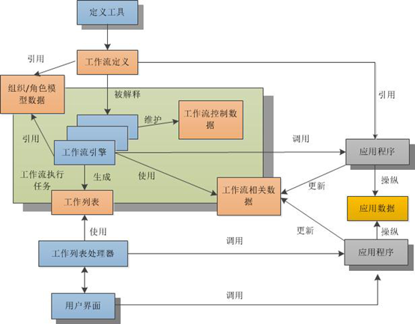

**工作流引擎主要功能设计如下：**

图形化流程定制；

方便集成用户的组织人员系统；

具有良好的稳定性和可伸缩性；

系统运行过程中可对全系统的工作流进行实时监控，支持对流程实例的日志记录、查询、挂起、恢复、终止、重起、人员替换等功能；

支持所有目前主流的应用服务器和关系型数据库；

实现开放式的编程接口。

本项目中，相关业务流程的服务要求主要依靠工作流引擎提供，通过基于工作流引擎的定制或二次开发实现各个业务流程定义、执行、监控和管理功能，实现灵活的、可扩展的快速流程部署和管理。

### 2.4.3报表设计引擎

为了实现对业务工作的深度分析和研究，为指挥决策提供丰富、翔实、直观的数据支持，本项目需具备以报表、图表的方式显示业务统计分析数据的功能。通过实现固定报表和自定义报表两类报表来满足业务的不同需求，提供多种报表展现形式来满足业务的不同需求。

工作人员可以根据自己的需求动态生成报表。

**报表设计引擎主要功能设计如下：**

1）友好的报表设计环境

报表设计环境要符合用户的工作习惯、界面友好易懂，能实现类Excel 式设计方式、单元格属性及公式调整；支持无编码预处理的、来自多库、多表及用户自定义等的多源报表；底图描绘的套打功能。

2）多样化的数据展现方式

3）全方位的查询功能

4）填写数据并上报保存

5）创建任务，自动生成报表

6）报表管理功能

提供完整的报表、用户及权限管理。

### 2.4.4界面设计引擎

一般情况下，软件在交付使用后，相关软件的界面和菜单等，用户自己是无法变更和调整的，更谈不上自定义新增、修改了。但是实际情况下，由于每个人的使用习惯的不同，在软件界面方面应该可以满足每个人的个性化需求，可以支持自己的个性化界面定制。

**主要功能设计如下：**

软件界面整体风格的自定义；

功能菜单显示名称的自定义；

功能菜单显示标识的自定义；

功能菜单显示顺序的自定义；

功能菜单显示风格的自定义；

首页面显示具体内容的自定义；

首页面显示内容布局的自定义。

### 2.4.5系统权限引擎

虽然在软件初期交付的时候，可以根据当前的业务状态预先定义好不同角色人员可以具备的不同系统权限。但是随着时间的推移，业务的调整，人员的变更等各种原因，其初始的权限和角色配置将无法满足实际的需要，这就要求系统必须具备角色和权限的自定义管理功能。

**主要功能设计如下：**

管理权限的自定义；

业务权限的自定义；

用户角色的自定义；

角色权限的自由组合管理；

用户角色权限的批量配置功能；

用户角色权限的个性化配置功能；

支撑字段级的权限自定义功能。

### 2.4.6数据挖掘引擎

数据挖掘引擎基于统一的数据中心，实现能够根据业务分析和领导决策的需要，围绕不同的主题进行数据的建模和挖掘分析，生成各类挖掘分析图表或报告。数据挖掘引擎的功能设计如下:

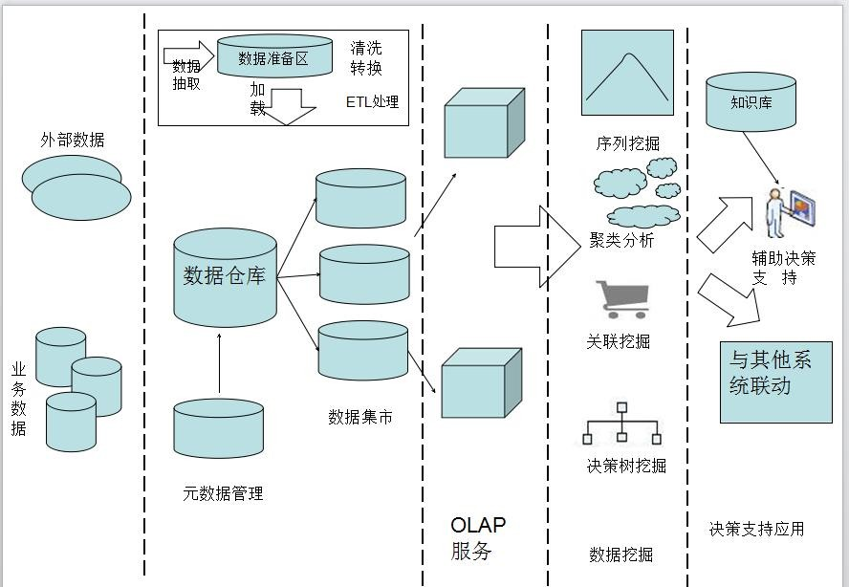

### 2.4.7数据编码与元数据管理

在软件系统的使用中，存在着大量的数据编码和元数据管理需求。虽然在系统建设之初可以参照相关标准规范进行数据的编码工作，但是标准规范也会时常遇到更新的情况，而元数据也会随着业务的变化产生调整的可能。所以从技术平台的角度来讲，这些变更都不应该导致软件系统的程序修改甚至是重新开发，而是应该具备这样的扩展兼容功能，可以支撑这些内容的变更和调整，而不导致整个业务系统的重新开发。

**主要功能设计如下：**

数据编码的分类分级管理；

数据编码的增删改查功能；

元数据的分类分级管理；

元数据的增删改查功能。

### 2.4.8系统安全与性能管理

系统的网络安全是由网络安全软件及设备管理，但是系统本身的信息数据安全则是本平台必须考虑的内容。首先在信息数据的获取上必须进行身份的严格认证，其次对信息数据的安全保密级别进行分层加密设计，最后对自然灾害可能造成的数据损坏必须加以防备。

另外，随着业务的发展和人员的增加，系统的数据量必然会越来越大，同时对系统的性能要求也将产生影响，所以系统必须具备性能的监控管理功能，可以自定义不同时间段不同情况下的性能参数调节功能。

**主要功能设计如下：**

用户操作记录管理功能；

多重用户身份验证功能；

数据分级加密保护功能；

数据自动备份容灾功能；

系统性能监测监控功能；

系统性能参数调节功能；

系统运行安全日志功能。

### 2.4.9可视化、GIS平台

针对全旗宏观的电子地图采用GIS平台实现相关空间信息的管理，而针对每个企业内部的厂区平面图、装置图、管线图等空间分布信息采用可视化平台进行管理，实现宏观和微观地图的集成管理，为各类业务系统的数据可视化展示、搜索、分析提供一体化平台支持。

* **可视化平台**

在常规的业务管理系统中，经过日积月累信息数据量越来越大，如果还是用传统的信息化管理软件，采用信息列表档案式的管理，将导致信息还是比较凌乱，仅是完成了纸质版向电子版的转换而已，没有达到信息化管理的高效管理目的。

复合信息可视化系统就是一种打破传统信息管理模式，采用更形象直观的操作方式，建立空间立体化信息管理新体验。

**主要功能设计如下：**

可视化应用平台：支持像地图一样的漫游、缩放、比例尺等基本功能。

区域分级管理：区域无限图层分级，支持从大到整个省市的地理分布，小到每个企业每个生产车间的高清图示。

动态热点标注：灵活的地图标注功能，可以用来指代一个地点、一个设备或一处危险等等。标注的热点可视化展示，支持热点图标自定义。

复合信息管理：关联热点图标，支持强大的复合信息管理。包括关联文档、关联图片、关联视频等等。支持本地上传视频，也支持内嵌在线监控视频。

复合搜索引擎：高效的复合信息搜索，包括文本搜索和空间搜索。文本搜索的范围分为当前图层搜索和全局搜索，文本搜索的类型可选区域名称、热点名称、文档、图片、视频等等。空间搜索则可以瞬间找出指定空间内的所有信息。

数据表单集成处理：《复合信息可视化管理系统》与《电子表单处理系统》集成，大幅增强工作能力，提供诸如设备参数登记、设备检修台账等等灵活的功能。

* **GIS平台**

空间信息管理平台主要功能分为：基础GIS模块，业务GIS模块，扩展GIS模块。主要用于地理信息的地图浏览、地址定位、空间查询和统计，同时提供空间分析功能，例如，距离、面积量算，最短路径查询，缓冲分析等。

**主要功能设计如下：**

(1) 基础GIS模块

|  |  |  |
| --- | --- | --- |
| **功能分类** | **功能名称** | **具体功能描述** |
| 地图操作 | 放大 | 实现地图的拉框放大 |
| 缩小 | 实现地图的拉框缩小 |
| 漫游 | 在窗口范围内任意平移地图 |
| 前一视图 | 返回到目前窗口之前的窗口状态 |
| 后一视图 | 返回到目前窗口之后的窗口状态 |
| 全图 | 在窗口范围内显示整个地图范围 |
| 导出 | 打印 | 连接到打印机上进行打印地图可视范围 |
| 输出 | 将地图可视范围以PNG格式输出成图片 |
| 地图应用 | 距离测量 | 测量两点或多点间的距离 |
| 面积测量 | 测量任意多边形的面积 |
| 坐标显示 | 控制坐标的显示与关闭 |
| 地图查询 | 点选信息查询，可查询所有图层，可定义某一图层查询 |
| 图例 | 专题数据以及地图服务的图例 |
| 书签 | 保存特定视口的书签，便于快读定位到感兴趣区 |
| 图层列表 | 控制地图服务以及专题图层的可见与否 |
| 清除 | 将地图上绘制的所有图形清除 |
| 鹰眼 | 通过鹰眼上的位置定位到相应位置 |
| 导航条 | 实现地图的缩放、移动、全图 |
| 鼠标右键 | 放大 | 实现地图的拉框放大 |
| 缩小 | 实现地图的拉框缩小 |
| 漫游 | 在窗口范围内任意平移地图 |
| 全图 | 在窗口范围内显示整个地图范围 |
| 清除 | 将地图上绘制的所有图形清除 |

(2) 业务GIS功能模块

|  |  |  |
| --- | --- | --- |
| **功能分类** | **功能名称** | **具体功能描述** |
| 数据管理 | 删除 | 删除当前选中的数据 |
| 定位 | 由外界系统调用接口，定位某个地理信息要素或者危险源信息等 |
| 打点 | 由外界系统调用接口，用户在地图上进行单击打点操作，将需要标注的危险源信息绘制在地图上 |
| 路径分析 | 最短逃生路径 | 从危险区域中到达安全区域的最短的路径 |
| 最短救援路径 | 从救援点到到危险区域中的最短的路径 |
| 路径闪烁 | 将路径进行高亮闪烁显示 |
| 高级功能扩展 | 突发事故模拟 | 临时在地图上标绘事故发生位置，自动调用事故计算模型（火灾、爆炸、泄漏），人工输入计算模型所需各参数后，模拟计算出事故影响范围并在地图上进行显示，并将其受体显示出来并支持定位 |
| 动态模拟分析 | 动态读取风力、风向等实时数据，动态展示泄漏事故后果的影响区域 |
| 自动搜索 | 根据道路网搜索最近的专题图元 |
| 专题图 | 饼状专题图 | 可以分别对不同的行政区划，一定的专题数据的分布进行统计，并在地图上面标注统计饼图，形成不同颜色渲染填充 |
| 柱状专题图 | 可以分别对不同的行政区划，一定的专题数据的分布进行统计，并在地图上面标注统计柱图，形成不同颜色渲染填充 |
| GPS模块 | GPS点位动态显示 | 动态读取实时GPS发送来的位置数据，在地图上动态显示车辆行使位置。 |
| 轨迹回放 | 针对某辆车，能够根据指定的时间段自动回放生成所有行使的轨迹。 |
| 车辆导航 | 针对某辆车，提前在地图上规划所有行使路线，一旦实际路线偏离规划路线，系统能够自动报警。 |
| 高级功能扩展 | 疏散方案 | 由一些事故模拟参数生成疏散方案，需要显示路线，方向，安置点，并弹出报告，生成疏散方案，原则是事故范围外，最短的安全路径，逆风向 |
| 实时监控 | 实时视频监控 | 点击某专题数据，可查阅相关实时监控图像（注意可能出现企业中有一对多的关系），支持生成气泡弹出效果，点击后由业务系统实现具体的功能展示 |
| 实时数据监控 | 点击某专题数据，可调阅此点的传感器数据并查阅相关实时监控曲线（注意可能出现企业中有一对多的关系），支持生成气泡弹出效果，点击后由业务系统实现具体的功能展示 |

(3)扩展GIS功能模块

|  |  |  |
| --- | --- | --- |
| **功能分类** | **功能名称** | **具体功能描述** |
| 数据查询 | 点选查询 | 双击地图，查询专题图层上的数据 |
| 关键字查询 | 选择图层和字段，输入关键字进行查询，对结果进行定位 |
| 空间查询 | 选择图层后，选择绘制方法，在地图上绘制点、线、面等图形，进行空间查询，对结果进行定位 |
| 半径查询 | 从某点进行一定公里（配置）的半径范围内，搜索固定的一些应急资源的专题数据的功能，将结果定位并高亮显示 |

1. 系统平台建设方案

生产安全隐患排查与应急治理信息管理系统分为企业管理、专家管理、以GIS信息为基础的实时监控、企业隐患排查与应急治理信息管理和后台支撑管理系统组成。

1. 生产经营企业信息库

### 功能概述

生产经营企业数据管理按照化工企业和煤炭企业建设，实现一企一档数据要求管理，主要包括企业基本信息、企业生产经营建设相关资质证书、安全教育培训和日常监管检查记录等信息，数据包括的信息如下图：

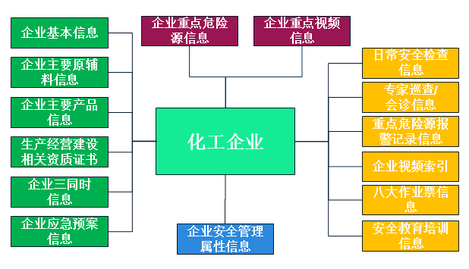化工一企一档

安监局平台管理所辖区内所有生产经营企业的企业数据信息，企业终端只维护本企业的数据信息，每次数据更改，都需要安监局审核通过后存档，并形成正式的企业档案信息。

1. GIS地理信息应用

让用户直观的查看某个区域的化工企业分布情况，查看符合一定条件的化工企业的分布情况，定位某一个指定的企业的位置，查看该企业信息。

### 功能描述

安监局用户在系统平台上实现地图的功能，包括：将地图放大到一定级别时，查看地图范围内的生产经营企业的分布情况。通过综合条件，查询出符合条件的企业列表，同时在地图上显示列表中企业的分布情况。可在地图中企业位置查看其基本信息、生产经营建设相关资质证书、安全教育培训和日常监管检查记录。

### 主要功能

1. 生产经营企业两重点一重大危险源报警监控

安监局用户默认在地图上显示所管辖范围内的所有企业，当有报警时，报警企业图示以红色并闪烁显示，用户点击企业图标时附属窗口显示该企业的危险源分布情况，并在报警危险源位置处画红框闪烁。经过一段时间如果企业已将隐患处理，则报警消失。

企业用户默认显示本企业特有的企业平面图，在图上显示企业的危险源分布情况，当有报警时，报警危险源位置处画红框闪烁显示。用户点击报警危险源图标，系统弹出处理窗口。指派相关人员进行检查处理。（参见重大危险源报警应急处置流程）

1. 按区域显示生产经营企业分布情况

安监局用户可使用放大、缩小图标或鼠标滚动方法放大和缩小地图。当地图放大到一定级别显示范围内的生产经营企业，每次拖动都进行地图显示的范围内的企业查询，将查询结果更新显示在地图上。地图中显示企业的位置和企业的名称，以统一的图标标出。

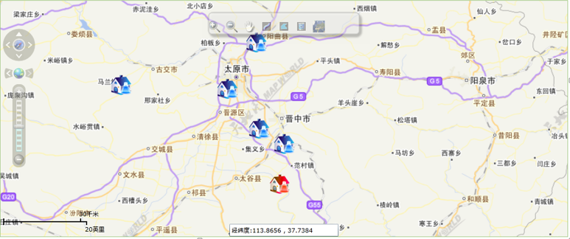

1. 查询化工企业分布

选择行政区域、企业类型、输入企业法人、企业安全负责人、企业名称一个或多个查询条件，点击查询结果以列表显示查询结果，点击“更多”可显示更多结果，地图界面中显示列表中显示出的查询结果。列表更新时，地图中的分布显示更新，地图的显示以列表为准。

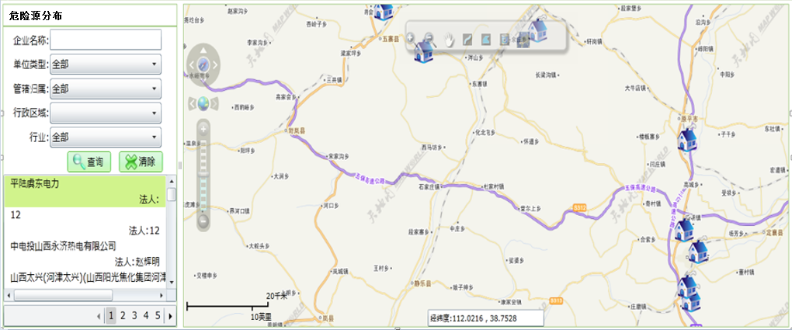

1. 定位生产经营化工企业

通过查询方式得到的结果列表中，点击列表中的生产经营化工企业，将会在地图上定位到该企业的位置，将此位置作为中心显示在地图中，该企业的位置以其他颜色的图标标出。

1. 查看企业内部危险源分布

企业用户可使用放大、缩小图标或鼠标滚动方法放大和缩小企业平面图，在地图上查看危险源分布情况。地图中点击危险源图标可以弹出窗口显示危险源的基本信息，窗口的标题为危险源名称，切换可显示该危险源的设备信息、日常检查信息、专家检查信息、整改信息、三同时信息和岗位工作人员信息，选中的危险源以特定颜色的图标显示出来。

安监局用户在地图中选中企业图标，附属窗口显示选中的化工企业的危险源分布情况。可使用放大、缩小图标或鼠标滚动方法放大和缩小化工企业平面图，在地图上查看危险源分布情况。地图中点击危险源图标可以弹出窗口显示危险源的基本信息，窗口的标题为危险源名称，切换可显示该危险源的设备信息、日常检查信息、专家检查信息、整改信息、三同时信息和岗位工作人员信息，选中的危险源以特定颜色的图标显示出来。

1. 查看生产经营企业信息

在地图中点击企业图标可以弹出窗口显示企业的基本信息，窗口的标题为企业名称，切换可显示该企业的生产经营建设相关资质证书、企业三同时信息、企业重点危险源信息、日常安全检查信息、专家检查信息、重点危险源报警记录、三项岗位人员及培训情况，选中的化工企业以特定颜色的图标显示出来。

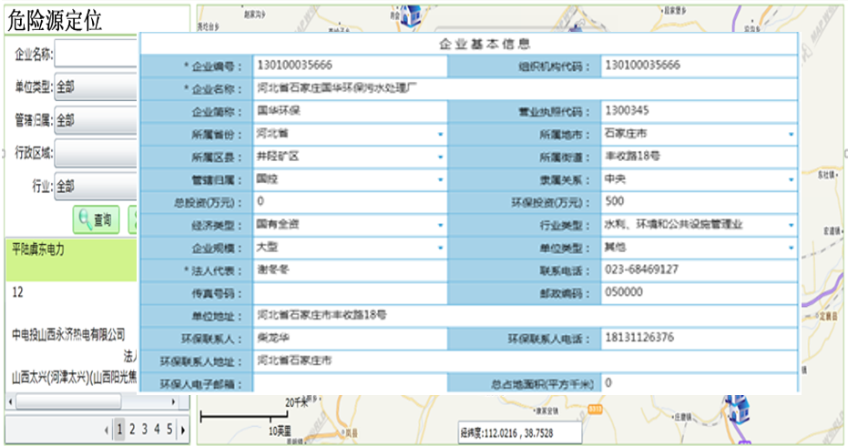

1. 清除查询结果

使用清除查询清空查询结果和查询条件，进入按区域显示企业分布的模式，也可重新输入查询条件进行查询。

1. 危险源视频信息查看

在企业危险源分布地图中点击危险源图标，可查看该危险源位置处的视频信息。

1. 重大危险源动态监管系统

### 功能概述

依据《危险化学品重大危险源辨识》（GB18218-2009）、《危险化学品重大危险源监督管理暂行规定》、《关于公布首批重点监管的危险化工工艺目录的通知》、《关于公布首批重点监管的危险化学品名录的通知》、《关于印发首批重点监管的危险化学品安全措施和应急处置原则的通知》等法规、规范的相关要求，通过抓“重点监管危险工艺”，来提升本质安全水平；通过抓“重点监管危险化学品”，来控制危险化学品事故总量；通过抓“重大危险源”，来遏制较大以上危险化学品事故。

重大危险源动态监管系统通过WEB方式收集各类企业的重大危险源基本信息，并提供完整的建档备案和审批机制；系统将所有危险物质的临界点建立到数据库中，提供重大危险源的自动辨识功能；系统能够根据重大危险源控制水平评估模型对重大危险源的控制水平等级自动进行评估分级，借助GIS地理信息系统实现全市重大危险源的分布动态管理，可以通过地图方便的查阅重大危险源的相关信息，实现重大危险源的快速搜索和定位。

### 系统结构图

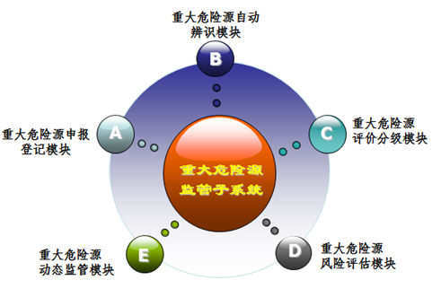

### 主要功能模块

**(1) 重大危险源申报登记模块**

通过WEB方式收集各类企业的重大危险源基本信息，并提供完整的建档备案和审批机制，同时与省重大危险源监管系统对接，能实现全省统一上报、查阅、审核、辨识。

**(2) 重大危险源自动辨识模块**

企业重大危险源自我辨识：企业对自身填报的重大危险源进行自我辨识，企业只需点击一个按钮则可进行自动辨识，得到每一个危险源是否属于重大危险源。对于存在重大危险源的企业，则系统设置此企业为重大危险源企业。

政府重大危险源定期辨识：政府可对自己所管辖区域的企业重大危险源进行自动辨识，系统同时支持单个自动辨识和全体批量自动辨识两种方式。政府用户只需点击一个按钮则可进行自动辨识，得到每一个危险源是否属于重大危险源。对于存在重大危险源的企业，则系统设置此企业为重大危险源企业。

**(3) 重大危险源评价分级模块**

根据国家重大危险源评估分级技术规范，对重大危险源可能造成的事故级别、死亡半径、死亡人数、经济损失等开展重大危险源安全评价与分级，判断重大危险源的级别（一二三四级），确定重点监管企业。

**(4) 重大危险源动态监管模块**

系统可实现全市重大危险源的分类、分级、属地化的监管体系建设，借助GIS地理信息系统实现全市重大危险源的分布动态管理，可以通过地图方便的查阅重大危险源的相关信息，实现重大危险源的快速搜索和定位。

**(5) 重大危险源物联网远程监测监控模块**

通过本模块，能够实现基于地图的对所管辖地区的各个企业重大危险源的监控主体责任落实情况实现远程巡查，能够随时调阅企业现场的视频监控信号和相关安全参数监测信息，对发现的违规情况能够远程抓拍录像和记录保存。

1. 重大危险源报警应急处置流程

生产安全隐患排查与应急治理信息管理系统的重大危险源报警信息由企业现有的报警系统提供报警源。

1、系统接收到报警信息后，在监控画面以醒目方式闪烁报警位置(企业或危险源)，安监局监控用户需要联系企业安全负责人，了解报警情况，确认应急处理时间；安监用户将应急处理时间录入系统中，并留在报警画面。

2、到达指定时间时（误差3分钟），如果企业已将隐患排出则报警信息消失恢复正常；如果没有则将报警安全级别提升，并通知安监局安监员到现场协查处置。处置完成后安监员将协查报告上传系统；

3、安监员根据现场情况，如果长时间处理不了的，则需要通知安监局监控用户将报警级别提升到最高，并通知局相关领导，安监局组织专家到隐患现场进行应急治理方案和应急治理。同时向旗安监局或经济开发区（园区）安监部门和有关部门报告。

4、隐患治理（整改）完成后，将应急治理过程上传到系统平台，安监员需要将督查报告上传到平台系统。

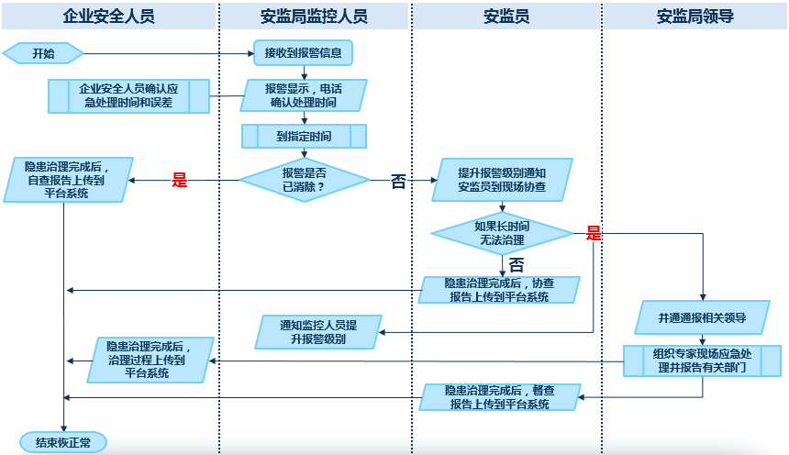（报警流程）

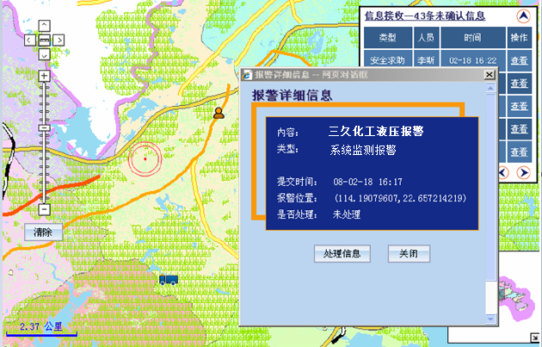

（报警监控画面）

1. 应急管理与救援系统

### 功能概述

应急管理与救援系统按照“平战结合”的原则进行设计，包括满足日常的应急管理工作需要，又能满足“战时”的应急救援工作需求。

在“平时”，应急平台主要完成应急的日常综合业务管理和对资源数据、预案等信息的维护管理，实现对于重大危险源的监管和对安全生产事故的综合预测预警，并通过模拟演练提升应急能力。

在“战时”，应急平台能够结合GIS、GPS、大屏幕等手段，综合调用各类数据库的应急资源信息，进行辅助决策、调度指挥和总结评估，实现安全生产应急管理和协调指挥工作的信息化和智能化。

### 系统结构图

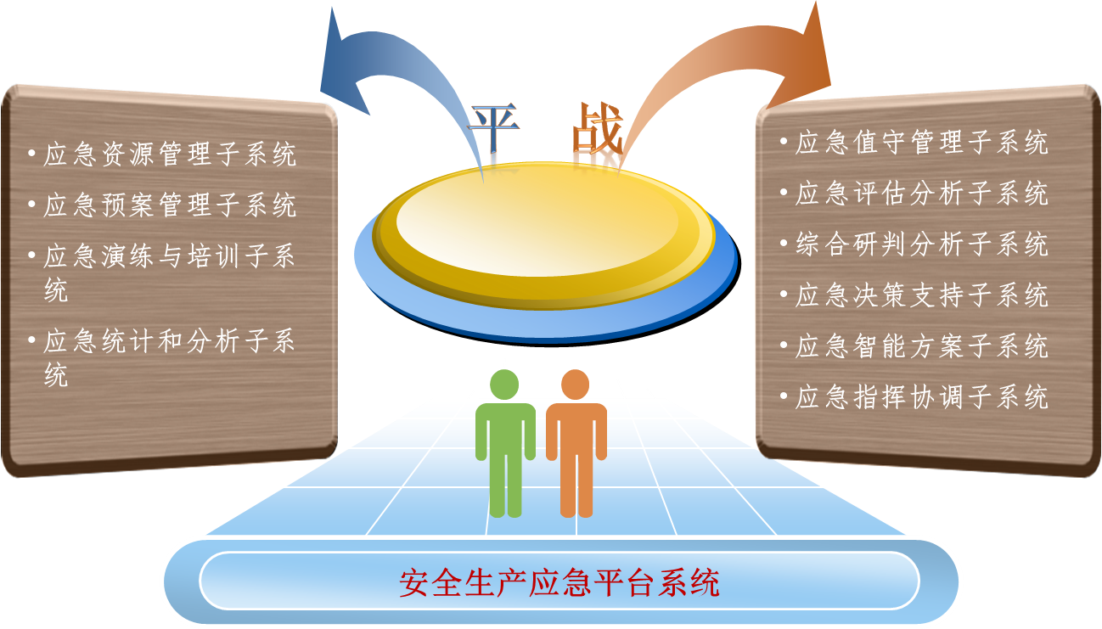

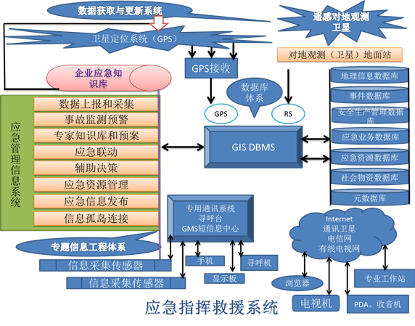

### 主要功能模块

1. **应急资源管理模块**

在应急事故处置过程中，通过查询应急资源系统，可以及时快速地组织和调动各方应急资源。在建立集通信、信息、指挥和调度与一体的应急资源和资产数据库的基础上，实施对专业队伍、救援专家、储备物资、救援装备、通信保障和医疗救护等应急资源的动态管理。通过应急平台迅速调集救援资源进行有效的救援，自动记录事故的救援过程，根据有关评价指标，对救援过程和能力进行综合评估。

1. **应急预案管理模块**

应急预案管理子系统将传统基于文本的纸质预案经过数字化抽象，结合事故后果模拟分析、GIS地理信息、相关应急救援等子系统，在重大危险源调查、数据录入的基础上，通过制定一类事故类型预案和具体危险源的个性预案，达到制定一类预案，解决同类事故救援的目的，实现事故救援预案的网上查询，指导性的共性预案和具体危险源的个性预案在内容上相互补充。

1. **应急值守管理模块**

应急值守管理子系统支持各种安全生产突发事件信息的接收和报送，对事件信息进行管理、信息整理、同一事件信息合并，以及向外界发布事故协调指挥过程和当前救援情况等信息。此外，应急值守子系统还包括日志管理、排班管理、交接班管理等值班管理功能。

1. **综合研判模块**

本模块实现对事故现场周边情况综合研判，结合GIS地图信息和现场视频、监测信息了解现场周边的重大危险源，防止次生事故发生。

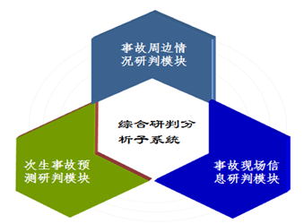

1. **应急智能方案模块**

根据有关安全生产应急预案，利用对安全生产事故的研判结果，结合应急组织体系、工作流程和应急保障力量，通过对有关法律法规、政策、安全技术要求以及处理类似事故的安全等进行智能检索和分析，并咨询专家意见，提供应对突发安全生产事故的指导流程和辅助决策方案。根据应急过程不同阶段处置效果的反馈，实现对辅助决策方案的动态调整和优化。

1. **应急指挥调度模块**

应急指挥协调子系统不同于其他业务处室的计算机系统，也不同于省局的指挥中心应用系统。它主要用于安监局对各地市和相关救援联动部门救援力量进行指挥调度，组织指挥多种救援力量、跨地区合成作战，指挥协调相关联动单位处理警情。它具有较强的集成性和较好的规范性和指导性，为下级单位提供通用性的基础信息平台。

系统提供无线调度系统接入接口。

系统可通过和110、119、120、122和其它水电煤气等联动的单位的数据接口和有无线语音通讯手段，与联动单位实时的信息共享和救援指挥的协同配合作战。

1. **应急总结评估模块**

对事故发生原因、处理过程、应急预案、应急资源调度记录、事故处置结果等一系列信息进行综合汇总，专家进行总结评估。并最终形成总体评估报告，总结成功经验、失败教训、建议意见，为成功实战提供有价值的信息。对于评估结果，能够进行查询。

同时将安全事故信息、责任人和负责人在旗平台上对安监局、旗政府和企业提供查询窗口。企业或安监局可以通过系统查询某个岗位人员是否在其它企业存在过事故的主要责任。

1. 隐患排查与应急治理信息管理系统

### 功能概述

通过系统的建立，可以明确安监部门的职责和定位，增强安监部门监管手段，提高了监管效率；可以落实企业责任制，充分调动企业积极性，促使企业由被动接受监管变为主动排查治理隐患，主动加强安全生产，从而减少因安全生产隐患造成的事故和灾难。

### 系统结构图



### 主要功能模块

1. **隐患排查治理体系模块**

本模块可以建立横向到边、纵向到底的全市事故隐患排查治理体系，落实各级相关部门的监管责任和企业的主体责任。

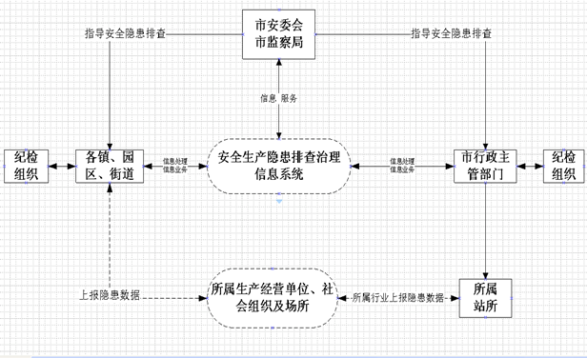

1. **企业安全隐患排查模块**

本模块能够满足盟、旗、苏木（街道）、安监部门进行分级事故隐患排查，以及企业自查自报等相关工作的需要，能够覆盖全市安监部门和各行业企业的隐患排查自查自报工作需要，同时也能满足市局各个处室和局领导及时掌握各个区县隐患排查治理工作情况和企业自查自报情况的日常统计分析等相关工作需要。

1. **企业安全隐患治理模块**

生产安全隐患治理模块提供对隐患按照上报、整改与复查的闭环管理，在流程中对“整改措施、责任、时限、和预案”进行严格控制管理，管理人员可以在平台中即时查询隐患的发现和治理情况，组织人员对发现的问题进行复查；系统可以输出符合国家安监系统要求的隐患报告单和统计报表，帮助企业实现对隐患排查治理的相关要求。

1. **安全隐患排查监管模块**

生产安全隐患监管主要实现对企业上报的生产安全隐患、政府执法人员执法检查发现的隐患、群众举报的隐患进行全方位、全过程的监督管理，督促隐患治理方案的制定和整改结果的验收,最大程度消失已发现的一般或重大事故隐患。

1. **隐患排查统计分析模块**

通过本模块，可以对采集、上报、已处理、正在处理等各项事故隐患信息，按照危化品、非煤矿山、工贸企业、综合监管行业不同的行业和领域，对信息进行自动统计分析。主要包括：隐患上报情况统计、各区县隐患排查情况季度统计、各部门隐患排查情况季度统计、隐患治理情况统计、隐患排查质量统计。

1. **隐患举报受理与管理模块**

本模块可以方便社会公众通过手机、网站方式快速举报身边的安全隐患，实现全市的安全隐患举报分级受理、分类管理、动态跟踪，对各级安监部门受理确认的重大事故隐患，可以奖励举报人（如给举报人手机话费充值等奖励方式），提高全社会对安全生产工作的监督作用和意识；举报人可随时查看到所举报隐患的受理和处理状态，提高举报人的参与积极性。

1. 化工八大作业票证管理系统

八大作业票证管理是指在工程中进行作业的书面依据。包括作业票编号、作业任务、作业顺序、发令人、受令人、作业人、监护人、作业时间等内容。

生产经营化工企业的八大作业票证管理主要是对企业所有的作业票证进行有效管理。系统内置八大作业票证模板，企业根据需要可以自行修定作业票证的安全措施具体内容。但所有八大作业需要在系统内打印做业票证后方可动工。面要作业时需填写作业票证的基本内容如：盲板抽堵安全作业的设备管道名称、介质、温度、压力、盲板材质、盲板规格、盲板编号、堵实施时间、抽实施时间等基本信息。其余需要人工签字部份则打印之后与现有流程相同，完成后需要点击【完结】按钮并扫描或拍照作业票证作为附件上传到旗安监局平台备录，供安监局用户查看。

目前化工企业主要的的八大作业是：

1. 生产区域动火作业
2. 生产区域受限空间作业
3. 生产区域盲板抽堵作业
4. 生产区域高处作业
5. 生产区域吊装作业
6. 生产区域断路作业
7. 生产区域动土作业
8. 生产区域设备检修作业

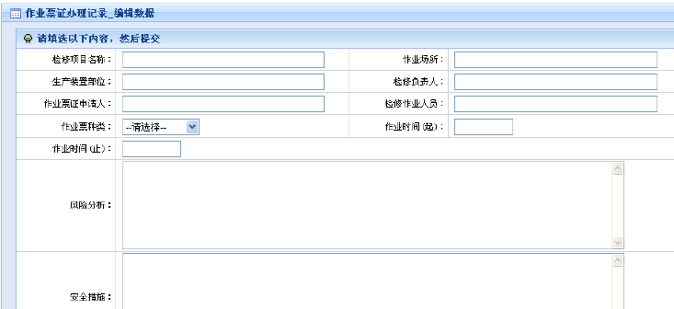

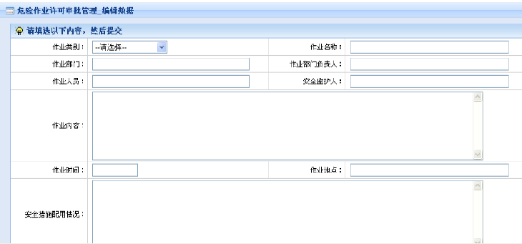

1. 生产经营企业安全级别评定管理

根据企业上日常安全隐患排查情况、专家检查情况、应急预案落实情况，依据化工生产企业安全条件实际，分为好（A）、一般（B）、差（C）三个级别。根据各级别安全生产的状况采取不同和安全监管措施。安全级别评定依据：

* + - 1. 企业依法取得危险化学品安全生产许可证，并按有关规定按时延期。企业涉及新建、改建、扩建工程项目的安全设施与主体工程同时设计、同时施工、同时投入生产和使用，以及按规定办理设立、设计审查、试生产备案和竣工验收。设计要满足相关法律、法规、标准的要求。
      2. 企业从原料到产品的生产工艺过程可实现全程自动化控制。企业涉及危险化工工艺自动化控制系统、重点监管危险化学品的生产储存装置自动化控制系统和重大危险源自动化监控系统符合国家相关要求。
      3. 企业已建立和落实安全生产责任制、安全生产规章制度和操作规程、作业规程并对从业人员培训到位。重点是现场岗位员工对本岗位职责、操作规程、危险有害因素及应急处置措施的应知应会情况。现场检查时采取抽查方式，按照员工人数在1000人以上抽查5%、500至1000人抽查10%、100至500人抽查20%、100人以下抽查50%的比例进行。
      4. 企业已设置安全生产管理机构并按规定配备专职安全生产管理人员。企业主要负责人、分管安全负责人和安全生产管理人员依法参加安全生产培训，并经考核合格，取得安全资格证书。企业分管安全负责人、分管生产负责人、分管技术负责人应当具有一定的化工专业知识或者相应的专业学历，专职安全生产管理人员应当具备国民教育化工化学类（或安全工程）中等职业教育以上学历或者化工化学类中级以上专业技术职称，或者具备危险物品安全类注册安全工程师资格。
      5. 企业对安全设备设施定期进行维护、保养、检测。在有较大危险因素的生产经营场所和有关设施、设备上，设置安全警示标志。
      6. 企业为从业人员提供符合国家标准或者行业标准的劳动防护用品，并监督、教育从业人员按照使用规则正确佩戴和使用。
      7. 企业按照国家规定提取和使用安全生产费用。
      8. 企业对承担工程建设、检维修、维护保养的承包商进行严格管理。对承包商进行资质审查，选择具备相应资质、安全业绩好的企业作为承包商，对进入企业的承包商人员进行全员安全教育，向承包商进行作业现场安全交底，对承包商的安全作业规程、施工方案和应急预案进行审查，对承包商的作业过程进行全过程监督。承包商作业时执行与企业完全一致的安全作业标准。严格控制工程分包，严禁层层转包。
      9. 企业按照《危险化学品企业事故隐患排查治理实施导则》组织开展各类隐患排查，制定隐患整改计划，及时排查治理事故隐患。
      10. 企业建立健全并认真执行危险作业管理制度。对动火、进入受限空间等八大危险作业票证管理符合国家标准AQ/3021-3028的相关要求。

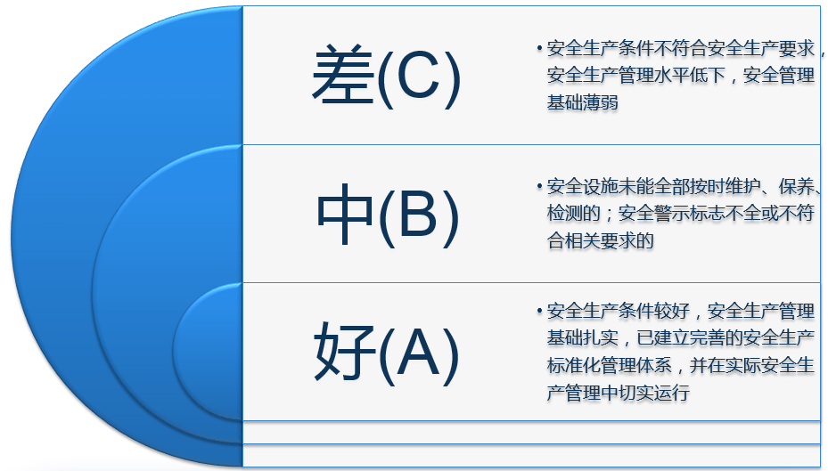

安全状况为“好”的企业：该类企业须能够完全满足以上条件，经现场抽查，岗位员工能够较好的回答相关询问内容。经过评估，该类企业安全生产条件较好，安全生产管理基础扎实，已建立完善的安全生产标准化管理体系，并在实际安全生产管理中切实运行，这类企业可被评定为“好”企业。

安全状况为“一般”的企业：该类企业基本可以满足以上条件，但在现场抽查询问中存在个别人员对相关询问内容回答不准确的；安全设施未能全部按时维护、保养、检测的；安全警示标志不全或不符合相关要求的；已建立承包商管理、隐患排查、危险作业管理制度等各项安全管理规章制度，但存在执行不严、针对性不强、部分不符合国家相关要求等问题。经过评估，该类企业安全生产条件基本符合安全生产要求，安全生产管理基础一般，这类企业可被评定为“一般”企业。

安全状况为“差”的企业：该类企业达不到以上条件的其中一项，或在现场抽查询问中有超过半数以上人员不能准确回答相关询问内容的。经过评估，该类企业安全生产条件不符合安全生产要求，安全生产管理水平低下，安全管理基础薄弱，该类企业可被评定为“差”企业。

1. 安全教育与培训管理系统

### 功能概述

系统主要提供对盟、旗各开发区安监分局、企业安全管理人员、安全培训机构开展安全生产培训和考核等工作进行信息化管理功能。

### 系统结构图



### 主要功能模块

**（1）学员信息管理**

学员管理模块是对参加培训员工的基本信息管理。学员按照所属部门划分为不同的培训小组。对于各类学员，系统赋予不同的权限，对各种培训资料的访问进行限制。学员管理模块的主要功能包括：

* **学员信息维护**

系统提供学员信息的新增、修改、删除、查询界面，并将用户对学员信息的操作提交到相应的数据库中，查询模式包括：单条件查询和组合条件查询模式。

* **学员授权管理**

系统提供对学员访问学习内容等操作的授权管理。培训管理员可以通过学员授权管理模块授权某些学员一定的访问权限，也可以将以前授予的权限收回。

**（2）模拟练习管理**

模拟练习管理模块可以对各类模拟练习试题或学习内容（如安全生产法律法规、安全基础知识、应急救援、安全管理等）等模拟练习内容进行管理和维护。要求提供的功能主要包括：

* **学习内容维护**

系统提供学习内容的新增、修改、删除、查询界面，并将用户对学习内容的操作提交到相应的数据库中，查询模式包括：单条件查询和组合条件查询模式。

* **网上模拟练习**

系统提供用户在线进行模拟练习的功能。用户可以选择某个内容主题进行相应科目的模拟学习。当模拟练习结束时，可以设置标签，以便下次登陆到系统时，继续从标签处继续模拟练习。

**（3）考试题库管理**

试题库管理模块是对试题库内容（要求支持单选题、多选题、判断题、填空题等题型输入）的管理和维护。试题库管理模块提供的功能主要包括：试题的新增、修改、删除、查询界面，将用户对试题库的操作提交到相应的数据库中。

**（4）网上考试管理**

考试管理模块主要为学员提供网上参加考试的技术手段，包括试卷生成、试卷发布、试卷批阅和成绩发布等功能。

* **试卷生成**

系统支持根据考试题库随机生成、人工生成和修改现有试卷等方式来生成试卷。

* **试卷发布**

试卷生成后，系统可以针对不同的培训小组发布试卷，并限定学员参加考试的时间。

* **网上考试**

学员登陆系统之后，可以选择考试功能。考试开始后，系统显示试卷内容，然后，学员阅读试题，并输入解答内容。考试完成后，学员可以选择提交试卷，系统将解答内容保存，并更改学员的状态为已完成考试。

* **试卷批阅**

学员完成考试并且提交解答内容之后，系统支持用户通过网上在线批阅试卷（要求实现单选题、多选题、判断题、填空题等题型的系统自动判卷功能）。

**（5）培训考核管理**

培训考核管理模块主要是对学员的培训记录和考试成绩进行管理、维护。主要功能包括：

* **培训记录管理**

主要是记录参加安全知识培训状况，便于培训管理员掌握员工在应急救援知识培训方面的状况。

* **考试记录管理**

培训管理员可以使用该模块对学员考试成绩进行管理，主要操作是考试成绩查询、统计。

**（6）培训机构管理**

培训机构可通过系统在网上向上级主管部门提交资质申请、培训申请、考核申请、教师登记表，还可以通过网上题库组卷，在线发布培训班信息等功能。

1. 企业生产安全标准化管理系统

### 功能概述

依据《国务院关于进一步加强企业安全生产工作的通知》（国发〔2010〕23号）的文件要求、《企业安全生产标准化基本规范》（AQT9006-2010）的标准要求和国家安全监管总局《关于进一步加强企业安全生产规范化建设 严格落实企业安全生产主体责任的指导意见》（安监总办〔2010〕139号）的具体工作要求，企业必须建立符合相关规定的安全生产标准化体系。

为更好的落实相关法律法规的要求，从本质上提高公司的安全管理水平，公司领导十分重视和开展安全生产标准化工作,以隐患排查治理为基础，提高安全生产水平，减少事故发生，保障人身安全健康，保证生产经营活动的顺利进行。

本系统的建设将帮助企业在安全生产标准化工作中实现“策划、实施、检查、改进”动态循环的模式，依据方案，结合自身特点，建立并保持安全生产标准化系统；通过自我检查、自我纠正和自我完善，建立安全绩效持续改进的安全生产长效机制。

安监部门通过对企业安全生产标准化运行情况、达标情况进行监管、统计，使企业在日常生产过程中严格执行安全生产标准化，规范企业安全生产。

### 系统结构图

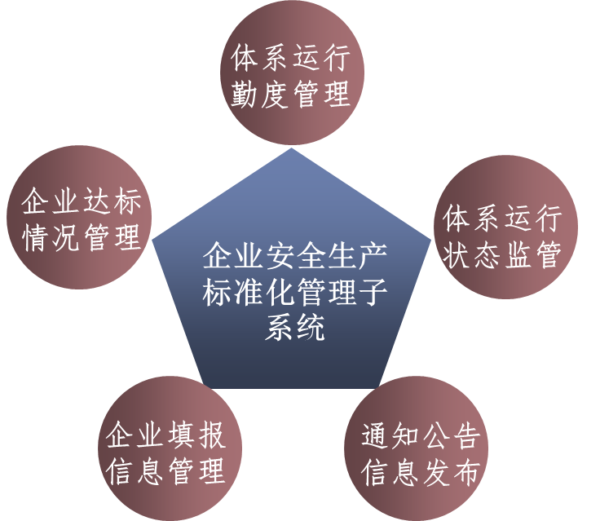

### 主要功能模块

1. **企业填报信息管理模块**

本模块依据国家相关规范和要求，实现企业达标的相关安全生产信息的管理和更新等功能。

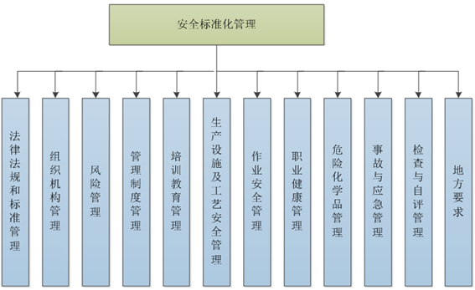

1. **企业达标情况管理**

本功能模块主要是通过网格化监管思想，实现对企业达标情况的综合统计和监管。在纵向上，分为：盟、开发区二级监管体系。在横向上每一级都分为安全监管部门和行业管理部门，安全监管部门即指安监局，行业管理部门即本级安委会的各成员单位。



根据属地化管理为主的原则，相应的政府部门用户登录本系统后，仅可管理属地范围内本部门业务主管行业的企业，不可横向的跨地区跨行业管理。

同级的安监局用户则不受行业限制，可管理属地范围内所有行业类型的企业。另外，上级部门可查看下级部门管辖的企业。

1. **体系运行勤度管理**

基于当前企业安全生产标准化的实际工作情况，要求企业必须定期登录本系统，根据标准规范的要求及时填报相关资料信息。

本功能模块主要就是将企业的实际工作情况如实的反映出来，通过对企业用户的登录和操作日志，实现对企业的安全生产标准化体系运行勤度进行统计分析，以帮助政府部门实现对企业安全生产标准化工作的有效监管。

主要以统计表的形式进行展现，具体统计范围（包括统计的时间周期）均可由政府用户自己设定，统计结果按照企业的以下参数依次进行降序排列：登录系统次数；添加信息数量；编辑信息次数；删除信息数量。

1. **体系运行状态监管**

企业安全生产标准化体系实际运行的状态效果如何，企业端可通过系统的自动评估功能来实现。同样，在政府监管端也可以充分利用这些数据来帮助政府部门更科学、更专业、更准确的实现对企业安全生产标准化实际运行的状态效果进行监管。

1. **通知公告信息发布**

主要为了方便企业和政府监管部门之间信息的双向交流。

政府监管部门可通过本系统向企业（支持定向发送）转发国家颁布的有关法律法规文件、标准规范文件、相关通知通告文件。

通过系统的跟踪功能，发布者可查看到相关文件的被查阅情况，即可以查看到什么人什么时间查看或下载了什么文件。

* 标准规范

政府监管部门可通过本系统向企业（支持定向发送）转发国家颁布的有关标准规范文件。

通过系统的跟踪功能，发布者可查看到相关文件的被查阅情况，即可以查看到什么人什么时间查看或下载了什么文件。

* 通知通告

主要为政府安监部门发布相关通知通告文件所用，不仅可以面向企业发布，也可以面向政府部门进行定向发送。

通过系统的跟踪功能，发布者可查看到相关文件的被查阅情况，即可以查看到什么人什么时间查看或下载了什么文件。

1. 职业卫生监管系统

### 功能概述

本子系统实现区安监局和相关单位对职业卫生信息申报、数据审核、统计分析进行管理，及时掌握全市职业病的情况，全面、科学地分析、预测职业安全与健康的形势，为职业安全与健康的监管提供决策依据。

### 系统结构图



### 主要功能模块

**（一）职业安全健康信息管理模块**

（1）信息采集： 企业通过外网专用报送平台进行本企业的职业卫生情况进行填报。

（2）信息传输： 通过内部网络专用接口，对企业上报的职业卫生信息进行加工处理，最终按特定格式存到系统数据库中。

（3）信息查询： 通过查询模块，系统管理人员可按不同的查询条件进行信息查询、汇总，并形成统计报表。

（4）打印：将查询结果按照指定格式通过打印机输出。

**（二）职业危害项目申报管理模块**

对职业危害项目立项、过程管理工作进行规范化管理，实现项目的立项、审批的电子化，将项目相关信息存储在数据库中，对项目的审批过程提供快捷方便的方法，并能够通过网络进行查询与统计，审批完成的项目信息可以对外进行发布。

**（三）职业危害建设项目管理模块**

实现职业危害建设项目中安全卫生设施与主体工程同时设计、同时施工、同时投入生产和使用的管理。

**（四）职业危害分布信息查询**

通过GIS地理信息系统的专有特点，以直观的方式进行职业危害信息的采集、处理，并在地图上显示职业危害的分布情况。

1. 领导决策支持系统

本系统基于统一的数据中心，利用支撑平台的数据挖掘引擎，实现全市各类安全生产信息的综合挖掘分析，为相关安监部门相关领导提供安全生产工作政策、法规、计划等制定和发布提供决策支持信息，为了解相关安全生产综合情况提供全方位的信息支持，提高领导在安全生产工作决策的科学性、时效性和有效性。

本系统主要功能设计如下：

1. 全旗各行业企业情况查询与统计：针对不用性质、不同规模、不同地区等指标进行图表统计分析与地图展示；
2. 全旗重大危险源情况查询与统计：针对不用类型、不同等级、不同地区等指标进行图表统计分析与地图展示；
3. 全旗企业安全达标情况查询与统计：针对不用行业、不同规模、不同地区、不同等级等指标进行图表统计分析与地图展示；
4. 全旗企业事故隐患情况查询与统计：针对不用行业、不同地区、不用类型、不用等级等指标进行图表统计分析与地图展示；
5. 全旗职业危害情况查询与统计：针对不同行业、不同地区、不同类型、不同等级等指标进行图表统计分析与地图展示；
6. 全旗企业安全许可证情况查询与统计：针对不同行业、不同地区、不同类型、不同时间（对过期许可证，可提前甚至预警条件）等指标进行图表统计分析与地图展示；

全旗应急资源情况查询与统计：针对各类应急物资、应急队伍、应急机构等分布信息的行图表统计分析与地图展示。

1. 行业人员黑名单查询

系统平台提供行业人员黑名单、供应商黑名单及承建单位黑名单查询功能，主要是将全旗所有的安全事故信息、责任人和负责人以及不良供应商及承建单位信息在旗平台上公布，同时对安监局、旗政府和企业提供查询窗口。企业或安监局可以通过系统查询某个岗位人员是否在其它企业存在过事故的主要责任。

1. 隐患排查与应急治理信息查询

### 功能概述

系统提供个性化的查询系统，对隐患排查治理情况进行有针对性查询。如查询时间段内的隐患治理信息，所辖区内的某种类型的隐患信息。

数据查询是安全隐患排查管理系统的重要组成部份，该功能在旗安监局和企业终都需要实现。安监局用户查询所辖区内的企业隐患排查治理信息，而企业只查询企业内部隐患排查治理信息。

### 主要功能模块

* 隐患排查信息查询
* 隐患排查与应急治理信息查询
* 危险源报警信息查询
* 八大作业票证查询
* 企业应急预案查询
* 隐患排查与应急治理信息台账查询
* 企业档案信息查询

1. 生产安全基础信息管理系统

### 功能概述

主要存储危险化学品的详细信息，为危险化学品及其制品提供有关安全、健康和环境保护方面的各种信息；法规库存储安全生产事故处理等相关法律法规，包括国家、出台的有关安全监管、应急管理相关的法律法规和我省、本市出台的有关安监应急管理的法规、规章等；并采用信息服务外包方式，由相关专业机构负责日常信息的动态更新。

**本系统除了专家库模块外，其它所有功能模块免费向社会公众开发查询功能，提供安全法规、安全知识的公共服务功能，提升全市安全生产法规、知识的传播水平、知晓程度。**

### 系统结构图



### 主要功能模块

1. **应急专家库**

旗人民政府、准格尔经济开发区管委会、大路煤化工地管委会根据旗化工行业生产经营现状组建专家库。应急专家库要覆盖煤化工、尿素、油品、工业气体、电石、焦炭、精细化工等企业类型专家。应急专家库记录专家的基本信息、擅长领域、联系方式等信息。

应急专家必须具备的基本条件：

1. 政治立场坚定、热爱安全生产事业、坚持原则、作风正派、认真负责、廉洁奉公。
2. 熟悉国家及自治区安全生产和职业卫生法律、法规、政策和技术标准，规范，具有较高和政策理论水平，原意承担且能胜任专家工作，接受旗安全生产监督管理局的管理。
3. 应急专家具备化工工艺、化工机械、自动化、压力容器等专业、大学本科以上学历，副高以上技术职称、实践经验丰富、相关专业工作5年以上。
4. 应急专家年龄一搬不超过65周岁（含），身体健康、能参与安全生产现场检查工作。

安监局平台负责应急专家信息的管理维护，和应急专家信息查阅。企业终端提供应急专家信息查询功能。

1. **危化品特征库**

危化品信息详情包含以下内容：化学品及企业标识，成分/组成信息，危险性概述，急救措施消防措施，泄漏应急处理，操作处置与储存，接触控制/个体防护，理化特性，稳定性和反应活性，毒理学资料，生态学资料，废弃处置，运输信息，法规信息，其它信息。

方便政府和企业人员进行事故处理参考和学习。

1. **安全生产法规**

录入全国各地的安全生产法规，形成一个全面的安全生产法规文库，可供政府和企业人员进行学习了解安全生产法规。

1. **安全生产标准**

规范安全[管理制度](http://baike.baidu.com/view/673434.htm)和操作规程，排查治理隐患和监控重大危险源，建立预防机制，规范生产行为，使各生产环节符合有关[安全生产法律法规](http://baike.baidu.com/view/4216427.htm)和标准规范的要求，人、机、物、环处于良好的生产状态，并持续改进。

1. **典型事故案例**

系统建立最新最全的典型事故案例数据库，用户通过本系统可以针对典型事故案例进行学习，提高类似事故的预防处置能力。

1. 系统管理

系统管理主要是对安全隐患排查治理信息系统的一些基本设置和管理。如基本信息管理隐患分组、机构管理、用户管理、权限管理，角色管理等。

### 用户管理

* 按角色、资源进行逻辑管理，做到某个用户对某些资源是什么权限。
* 管理客户端可以增加、删除、修改用户信息。
* 可以设置用户的活跃时间，允许重复登录。
* 允许用户自行更改密码。
* 包括对系统用户权限分配、相关业务用户的合法性认证、用户访问权限管理等功能。
* 管理用户负责为每个合法用户分配相应的权限。除管理用户外，任何用户不能擅自更改其权限、不能越权操作。

### 限管理功能

* 权限管理包括：登录权限、隐患查看相关权限、应急预案查看相关等。
* 高权限级别用户可对资源可进行抢占，同权限级别用户应该进行协商。
* 支持用户优先级级别管理，对同一个资源，如果两个用户均具备相应的权限，级别高的用户可以抢占级别低的用户的对该资源的拥有权。

### 日志管理功能

系统自动将有关系统访问和操作，包括时间，访问内容，记录下来，形成日志，并可以通过多种方式导出数据，进行业务分析，可以获得哪些信息被用户访问频次较多。便于系统进行数据更新。

* 对日志可以进行按用户、时间段、操作资源进行查询。
* 操作员对监控系统的日常操作，可以选择生成操作日志。
* 支持对日志记录进行分类查看、查询与统计、导出 、打印等。

1. 安监局和政府之间数据交换共享

通过数据交换的建设，形成以多机构多系统业务交换需求为基础的数据交换者角色和以交换管理为基础的数据管理员角色，实现在现有许多业务系统不变的情况下，以数据建设为中心，驱使生产企业、安监局、政府机构与大数据中心的业务系统联通，彻底解决数据共享与交换的问题，为生产安全和应急救援信息化工作的深入有效开展，以及本项目的信息化建设提供更加合理有效的底层技术支撑和服务保障。

1. 数据交换总体设计

数据交换系统在设计实现上充分考虑了以下主要因素：首先其符合国家对交换信息资源交换管理的相关标准和规范；其次，采用先进的技术设计实现，包括多层设计的中间件技术体系等；再次，吸收目前公司在政府资源监控管理中心实施方面的经验和对一些技术实现的可行性验证，在系统设计上做到客观、实际、以满足业务应用需求为主导。

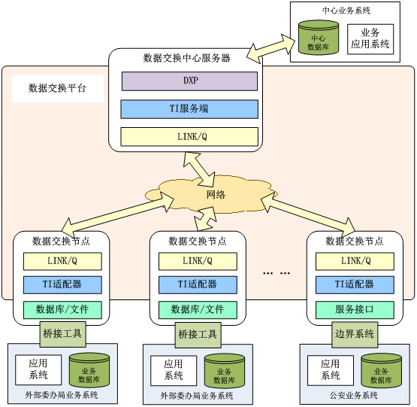

在技术架构上采用同一结构。每一级由数据交换中心、数据交换前置、监控管理中心、数据传输总线、桥接系统组成。其中数据交换中心、交换代理、监控管理中心、数据传输总线四个部分是交换系统的核心组成部分，另外，桥接系统是交换系统的扩展部分。

每个前置机上的数据采集、加工处理、格式转换、任务调度等功能都是由数据交换中心调度完成，再通过交换系统的传输总线，也称为传输子系统，将数据进行上传、下达。交换中心都有独立的监控管理中心对本中心交换共享系统进行日常管理、访问控制、集中监控及审计等功能。

1. 数据交换中心

数据交换中心负责数据路由、数据共享、格式转换、任务调度等核心的数据处理功能。本项目中的各类数据源的数据通过相对应的适配器接入到数据交换中心，再依托预先定义好的规则，通过调用集成中间件中提供的各类功能组件，进行一系列的加工转换处理工作，生成有效数据，按照要求将结果反馈给目的方数据库。数据交换中心是整个数据交换系统的核心组成部分。

数据交换中心通常依托于以下软件产品搭建而成：

* 集成中间件服务端

服务端是数据集成中间件的组成部分之一，负责发送和接收前置机端的数据消息，在数据层面实现前置机与交换中心之间的数据交换和共享，为各接入委办局提供的数据库、文件等接入手段。

1. 数据传输总线

传输总线承担在业务网络上传输数据信息的重要职责，亦是连接各级数据中心与各个交换前置的主要数据通道。

传输总线基于消息中间件建立了底层通讯网络，为各个相关信息系统与数据交换系统之间的数据传输提供了可靠保证。消息中间件的消息传输一次且只有一次，是可靠的传输，其可靠性主要反应在消息中间件许多内建功能的可靠上。即使在网络阻塞，物理链路暂时中断，甚至主机宕机等严重情况下仍然可以通过续传保证数据不丢、不重、不错的传送到接收节点。

数据传输总线通常依托于以下软件产品搭建而成：

* 消息中间件

部署在交换中心的消息中间件主要负责与各前置机端的进行链接，作为传输系统的一部分，建立消息传输通道，保障数据传输的可靠和安全。

1. 数据交换前置

数据交换前置是数据交换中心与其他业务数据库相关联的部分，是处于数据交换中心与业务数据库之间的前置子系统。所有从各个业务数据库中接入数据首先放入到交换代理中，交换代理再通过内部机制与数据交换中心直接对接。

数据交换前置是数据交换系统的延伸，是有存储介质和集成中间件组成的。集成中间件实现了从存储介质中获取或装载信息，并与传输系统的消息中间件交换进行信息交换。另外，数据集成中间件也承担了数据格式转换、过滤、内容转换等加工处理的职责。

前置机系统通常依托于以下软件产品搭建而成：

* 消息中间件

部署在前置机上的消息中间件主要负责与交换中心的进行链接，作为传输系统的一部分，建立消息传输通道，保障数据传输的可靠和安全。

* 集成中间件适配器

适配器是数据集成中间件的组成部分之一，主要实现了前置机系统的数据接入和加载工作，能够支持数据库和文件等多种数据介质中读取和加载数据。

1. 监控管理中心

监控管理系统是辅助各业务系统开展信息资源交换与共享的基础设施。应用系统可以利用监控管理中心配置的管理服务、数据交换服务、基础构件、安全服务等基础支撑服务。监控管理中心直接对部署于数据交换中心或交换代理的数据交换配置、流程、接入节点和主机、数据源等诸多实体进行管理和部署，对访问该系统的身份在安全子系统的认证基础上进行授权和访问控制，实现对数据资源访问的受控管理。

监控管理中心通常依托于以下软件产品搭建而成：

* 数据交换管理平台DXP

DXP是面向整个数据交换平台的监控管理平台，提供了对于远程的前置机的配置管理能力，提供可视化的运行监控和细力度的统计分析，是面向运维人员的日常管理工具，也是决策分析人员掌握整个平台运行效果的手段。

1. 数据桥接工具

桥接系统（工具）是一个逻辑概念，从某种意义上来讲，不是一个真正成型的信息化系统，而是某种技术手段或是多种实现方式的灵活结合，其目的是实现数据交换系统与各业务系统或公共资源库的对接。

桥接系统其重要意义体现在清晰了数据交换系统与业务系统之间的职责关系和系统边界，为业务信息系统在数据信息共享与自身安全稳定运行两难之间提供了一个可行的解决方案。

桥接系统可以由很多种不同方式的技术实现，但实现作用都是相同的，就是将业务系统需要上传的数据从业务系统同步到数据交换前置，并从数据交换前置中获取业务系统所需的交换数据。

桥接系统可以是一个定制的信息系统，也可以是手工方式实现的。

桥接系统如果通过自动化工具来完成，则通常依托于以下软件产品搭建而成：

* 数据转换工具ETL

ETL是面向复杂数据处理的功能软件，能够实现异构数据的复杂转换和面向业务的数据加工处理能力。通过ETL工具能够对各个委办局的非标准化的数据进行转换、映射、过滤，使之变为符合统一数据标准的有效可用数据，也可以在数据中心内部支撑海量的数据的清洗、比对、分类等数据处理工作。

1. 远程视频监控系统

系统拓扑图如下：

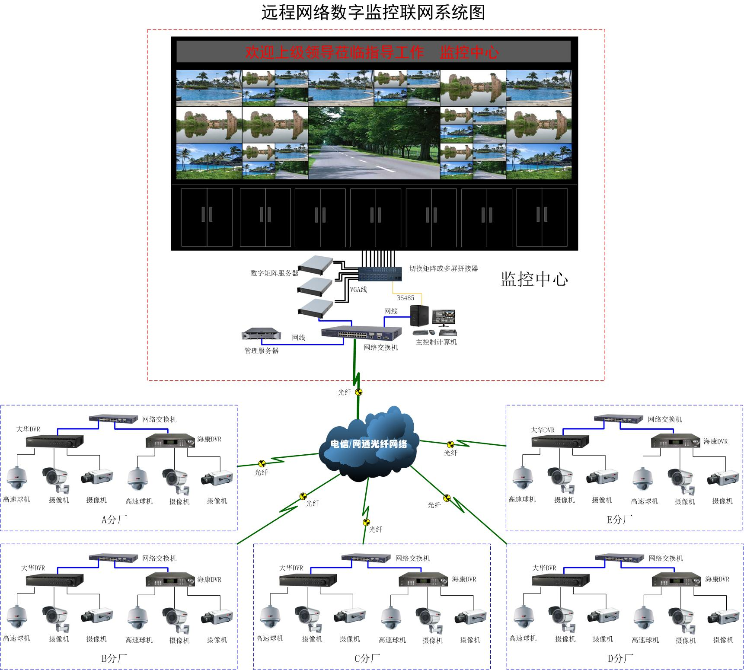

1. 大屏幕系统

随着时代的发展和经济的进步，计算机网络已在各行业得到广泛应用，多媒体技术对显示设备的功能和性能提出了更高的要求，因此大屏幕显示系统已成为指挥调度控制中心重要的设备之一。系统广泛应用于工业监控、网管中心、交通管理中心、指挥中心、电视台、作战室等场合，可实现播放视频图像、计算机图像并对视频信号、计算机图像综合显示，形成一个信息准确、查询便捷、管理高效、美观实用的信息显示管理控制平台。

大屏幕显示系统是调度控制中心的重要组成部分，它包括视频等各类信号传输系统、信息处理控制管理系统、拼接屏显示系统、视频监控等，它能提高企业装备管理水平，有利于指挥、调度、控制处理各种应急事件。

### 系统设计原则

* 1. **先进型原则**

采用的系统结构应该是先进的、开放的体系结构，和系统使用当中的科学性。整个系统能体现目前视频监控成熟技术的发展水平。

* 1. **易用性、实用性原则**

能够最大限度的满足实际工作的要求，把满足用户的业务管理作为第一要素进行考虑，采用集中管理控制的模式，在满足功能需求的基础上操作方便、维护简单、管理简便。

贯彻面向最终用户的思想，建立友好的用户界面，使用简单，直观灵活，易于业务人员、管理人员学习掌握。支持图形化管理，支持中文界面，系统设备的安装、配置、操作方便等特点，有较强的网络管理手段，合理配置和调整系统负载、监视系统状态、控制系统运行。最大可能的降低整个系统的操作难度。

* 1. **可扩充性、可维护性原则**

本次设计方案为系统以后的升级预留空间，系统采用模块化设计，具有较强的扩展性，可以方便的实现规模的扩充和业务的延伸。软件支持在线升级、扩充，可实现平稳过渡。系统控制技术和设备符合行业的国际标准，系统的通信环境、硬件环境、软件环境相互间能够兼容；随着应用需求的发展，系统能灵活扩充，并且在保证技术专业化程度的同时，对各种各样的应用系统有较好的通用性能，能够适应日益发展的指挥应用系统升级和各个品牌的计算机厂商之间的应用系统差异化。

* 1. **高性价比、经济型原则**

在保证系统先进、可靠和高性能价格比的前提下，通过优化设计达到最经济性的目标。系统建设追求最合理的配置和尽可能高的性能价格比，同时充分保障系统可获得及时有效的长期技术服务。

* 1. **规范性原则**

系统符合国家和行业相关标准，具有开放性。

我们的大屏幕系统符合国家和行业的相关标准，具有开放性，同时系统整体架构基于标准中间件，可以和其他系统无缝集成。

* 1. **稳定性原则**

系统具有自动检测诊断功能,保障系统长时间稳定运行。

* 1. **可靠性，成熟性原则**

系统采用国际，国内或公认标准的技术和产品，充分保证各种技术和设备的成熟性。满足系统24小时的连续运行，系统设计时，关键部位选用高可靠性设备，除对于重要的控制节点采用先进的高新技术来保障外，在出现问题时系统的冗余能力、人力物力和解决问题的经验与效率上给用户有最充分的保障。

### 系统组成

本方案将提供18块55英寸液晶拼接墙系统主要由以下几部分组成：

55"VATION DID 超窄边显示屏3×6拼接墙体

VATION SEA 9000拼接处理器

VATION VR203 计算机接口

VATION WARE 大屏管理软件

VATION SMAT TOUCH可视化智控平台

本方案提供的大屏幕拼接墙由1套18块55"VATION DID超窄边显示屏。以3×6的方式拼接而成。规格如下：

大屏幕拼接系统组合显示屏的尺寸：

组合规模：3×6共24台55英寸液晶显示屏

单屏尺寸：686.1mm(高) ×1215.3(宽)

组合尺寸：2058.3mm(高)×7291.8mm(宽)

根据实际工程实施情况，本方案建议控制台到大屏幕的观看距离不小于5.5米。同时，为了方便安装维护，投影单元箱体后面需要保留维护通道。

### 系统功能

液晶拼接显示墙系统可随时对各种现场信号和各类计算机图文信号进行多画面显示和分析，及时做出判断和处理，发布指挥命令，实现实时监控和集中指挥调度的目的。

通过液晶拼接显示墙系统可随时对各种现场信号和各类计算机图文信号进行多画面显示和分析。实现以下具体功能：

* 在正常情况下，系统按预定的内容进行显示，操作人员根据需要可以分别对显示内容进行切换控制。
* 遇到突发事件的特殊情况下，显示系统具有灵活的显示功能，可按需要按各种显示模式进行显示。
* 可以显示视频图像信号、计算机信号、网络数字信号、有线电视信号实物投影信号等各种需要显示的信息。
* 对显示的各种信号能够任意切换混合显示。
* 系统集成功能:

视频图像显示、控制、调用的集成

系统可通过大屏幕组合显示控制器实现任意信号在大屏幕显示墙上显示出来、实现任意摄像机在任意单屏上的显示，可以设置显示预案；实现对大屏幕显示方式变化，如视频图像通道切换、窗口的放大、缩小、拖动等的控制

系统集成控制功能描述：

——可网络控制功能：所有的操作控制功能都可以在网络上的任意一台计算机上完成，大大地增强了控制的灵活性和方便性

——优先级控制和权限控制：在提供网络控制功能、增强系统控制灵活性的同时，考虑到系统的安全性，防止非法操作和误操作，系统提供完善的优先级和权限控制功能，对于不同级别的操作员，提供不同的控制功能，无法进行越权操作，对于拥有某种控制权限的操作员，可以在网络上的任意一台计算机上输入自己的控制密码，便可以完成相应的控制，不受计算机位置、配置的限制

——直观、图形化的全中文集成操作界面：在统一的图形操作界面下，通过简单的鼠标操作，便可以完成对集成系统中各项参数、预案的设置、调用，用户只需要关心最终的显示效果，而无须关心中间的视频切换过程、投影单元切换过程等繁杂的工作

——预案设置、调用功能：无论是视频信号、还是计算机信号，都可以预先设置、存储、调用显示预案，所有工作都在同一个图形控制界面下完成。

### 系统连接图

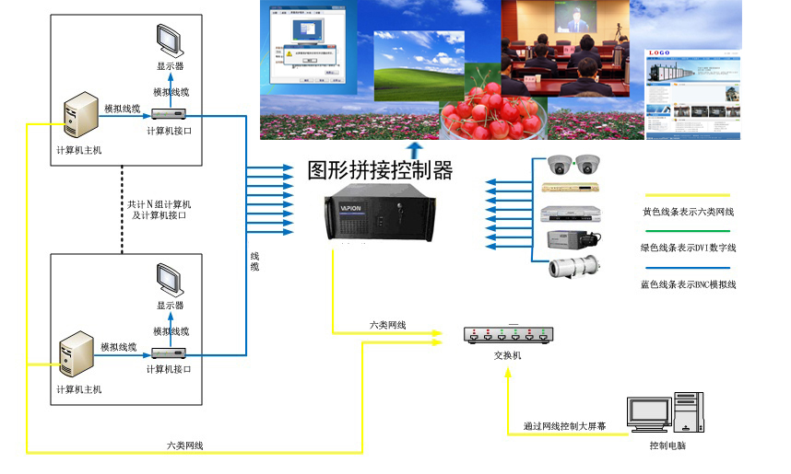

### 设备介绍

#### VATION DID显示单元

##### 技术特点

**DCDI（方向相关的去隔行）边缘平滑技术**

在动态画面中可以从任何角度成像，修补画面边缘，获得更光滑、更自然的视频图像效果。



**无DCDI功能 无DCDI功能**

**3D降噪**

巨洋内置处理器利用前后几场的信息分析鉴别噪声与信号，更好的消除噪声而不破坏原始信息。



普通降噪功能 3D降噪功能

**智能彩色自适应管理功能**

对自然界颜色区域中某些特殊种类的颜色进行智能单独补偿和修正，而不影响其它种类颜色。



**无色彩适应管理 有色彩适应管理**

**5.5mm超窄边拼接**

比7.6mm拼接效果更出色，更小占用显示面积。



**拼缝 ≤5.5mm**

**LED背光**

LED点阵光源背光技术，高光效、低热量、长寿命、宽色域。

**ACC对比度自适应功能**

根据图像亮暗不同，对图象进行有效的处理和补偿,细节更清晰，层次感更强。



**白天 无ACC功能 白天 有ACC功能**



**夜晚 无ACC功能 夜晚 有ACC功能**

**Enhancement 画质增强技术**

最新一代的视频解码方案，更精细的锐度调整功能，更高的画质增强技术，使图像更清晰，细节更明显，层次感更强。



**无画质增强技术 有画质增强技术**

**2.5G 亮色串扰抑制技术**

2.5G亮色串扰抑制技术就是通过特殊的算法，将色度信号和亮度信号完美的分离开来。

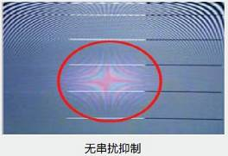

**伽玛和色温校正技术**

采用最先进的伽玛、色温、亮度、对比度等画面校正技术，可以针对每个灰阶调整其伽玛系数和色温，以保证整个屏体具有良好的一致性，从而可保证画面整体完美再现。



**伽玛和色温校正前 伽玛和色温校正后**

##### 参数指标

|  |  |  |
| --- | --- | --- |
| 指标 | 型号 | VD55 |
| 面板 | 显示尺寸（mm) | 1209.6(H)×680.4(V) |
| 对角线尺寸 | 55" |
| 类型 | S-PVA（DID） |
| 屏幕长宽比 | 16:09 |
| 点距 | 0.63（H）×0.63（V） |
| 分辨率 | 1920×1080 |
| 兼容分辨率 | 1920×1080 1600×1200 |
| 1280×1024 1280×768 |
| 1024×768 832×624 |
| 800×600 720×400 640×480 |
| 视频制式 | NTSC PAL ECAM |
| 亮度（标准值） | 700cd/㎡ |
| 对比度 | 3000:01:00 |
| 可视角度（水平/垂直） | 178/178 |
| 响应时间（灰阶） | 5ms |
| 显示色彩 | 16.7M |
| 色域 | 95% |
| 水平扫描频率（KHZ) | 67.5 |
| 垂直扫描频率（KHZ） | 60 |
| 连接方式 | PC输入 | HDMI/DVI/VGA/BNC |
| 视频输入 | C-VBS |
| 控制输入/输出 | RS232 |
| 电源 | 功率（最大） | 240W |
| 待机功率（最大） | 5W |
| 电源管理 | AC 110-240V（±10%） |
| 机械指标 | 安装方式（支架/壁挂） | 定制 |
| 重量 | 35KG |
| 外形尺寸 | 1215.3（H)×686.1(V)×68.5(W) |
| 边框厚度 | 2.85mm |
| 运行环境 | 运行温度 | "-35℃-85℃ |
| 湿度 | 10-40% |
| 环境高度（海拔） | 3000m |
| 平均无故障时间 | 60000H |
| 特性 | 特性 | 指示灯控制 |
| 温度传感器 |
| 内置风扇 |
| 视频墙功能 |
| RS232环路控制 |

#### VATION SEA 9000多屏拼接器

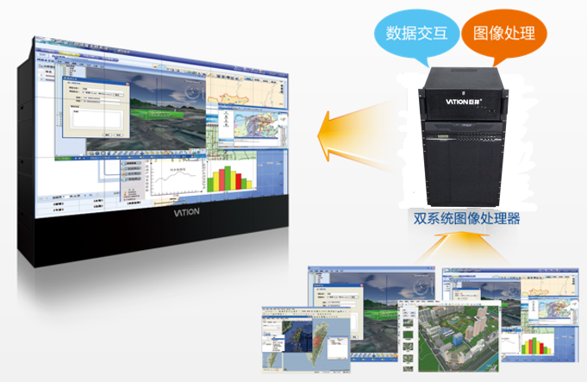

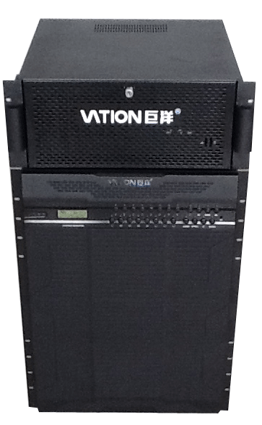SEA9000图像处理器采用模块式结构，由信号处理模块、数据交互模块两部分组成，是一款高性能、高端图像处理设备，能够在多个显示屏上同时显示多个动态画面，主要用于多屏幕拼接显示控制，是大屏幕显示系统的核心显示控制设备。

SEA9000图像处理器集图像自由缩放、画中画动态显示、多信号实时数字处理技术与一身，所有的输入信号可以自由显示，全面支持图像的跨屏、漫游、画中画、叠加、缩放等显示功能。使用SEA9000图像处理器系列显示效果震撼，模式灵活多样，用户操作方便，维护简单。

SEA9000图像处理器提供了多种强大的多视频并行处理功能，包括画中画窗口的位置、大小、缩放比例、叠加优先级、画面冻结等。针对每一个在屏幕上显示的画面，所有算法、操作均并行进行，图像没有延迟、没有丢帧现象。系统能够按照用户设计，实现输入信号根本上的实时显示和最好的图像缩放还原效果。

SEA9000图像处理器拥有多种控制方式，包括RS232串口、网络等。

SEA9000图像处理器以第五代FPGA阵列为硬件基础，采用并行高速图形处理技术，实现了多路高速视频信号的统一处理，从根本上解决了VGA信号输入数量受到限制的问题。机器内部由多个硬件模块阵列构成，产品主要特点如下：

一、独创的FPGA硬件图形并行处理技术

FPGA(Field Programmable Gate Array)，称为现场可编程逻辑阵列，是最近新发展的硬件技术。FPGA芯片具有速度快，并行处理，功能灵活的特点，但芯片本身只是一个空白的硬件平台，不具备任何功能，需要技术人员根据自己的要求对其进行硬件编程。SEA9000图像处理器系列的处理核心就是FPGA芯片阵列。

系统具有高速信号处理技术，保证高分辨信号输入输出的实时处理。SEA9000图像处理器系列采用DDR技术作高速数据缓存，运用流水线技术，对高速信号进行分级顺序处理，保证了信号的实时性。系统输入标准分辨率可高达1920x1200x60Hz，非标分辨率可以达到更高，并且保证每一帧都能够实时的处理完毕，输入与输出之间没有时间拖延。在多单元显示一路信号、一单元显示多路信号、多单元多信号漫游叠加等情况下，显示信号均无延迟。即便在所有输入信号都漫游叠加在一起的极限情况下，所有信号一样保持动态实时性。

系统采用基于输入端口的信号并行处理技术，有效的增加了输入信号个数。系统通过芯片阵列，对高速图形数据流进行逐级处理，每一路信号输入都对应一列处理器。这样就相当于很多处理器同时工作，做到数据的并行处理，极大的提高了系统运算速度。有效的使用并行处理技术使得数据得到分散处理，没有了工控机单处理器的速度瓶颈，从而使得系统对输入信号个数不敏感。就是说增加信号输入个数，并不增加系统的总体运算负担，这样系统就能够接纳多个高速信号。能够有效的进行多路VGA/RGB信号输入，是SEA9000图像处理器系列与普通插卡式工控机相比，最大的性能优势。

##### SEA9000图像处理器多屏处理器特点

* **SEA9000图像处理器备份，纯硬件结构、电源冗余备份、稳定性高**

采用SEA9000图像处理器配置，并且两套系统完全独立，一套系统出现问题，另一套系统还可以正常运行，保证各种信号的正常显示。

全硬件构架,可全年持续工作，启动时间小于3秒。双备份冗余电源，提高系统可靠性。

* **数据运算能力强大，总线宽度达到360G**

主板采用自主研发应用于拼接系统的巨量数据传输芯片技术，全新推出SEA9000图像处理器独创的72条5G/s总线并行处理，总带宽达到360G/s，彻底根除了多屏处理器数据总线带宽低下引起的拼接系统显示速度慢且不稳定的瓶颈，使得多屏处理器具有无以伦比的显示速度。

多屏处理器采用全交叉调度架构高速数据传输技术，底层数据传输由SEA9000图像处理器独创的数据调度芯片技术控制，为每路信号动态设置点对点的专线数据通道，每路 RGB、视频等图像信号独享各自的专用通道进行传输、保证包括RGB信号的所有信号图像的完全实时显示，RGB信号显示速度达到60帧/秒。

* **独特视频处理技术**

SEA9000图像处理器系列通过SEA9000图像处理器独有的画面锐利技术（ISV）和精确的前置预测式动态补偿去隔行处理技术，使复合视频信号图像有卓越的表现，画面细腻锐利、图像通透明亮、清晰流畅、色彩丰满亮丽。

* **支持输入信号字符叠加功能**

SEA9000图像处理器系列可以对所有输入通道进行字符叠加，以方便客户实时掌握显示信号的来源。

* **支持双输出通道备份**

SEA9000图像处理器系列支持输出通道双热备份功能，能够及时有效的保障客户无故障使用。

* **支持输出端口任意指定输出序号、任意排列组合功能**

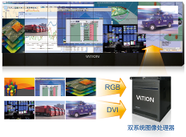SEA9000图像处理器系列所有输出端口可以任意指定输出序号，排列模式可以任意组合，客户可以任意进行屏幕组合，极大的方便了施工。

* **支持高清信号格式输入和输出，具有输入信号特征记忆功能**

SEA9000图像处理器系列可以支持Dual-Link、RGB、DVI、HDTV、S-Video、NTSC/PAL、IP格式信号输入，分辨率从640x480到自定义分辨率，刷新频率为60Hz；对每路输入信号采样都有特征记忆功能，在前级矩阵中可以任意切换输入信号，只要做过采样调整的信号再次输入，设备会自动配置记忆参数，无需二次采样调整，。

支持RGB 和 DVI信号同时输出，分辨率最高可到1920x1200，刷新频率为60Hz，方便客户配置显示单元。

* **RGB和Video窗口可任意漫游、叠加、缩放**

SEA9000图像处理器系列支持所有窗口可以任意漫游、叠加、缩放（无缩放比的限制）。

* **板卡式热插拔结构、机箱集成度高、设备稳定性高**

SEA9000图像处理器系列采用模块化硬件结构设计，系统电源、风扇、 RGB信号采集卡、视频信号采集卡、图形输出卡、系统控制板等模块均支持带电热插拔，任一模块的故障或异常均不会影响整个系统的正常运行。系统具有业务自动恢复功能，用户可以在系统运行的情况下直接更换信号采集卡、图形输出卡等，并能自动恢复换卡前的信号窗口正常显示。另外，系统对进风口、出风口及机箱内关键点的温度进行实时监控，满足了用户对系统可靠性、稳定性的特殊要求。

* **IP网络信号的直接输入**

可直接接入网络摄像头，支持H.264、MPEG4等编码协议，单张解码卡可实现解码16路D1(N/P)@30fps信号，8路标清(1280x720) @30fps信号，4路高清(1920x1080) @30fps信号。

* **支持网络控制**

SEA9000图像处理器系列支持 TCP/IP网络协议，可接入 Windows、Linux等网络，无须改变现有网络环境，同时支持多个 Ethernet网络连接。可通过SEA9000图像处理器公司自主研发的等多种网络显示软件，实现网络上多个终端显示画面同时在高分辨率桌面上显示，显示窗口大小可根据需要任意调整。

##### 处理器参数

|  |  |
| --- | --- |
| **名称** | **规 格** |
| **型号** | VATION SEA9000 处理器 |
| **计算机信号输入** | **6路** |
| 输入接口 | HD15/DVI/HDMI |
| 同步模式 | HV独立同步或绿同步 |
| 像素时钟 | 240MHz |
| 分辨率 | 640x480 至 自定义，60HZ |
| 色彩深度 | 32bit像素 |
| 缩放和显示 | 缩放比例0.01—72倍 |
| 图像控制 | 移动、亮度、对比度 |
| **视频输入** | **24路** |
| 输入格式 | NTSC、PAL或SECAM |
| 识别方式 | 自动识别 |
| 缩放和显示 | 缩放比例0.01—72倍 |
| 图像控制 | 移动、亮度、对比度 |
| **输出** | **24路** |
| 输出接口 | DVI－I连接器 （适合模拟和数字，包括DVI－I至HD15适配器） |
| 输出格式 | 模拟和数字信号同时输出 |
| 输出分辨率 | 640x480 至 1920x1200 |
| 输出刷新频率 | 60Hz |
| 色彩深度 | 24bit/像素 |
| 控制端口 | RS232 TCP/IP |
| 电气特性 | 输入电压 100-240V，自动调节 |
| 行频 | 50－60Hz |
| 功耗 | 500-1200W |

#### VATION VR203 计算机接口

VATION VR203是具有信号处理能力，并可通过电缆将信号传送到各种距离范围的信号放大器。通过此设备可确保各种信号源和目的地之间的信号格式相互兼容， 并对较低质量信号或通过长距离RGB电缆传输的信号进行补偿。

专用于计算机RGB信号以及视频信号的长线传输。输入有HD15和5BNC两种接口，两路输入可互为环通输出。MONITOR为本地监视器监视接口。 VGA OUT和RGB OUT是两个长线驱动输出，用于计算机信号的长距离传输。机内设有频率补偿放大器，可矫正长线对信号造成的损失，使图像清晰再现。前面板有一补偿量调节开关，调节此开关，可使补偿量与线路长度相吻合，使图像效果达到最佳。

* **功能与特性**
* 兼容VGA-UXGA、Mac、Sun®和SGI等计算机
* 将计算机输出信号经过缓冲（或转换）处理成与本地监视器兼容的合适电平和格式，以防止载荷（双端接）以及阻抗和投影机不匹配； 维持原始信号源的视频分辨率和频率；提供清晰度（峰值）和增益调整来补 偿电缆传输的损失。
* 接口几乎可以用于任何需要使用计算机进行群体信息分享的地点。
* 数字显示同步处理。
* 400MHz（－3db）RGB视频带宽。
* 增益补偿（用户可在前面板Adjust旋钮任意调整）。
* 15针HD插座的本地监视器缓冲输出。

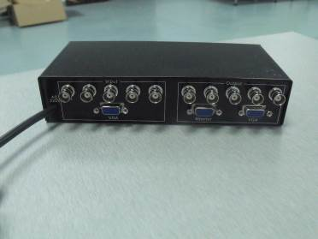

|  |  |
| --- | --- |
| **Vation LTD VR203技术指标** | |
| 输 入： | 1路HD15（VGA）或5BNC（RGBHV）两个输入端可互为环通输出。 |
| 驱动输出： | 1路5BNC（RGBHV），1路HD15（VGA） |
| 监视输出： | 1路HD15（VGA） |
| **RGB通道** |  |
| 带 宽： | 400MHz（-3db） |
| 行 频： | 15KHz至130KHz |
| 场 频： | 30Hz至150Hz |
| 输入电平： | 0.7Vp-p |
| 输入阻抗： | 75Ω或高阻，由输入阻抗设置按钮设置 |
| 输出阻抗： | 75Ω |
| **同步通道** |  |
| 输入阻抗： | 10KΩ 1KΩ |
| 输出阻抗： | 75Ω |
| 输入电平： | 5VTTL |
| 输出电平： | 5VTTL |
| 同步转换： | 输入RGBHV，输出RGBHV/RGBS/RGsB |
| 补偿调节： | 面板旋钮调整 |
| 传输距离： | 150米@75-2电缆，250米@75-3电缆 |
| **常规** |  |
| 电 源： | AC 176~265V/47~63Hz |
| 功 耗： | 小于5W |
| 外形尺寸： | 210×100×44（W×D×H） |
| 重 量： | 1.0KG |

#### VATION WARE控制软件介绍

通过VATION拼接处理系统，除了可组织多台各种显示设备实现拼接显示外，您还可方便地对各种信号源进行集中管理控制，使多个视频信号、RGB信号、网络电脑桌面、图片文件在拼墙上以窗口方式进行显示，通过控制中心软件上的模拟窗口，可方便随意地全屏移动、放大、缩小这些信号在拼墙上对应的显示窗口。

VATIONWARE大屏幕控制软件可以对AV、RGB矩阵分别进行视频、音频、音视频切换，可对拼墙进行控制。

提供AMX、快思聪等中控系统的控制接口，可使用中控的无线触摸屏对信号进行拼接控制。

* **整合外围设备**

能极其容易的操控视频矩阵和RGB矩阵，直接控制屏幕拼接墙和远端摄像机等外部设备。

* **整合输入信号显示、控制、调用和预览监控窗口**

同一操作界面下实现视频信号、RGB信号、DVI信号、工作站信号，网络计算机等信号的切换、显示、控制功能。

* **整合软件模块**

采用模块化的设计组合，给用户操作、系统维护和升级带来极大的方便。

* **系统智能管理**

自由方便控制整个拼接墙或某台显示单元开关、模式切换、硬件拼接及显示单元各种参数的调整等。

* **图像处理器通道管理**

完成图像处理器信号通道选择，使得RGB通道、视频通道和网络通道能独立的处理各自的输入输出信号。

* **矩阵的管理**

计算机和音视频矩阵的图像切换、调用。

* **其他设备的管理**

可以对摄像机、云台和镜头等设备进行控制。

* **信号窗口操作管理**

不同信号窗口开关，缩放、漫游、叠加、窗口信号切换等。

* **图像管理**

对不同图像信号参数进行修改、预案设定与调用管理。

* **绿色安装（独有技术）**

无需数据库引擎支持，极小占用系统资源。

* **高速网络视频获取（独有技术）**

巨洋独有的，基于Windows NET技术动态检测方式开发的网络新干线软件，拥有领先的网络视频抓取能力，解决了以前网络显示速度慢，占用网络资源的缺陷。使得在相同网络条件下，能显示更多的信号，图像更新迅速。可以实现单屏显示、任意大小显示、多屏显示、跨屏显示、窗口叠加、整屏漫游，预案显示等功能。让用户尽享业界最快的流畅视频。

* **强系统扩展能力（独有技术）**

可以采用处理器集群的方式组合成为一套大型的分布式并行处理系统，可以驱动高达256个显示通道，组合成为一个高分辨率的单一逻辑桌面，其刷新速度可达到小型单处理器系统的速度。

* **远程异地操作**

控制计算机显示有虚拟墙控制窗口，能自如地完成对组合屏显示的远程操作。不同网络分控计算机可以同时进行操作，所有操作界面相同，信息一致，且信息实时通过网络更新，排除因不同分控计算机同时操作大屏幕而引起的误操作。

* **图形化操作界面**

在图形操作界面下，通过简单的鼠标操作，便可以完成对集成系统中各设备、各项参数、预案设置和调用，用户只需要关心最终的显示效果，而无须关心中间的信号切换过程、显示单元切换过程等复杂的工作。

* **预案设置、调用**

无论是视频信号、计算机信号还是网络信号，都可以预先设置、存储、调用显示预案，所有工作都在同一个图形控制界面下完成。所有信号种类、通道、制式、显示位置、显示大小等都可以被设置成一个预案，下次需要这个组和显示时，选择对应的预案名，调入后，便可在大屏幕上“复原”该组合显示，预案可以根据需要进行灵活设置。并且可以根据时间来安排多个预案的执行和切换。

#### SMART TOUCH

##### 产品概述

* **产品概述**

传统的大屏幕系统控制只能通过PC来控制，这样就在使用的地域性和时间性上有了很大的局限，并且操作上的便利性也打了折扣。随着科技的发展，现在与人们日常生活、工作越来越紧密的手机、平板电脑等移动终端设备由于近年来技术的飞速发展，已经可以实现与工业控制的完美结合，一个后PC时代正慢慢到来。移动终端对大屏幕系统的控制成为最佳的人机交互体验的重要纽带。

在这一时代背景下，SMART TOUCH软件，巨洋公司在苹果IOS 平台下开发的大屏幕系统控制软件，便应运而生。通过该软件，用户可以通过更加便利的人机交互过程，来对大屏幕整套系统进行控制。突破了对大屏幕控制系统的地域性以及时间性的限制。

* **主要功能及优势**

多用户同时操作。只要在大屏幕控制系统在内的无线局域网内。用户可以在任何地方，通过输入服务器地址以及用户密码进行登陆并进行操作，保护了用户的私密性以及数据的安全性。

支持多用户、多平台同时操作，与PC控制端数据共享，同步控制。

显示引擎控制。可以实现大屏幕显示单元开、关。

智能信号源管理。可以对各种信号源，包括直通电脑新号、直通视频新号、处理器信号、网络视频、网络电脑信号以及APP程序进行定义、管理以及联动控制。

智能窗口管理。可以将各种信号源，包括直通电脑新号、直通视频新号、处理器信号、网络视频、网络电脑信号以及APP程序等以显示窗口的方式投放到拼接墙上，并实现对窗口的开/关、自由移动、位置调整、以及任意叠加。最多可同时对3个窗口进行操作。

智能预案管理。可将拼接墙上窗口的显示状态（位置、大小）进行保存、调用。

智能设备管理。系统将智能实现从前端信号源到后端拼接墙显示中所需外围设备（矩阵、处理器等）的联动、切换。

完美的兼容性以及扩展性。支持公司所有拼接墙系统。

通过VationTV，可将基于IOS平台的移动设备（手机、平板、电脑）显示画面投放到拼接墙上。

##### 使用说明

* **用户登陆**

通过点击SMART TOUCH应用程序图标，进入登陆界面。如图：

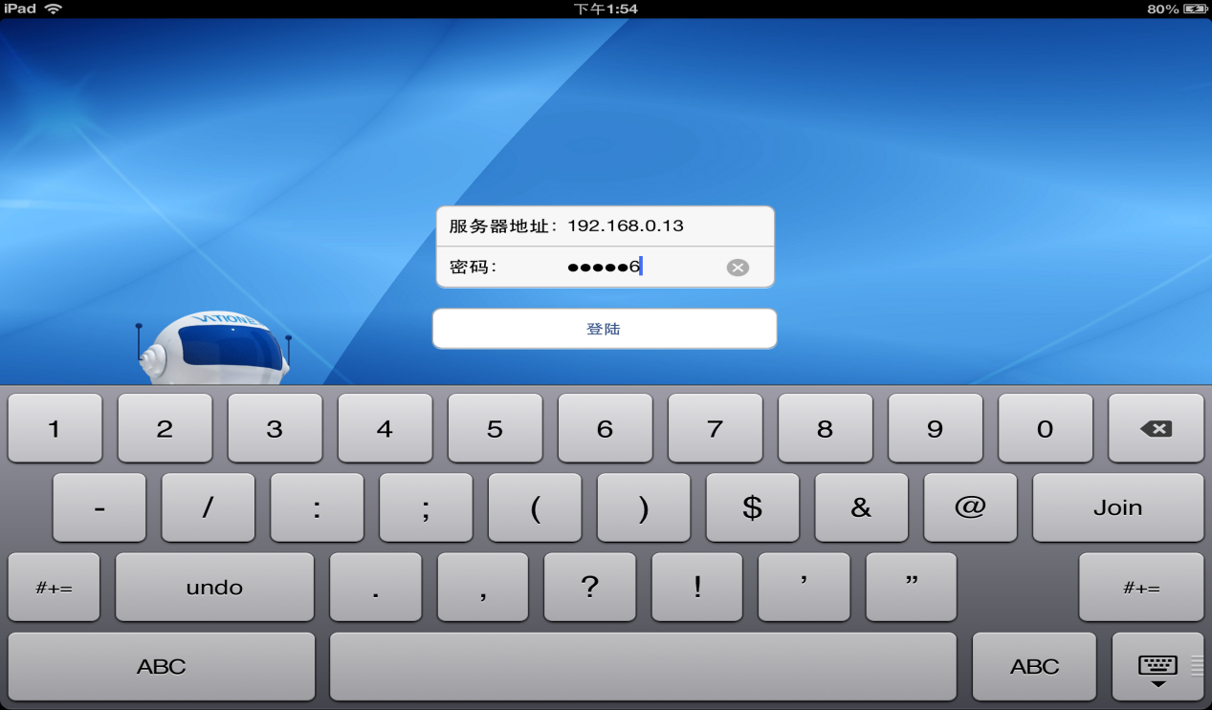

IIS服务器地址

系统中用户名为IPAD的用户密码或系统管理员密码

* **主操作界面**

登陆成功后，便进入主操作界面后，如图

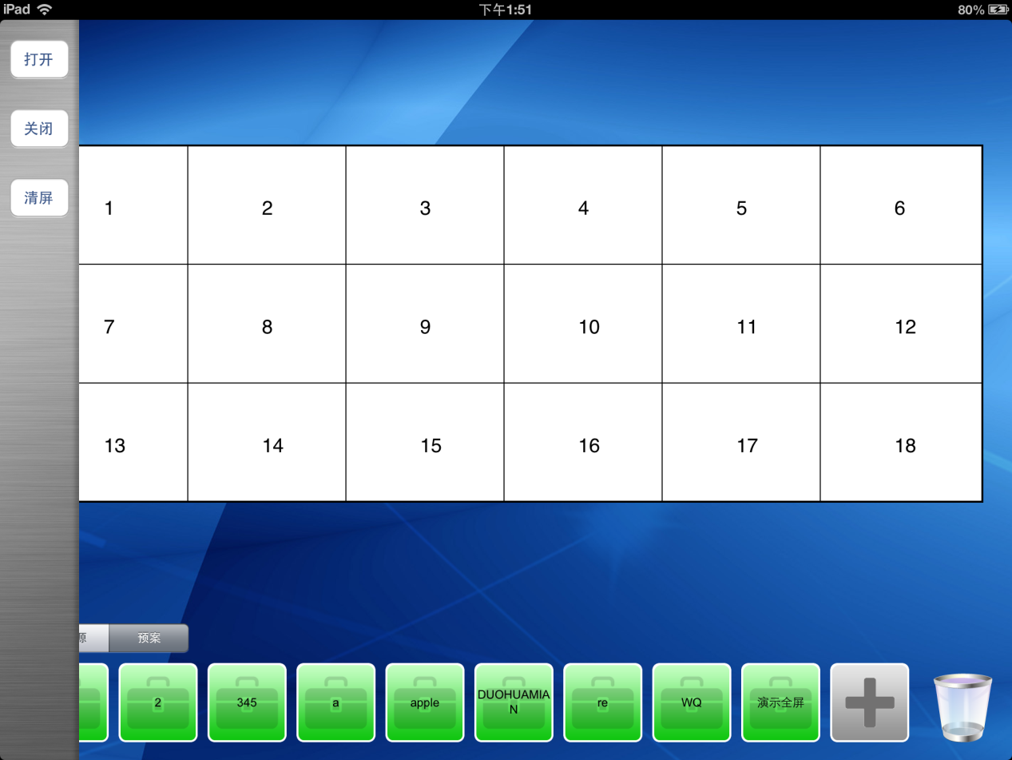

工具栏，通过手指在平板左侧滑动调动，点击程序界面消失面。

信号源或预案选择区域

回收站

拼接墙模拟操作区

* **信号源操作**

选择需要上拼接墙的信号源，可完成开窗操作，可最多同时托动三个信号源。如图

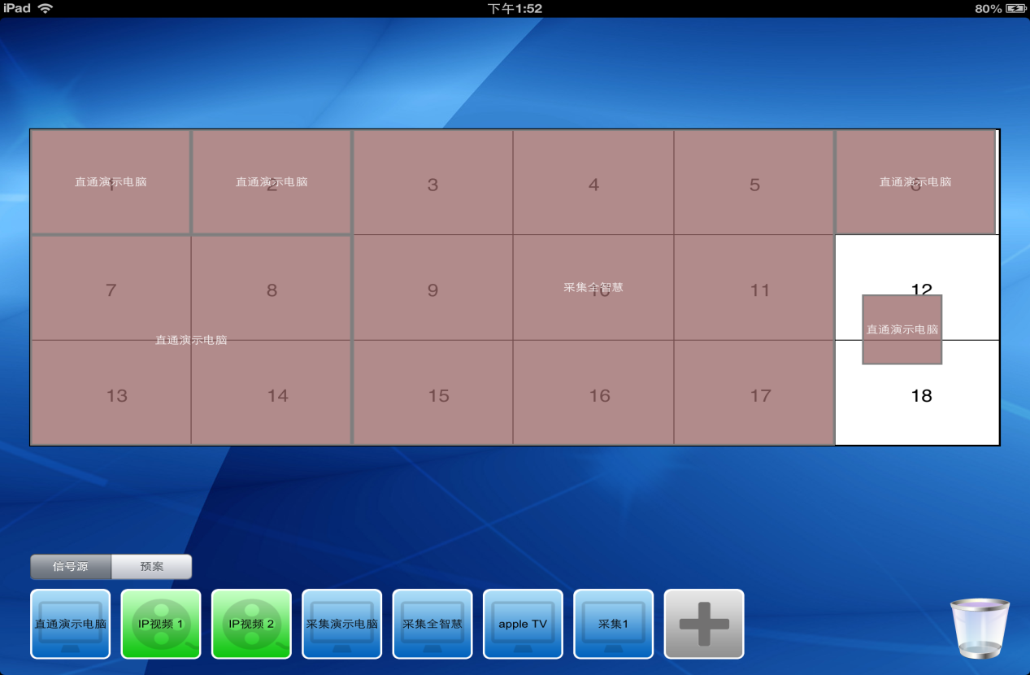

视频信号

电脑信号

添加信号

拖动至大屏操作区域

添加信号源，长按添加按钮可进入添加信号源界面如图

选择该信号源所对应的设备

信号源名称

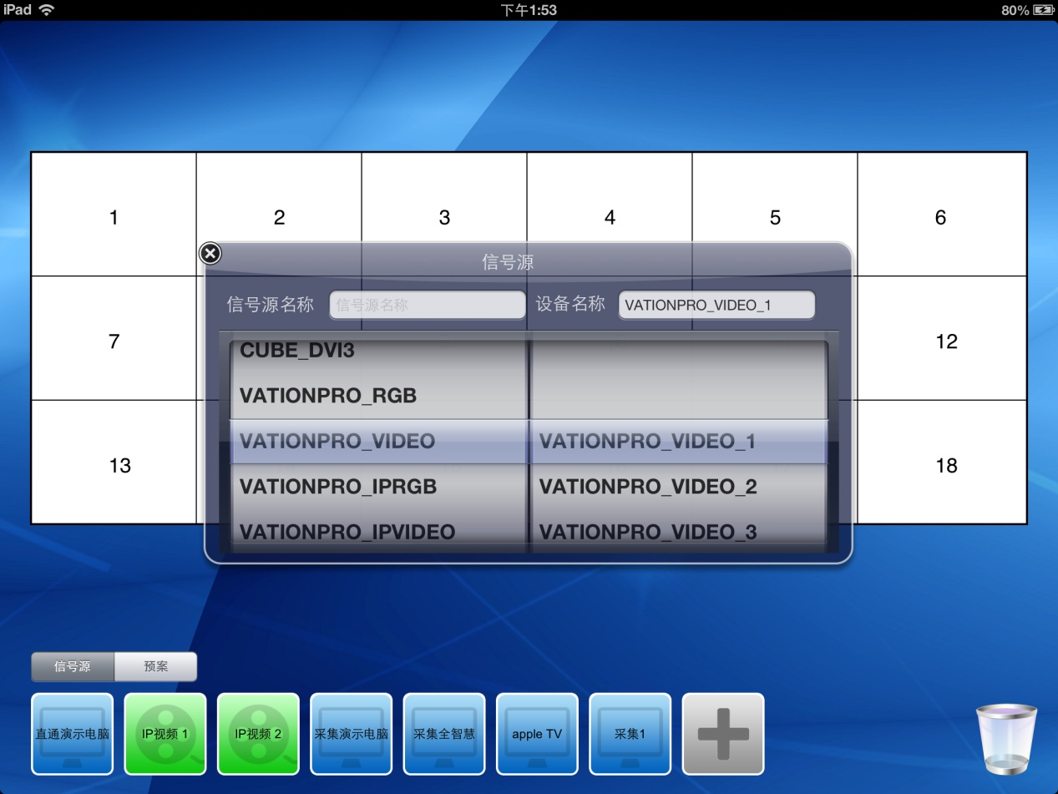

删除信号源，将需要删除的信号源托至垃圾回收图标，可完成信号源删除，如图

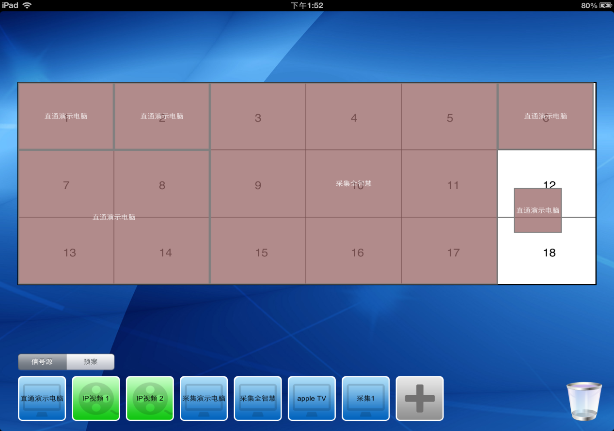

* **窗口操作**

信号源开窗后，手指按住虚拟窗口，进行移动，双击虚拟窗口可实现在所在虚拟屏的满屏。双指在虚拟窗口捏合、放大则可实现窗口的放大、缩小。双指在虚拟操作区域内进行拉伸可实现虚拟4分屏、9分屏，手指捏合则反之，方便图像定位。将虚拟窗口脱出虚拟操作区可实现窗口的关闭。如图

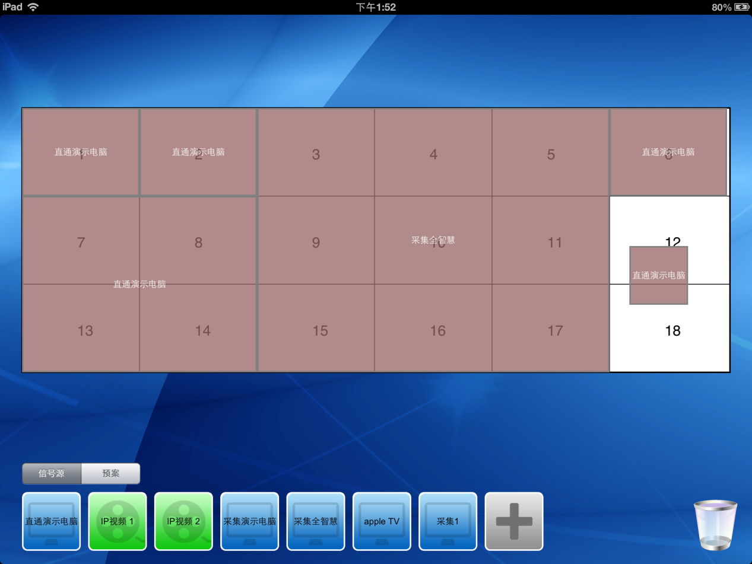

关闭

缩放

移动

开窗

* **预案操作**

点击预案选择项则进入预案操作区域，将相应的预案托至虚拟大屏幕操作区域则可实现相应的预案调用。如图：

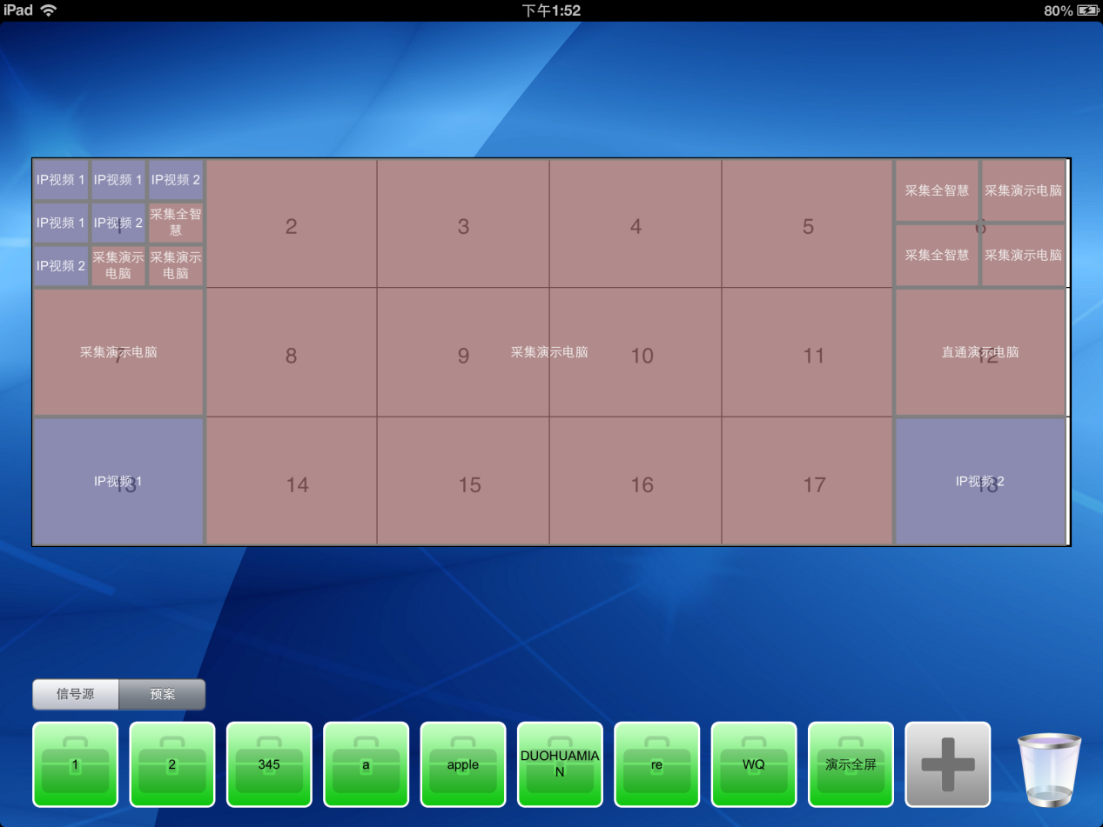

添加预案

预案列表

添加预案

点击添加预案按钮则可进入添加预案界面。

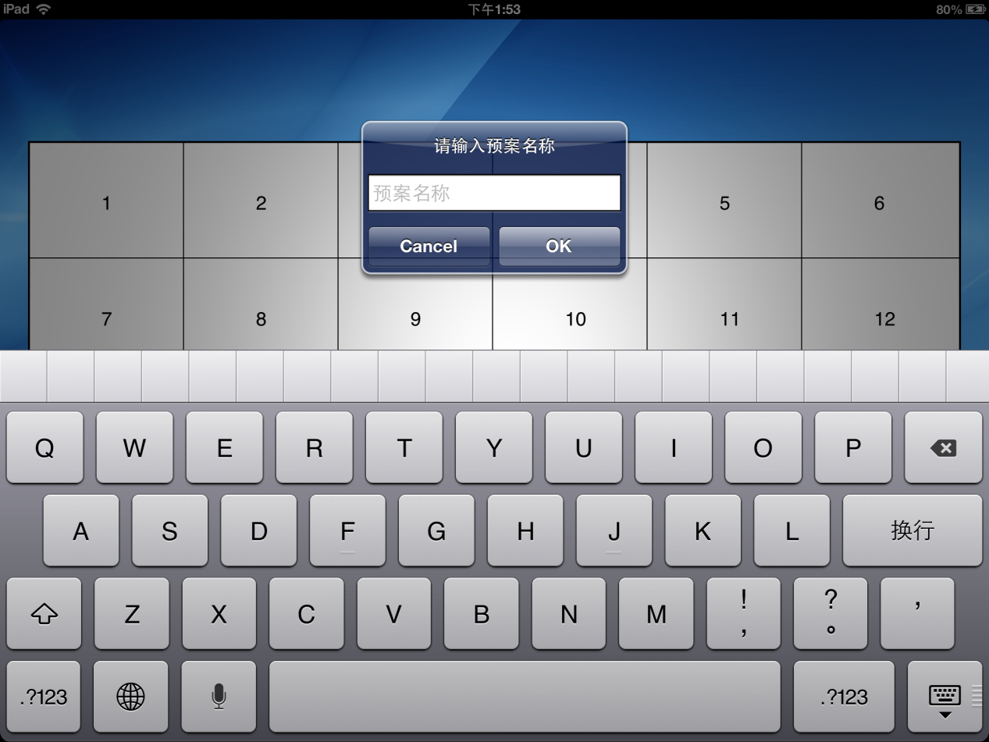

预案删除

将预案托至回收站处即可完成预案的删除。

* **光机操作**

调出工具栏后，点击开机、关机即可完成光机的开、关。点击清屏，可使显示画面回到初始状态。

* **程序退出**

双击home键，长按程序，然后点击程序图片左上角减号即可完成程序退出。

1. 网络数字监控平台

### 数字矩阵管理平台设计原则

* **实用性**

系统致力于各种垂直化行业解决方案的提供。设计合理，结构简单，功能完备，切合实际，能有效提高工作效率，满足行业需求，是软件追求的目标。

* **可扩展性**

ANet系统采用结构化设计，系统规模和功能易于扩充，系统配套软件具有升级能力。能够方便和快速的构建行业数据整合方案。

* **易操作性**

ANet提供清晰、简洁、友好的人机交互界面，操控简便、灵活，易学易用，便于管理和维护，有很强的容错和系统恢复能力。

* **实时性**

ANet系统是一套全实时的交互式控制平台，无论是媒体数据、控制数据、报警数据还是录像数据和系统状态数据都能在第一时间通过网络到达用户桌面。

* **安全性**

ANet系统构建与稳定的 C/S 架构之上，不但给系统提供实时性保障，也能给系统提供运行环境的安全性保障。ANet系统提供完善的用户和权限管理模式，能保障系统的应用级数据安全。

* **高可靠性**

ANet系统采用成熟、稳定和通用的技术，服务器软件具备强大的实时数据处理能力。同时支持多种备份和冗余措施，能够保证系统长期稳定运行。

* **可维护性**

ANet系统具备自检、故障诊断及故障弱化功能。在出现故障时，用户可以通过平台软件及时、快速地进行维护。通过ANet，整个系统动态环境一致性维护可以轻松的实现，极大的减轻系统维护工作量。

### ANet平台组成

管理平台由资源管理服务器、流媒体服务器、数字矩阵系统、资源服务器软件、流媒体服务器软件、矩阵控制软件、集中存储管理软件、主控端软件组成。

### ANet平台功能

#### ANet监控管理功能

* **实时图像监控**

能按照指定设备、指定通道进行图像的实时监控，支持实时图像的显示、切换、抓拍和录像，支持多用户对同一图像资源的同时浏览。支持基于电子地图的视频监控。

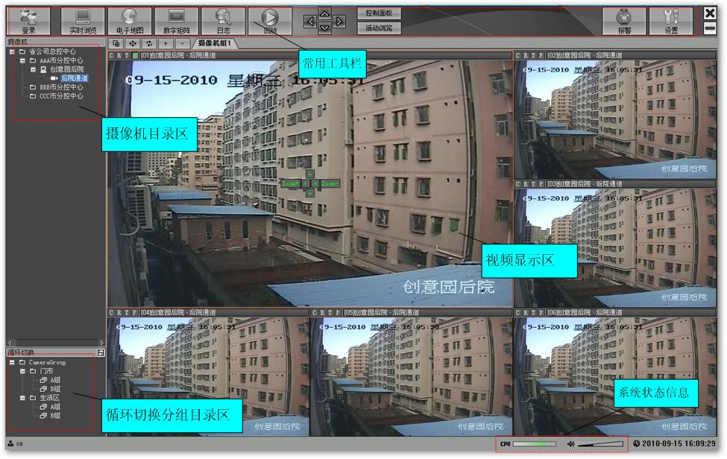

* **焦点显示模式**

操作人员利用显示模式里的画面选项可以把视频显示区调整为6画面、7画面、8画面、10画面、13画面、14画面、17画面“焦点显示模式”。焦点显示模式下会有一个或者两个画面的显示面积大过其它的画面，可以把这些较大的画面作为重点监视的目标。

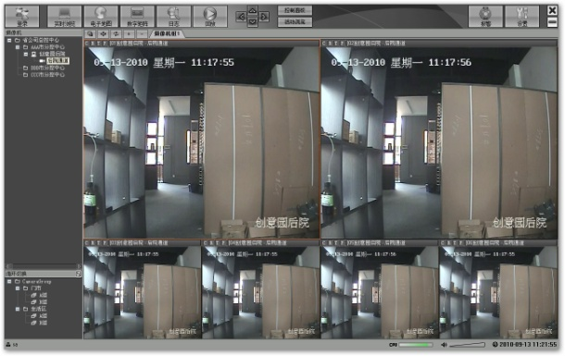 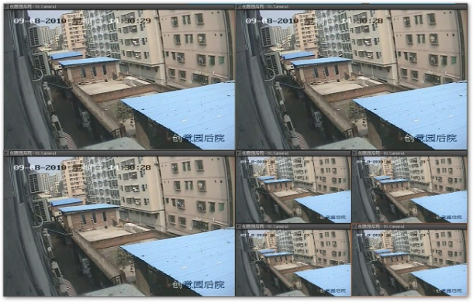

6画面显示 7画面显示

* **画面交换**

在多画面显示状态下，操作人员在某个窗口里按住鼠标左键，把光标拖放到另一个窗口，然后松开鼠标左键，就可以交换任意两个窗口的画面了。

如下图所示，在第4个窗口里按住鼠标左键把光标拖动到第2个窗口区域（注意鼠标的光标改变形状，同时第2个窗口的边框变成橙色。），然后松开鼠标左键，第4个画面就和第2个画面交换位置了。

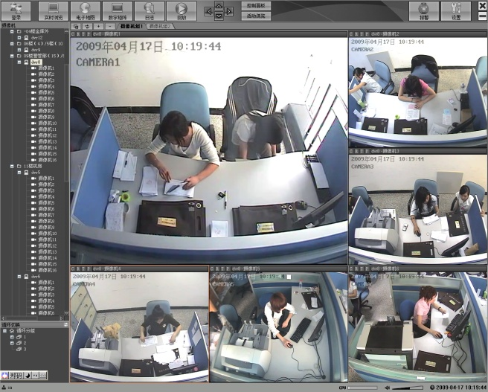 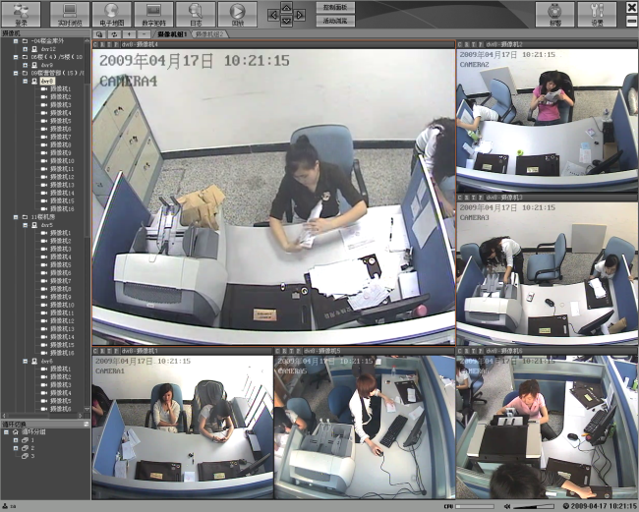

拖动

请注意：交换摄像机的显示顺序并不会改变通道的录像内容，系统仍然按照缺省的通道顺序（摄像机编号）进行录像。

交换画面操作可用于在六画面、八画面等焦点显示模式下选择其中的焦点监视画面，也可以任意自行组合四画面、九画面等显示的摄像机通道。

* **图像的检索和回放**

能按照指定设备、通道、时间、报警信息等要素检索历史图像资料并回放和下载；支持正常播放、快速播放、慢速播放、逐帧进退、画面暂停、图像抓拍等；能支持回放图像的缩放显示。

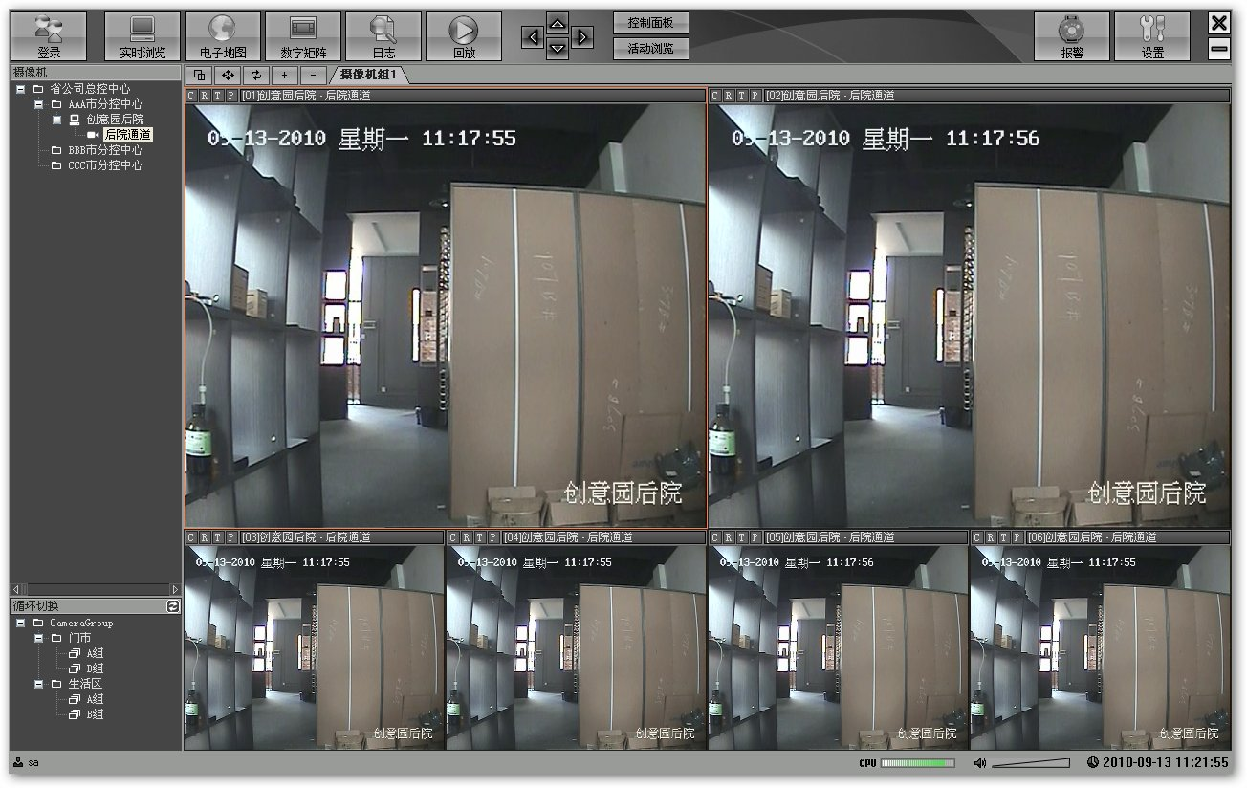

* **同步回放**

回放录像显示区有4个窗口，按照同样的方法分别在窗口2、窗口3和窗口4中播放相应的录像文件。

这四个窗口能够同时播放的录像文件没有任何限制：既可以是同一个摄像机的录像文件，也可以是不同摄像机的录像文件；既可以是同一时间不同摄像机的录像文件，也可以是不同时间不同摄像机的录像文件。

* **视频切换**

能支持手动切换、定时切换、分组切换和报警切换等切换方式。

* **布局**

用户可以根据需要设置自己的浏览方式，包括控制某组元素（镜头或电子地图）多画面显示设置、组中任一个元素在固定的窗口中显示等。

用户可以根据需要设置多种浏览布局。

* **远程控制**

能通过手动或自动操作，对前端设备的各种动作进行遥控；能设定控制的优先级，对级别高的用户请求可保证优先响应或者是先到先得优先的模式。

* **抓拍和录像**

能支持图像抓拍、手动录像、定时录像、报警触发录像。

* **站点管理**

站点是为了管理方便而提出的一个概念，站点用于逻辑上管理实际存在的镜头，通过虚拟站点的创建可以使镜头树层次更加清晰。即时显示该站点下设备运行状态的相关提示信息。

* **系统分级管理**

系统将操作员的权限分为系统高级管理员、管理员和操作员三个级别。系统管理员不但可以对所有监控网点执行所有操作，而且其另外一项重要的职责是分配各类操作权限给各个操作员，即所有操作员的权限均由系统管理员分配和在控制信号可根据用户的权限占用比其低级用户控制权限。

* **电子地图联动**

网络视频监控系统通过电子地图对监控前端进行布防，可以方便地对前端的镜头进行浏览以及报警信息示意。可以通过电子地图的创建来使前端监控点在电子地图上进行布控，通过电子地图上的地理信息，可以方便地找到相应的监控点。

系统能实时接收报警源（摄像机、探测器、门禁）发送来的报警信息，根据报警处置预案将报警信息及时分发给相应的用户终端或系统、设备。当某一监控范围内发生突发事件，该区域内的报警器就会发出报警，同时系统启动相关摄像机进行录像并启用云台动作（前提是设置了云台控制）。

当报警主机发出报警信号后，控制中心的面板上按钮变成红色并一直闪动，同时会弹出报警子界面，并自动生成报警日志。系统也会自动显示与报警器联动的摄像机及其相关的信息。用户在这里可以自行删除报警事件里的日志和联动图像里的摄像设备信息。

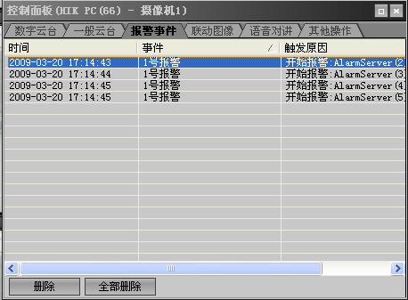

报警事件面板

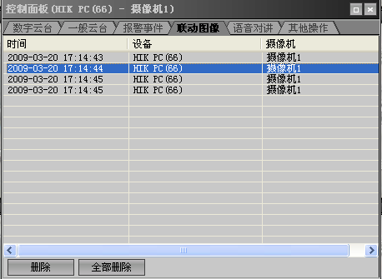

联动图像面板

当报警事件发生时，除了前端的报警设备发出报警声音外，报警主机也会发出异常情况的声音，同时，控制中心会自动跳出该路监视范围内摄像图像，这样便于操作人员观察监视画面上的异常情况，以采取更有效的应急措施。

#### 录像存储管理

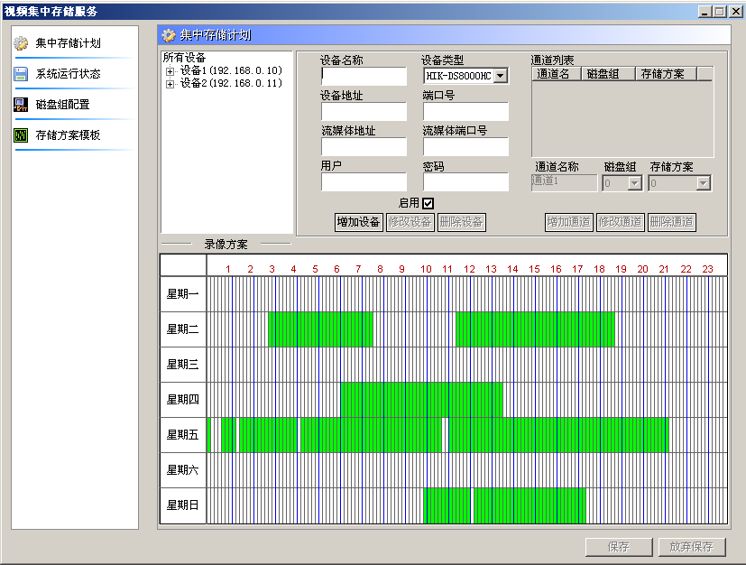 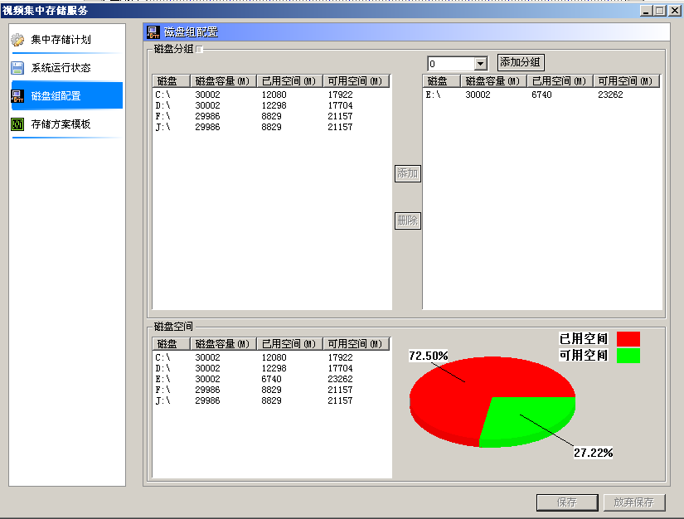

* **分布式多服务器架构支持海量存储和转发**

整个系统支持NVS和DVS两种模式的前端采集点，DVS本机可以存储一定时间的视频资料，NVS挂接硬盘也可以存储视频资料。采集点软件系统均提供了本机存储的各种必须的配置和控制，如：定时录制、手工录制、报警触发录制、存储路径、硬盘检测等。

集中录像存储采用分布式集中录像架构，充分利用网络数字矩阵资源，每台数字矩阵都自带有8个硬盘盘位，每台数字矩阵相当于一台8个盘位的录像磁盘阵列。通过集中录像管理系统在数字矩阵服务器上给前端采集点的视频定义 “定时同步存储”和“定时异步存储”策略。系统会自动根据策略定时启动/停止从前端设备收取数据并存储在服务器硬盘上，并将数据文件的描述信息存入数据库，用户无需知道录像资料存储在哪一台数字矩阵服务器上，只要通过客户端远程回放界面，就可以自动查询到对他授权的所有录像资料信息并点播。同步存储方式要求必要要有足够的网络带宽，比如说某路视频设置的网络输出带宽为512Kbps，服务器要想同步存储此路视频，则到前端视频的网络带宽必须要达到或超过512Kbps。异步转储是将缓存在前端采集点（DVS）硬盘上的指定通道的视频文件上传到服务器上，它采用的是文件传输技术，采集点和服务器之间的传输带宽可以任意指定。

* **专业流媒体技术支撑高性能的存储和转发**
* 由于采用了分布式数据库技术，整个系统内不管是存储在服务器上的还是存储在前端设备上的所有资料均可以在服务器上通过统一的界面查询，系统会根据用户提交的查询条件自动到相应的主机数据库查询所需文件的描述信息并显示给用户。
* 用户在查询结果界面上如果想某条记录对应的视频，只需点击对应记录中的“点播”按钮，系统则会自动开始播放。
* 对于集中存储在服务器上的数据，直接从服务器上以流媒体的方式点播。对于分布存储在DVS服务器主机上的数据，由服务器自动重定向到相应的服务器主机上进行流媒体方式点播，用户根本不用关心数据文件的物理存放位置。提供了完善的流量控制机制，不会产生短时间流量风暴冲击网络。
* 播放器会将历史资料的时间信息、名称信息叠加在图像信息当中，用户可以很清楚的知道当前视频是什么时候在什么地方发生的。同时播放器还提供了拖拉定位、快进、暂停等操作。

#### ANet设备管理

* **设备监测**

自动搜集、检测网络内的监控设备、报警设备、相关服务器的运行情况；当发现系统设备发生故障或出现异常，发出告警信息。

* **设备配置**

配置和查询设备的各项设置及参数。

#### ANet安全管理

* **用户管理**

用户管理基于多级服务器架构，每级服务器负责创建和管理本级用户，上级服务器用户可以调看下级服务器的音视频资料，控制下级服务器管理的设备。用户权限的设置，由每级监控系统管理员负责统一发配权限。

* **用户身份认证**

对管理平台的用户身份进行合法性认证。只有通过身份认证的用户才能访问管理平台。

* **用户访问控制**

在身份认证的基础上，根据用户的身份进行授权，用户进行视频点播、设备控制、文件访问等操作必须拥有相应的权限，系统通过检查用户的权限实现访问控制。

* **用户和权限管理**

添加用户、删除用户、修改用户、查询用户和为用户分配权限；

添加角色、删除角色、修改角色

为某一个角色添加、删除、修改功能权限。

* **身份认证模式**

支持采用口令/密码技术进行认证。

#### ANet日志管理

用户登录到客户端软件后，在自动日志查询窗口会自动显示系统当前使用情况，包括用户的登录、退出，设备的使用情况（丢失、发现、恢复），报警信息，子服务器运行情况等信息。当服务器向登陆的客户端发送这些系统状态变化的消息后，客户端就会分析此消息并且在客户端的自动日志网格内添加这条消息的内容，向用户展示某天某时某服务器上面发生了什么样的事件，这样用户对系统的状态就能有最清楚的掌握。

自动日志是系统自行显示的，不需要任何操作，当客户端用户登录到系统当中去，系统就自动在自动日志窗体中显示系统当前的使用情况，当退出系统时，所有的报告信息将消失。如果你想查询以前的使用情况，可以通过日志查询实现。

在多级服务的系统中，用户如果登陆了下级子服务器，则下级子服务器上面的日志消息也会在自动日志网格里面显示出来。客户端软件会在收到服务器发送的这些消息后自动刷新摄像机树结构和解码器列表的状态，同时也会改变图像浏览窗口的对应云台控制状态，从而使得登陆在本系统的所有客户端都可以随时获得整个系统的最新工作状态。

### 流媒体服务器

近几年来我们对多级远程监控系统的设计和实施经验表明：单个的DVS服务器主机/管理中心系统对于构建简单的小型远程网络监控系统还可以满足要求；但是对于构建多级的远程监控系统，仅有这些是很难灵活地实现系统的融合。为此，我们开发了流媒体网络视频服器。流媒体服务器是网络视频监控管理体系的基本组件之一，它可以完成视频图像的单播/多播转发、录像资料转发等工作。

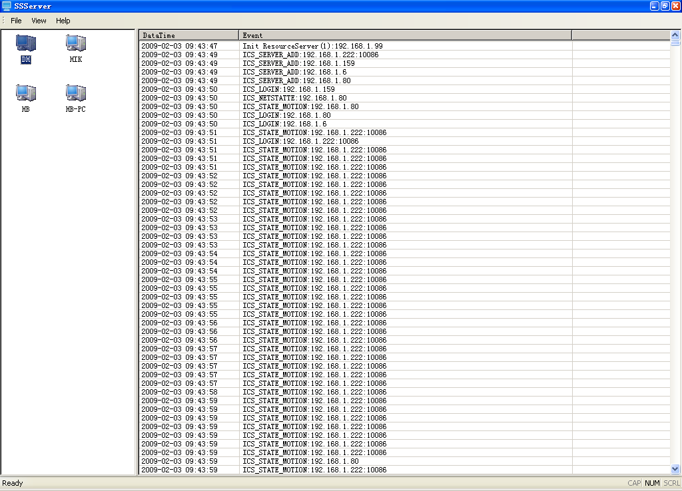

1、单击桌面上的图标进入流媒体，流媒体启动后 会自动最小化在任务栏，双击任务栏该图标，最大化流媒体。选择【File】→【setup】→填入资源服务器地址（资源服务器所在的计算机的ip 地址 如 192.168.1.69）

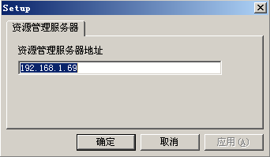

2、当添加新的视频设备以后，必须重新启动流媒体服务器。选择【File】→【restart】重新启动流媒体，获取资源服务器的信息。

### 网络数字电视墙

数字矩阵系统支持VGA显示器实现成本低廉的高清电视墙。任意一路视频图像的解码和输出都可以在管理中心自定义和统一控制。打开电视墙软件，等待控制中心添加数字矩阵和图像后，电视墙会自动和图像连接。图像连接成功时音频同步于视频预览。系统中任意DVS、NVS和DVR设备任意通道视频图像通过数字矩阵输出至电视墙的任意液晶屏的任意分割窗口。效果如下图

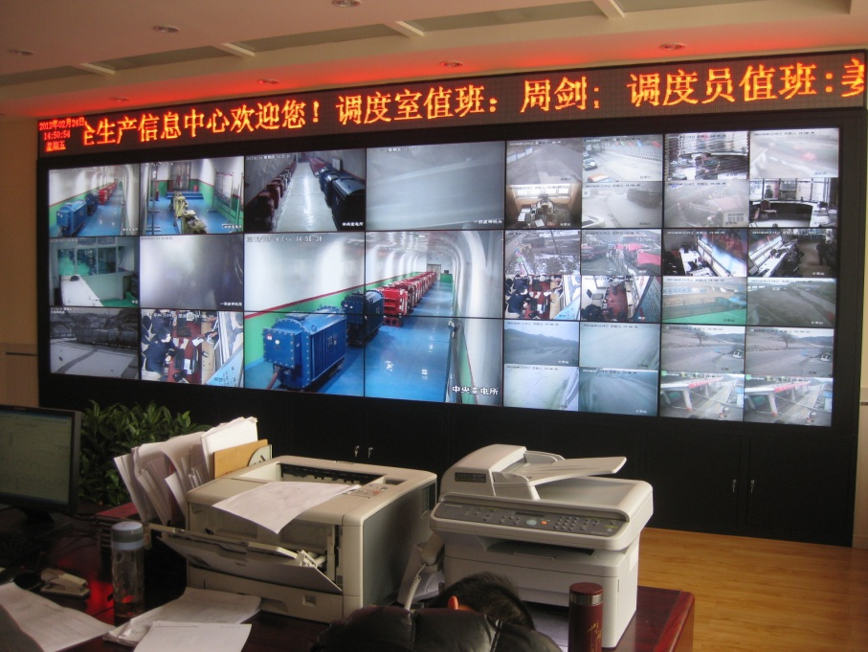

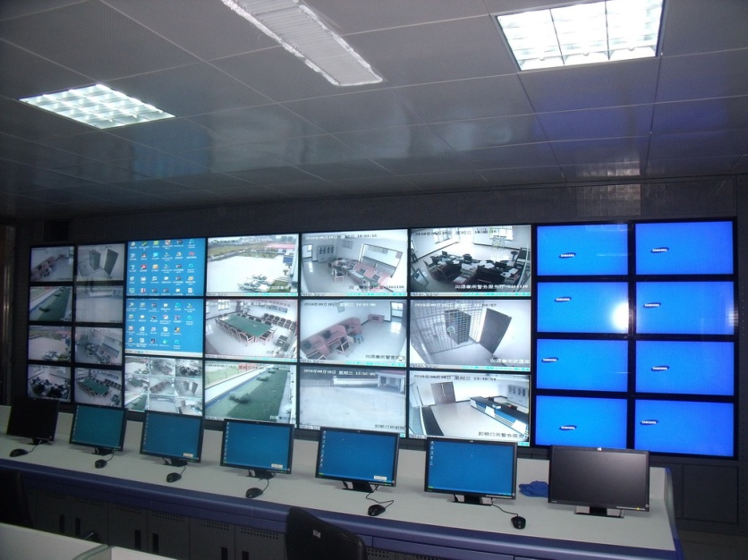

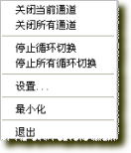电视墙矩阵控制软件可以通过右键快捷菜单完成操作。详细用法如下：

* 关闭当前通道：选中某一窗口，选择此项命令后，此窗口的图像断开连接。
* 关闭所有通道：选择此项命令后，电视墙所有窗口的图像断开连接。
* 停止循环切换：选中某一正在循环切换的窗口，选择此项命令后，此窗口停止循环切换。
* 停止所有循环切换：如果有多个窗口在进行循环切换，选择此项命令后，所有正在进行循环切换的窗口全部停止。
* 设置：可对电视墙进行简单的设置。
* 最小化：选择此项命令后，最小化电视墙软件。
* 退出：选择此项命令后，退出电视墙软件。
* **数字矩阵电视墙控制界面：**

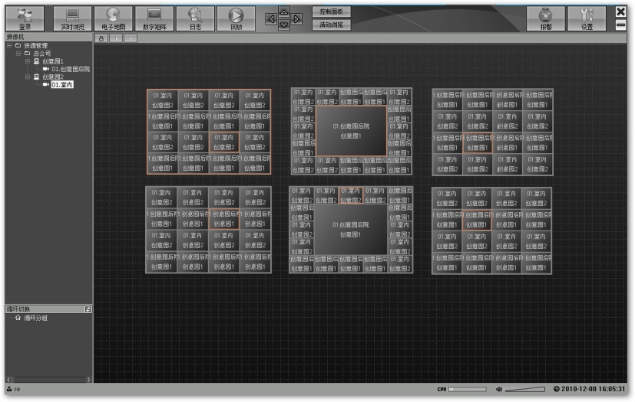

### 主要设备技术参数



#### AN3网络数字矩阵

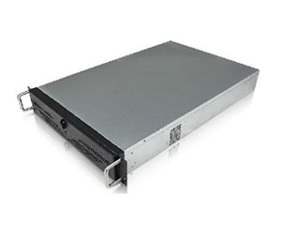AN-IP6004D网络数字矩阵是安立方公司依据第三代开放式网络视频监控系统的实际需求研制新型数字矩阵系统，专为液晶电视墙系统设计。它可以实现传统模拟矩阵的全部切换功能，还可以实现NVR的录像功能。网络数字矩阵可以任意连接系统内的任意前端摄像机通道，连接到系统的视频通道信息（如网点信息、摄像机位置等）可以实时获得，同时可以根据需要选择可以录像的数字矩阵，对数字矩阵的操作可以利用鼠标或主控键盘在矩阵本机操作，也可以利用主控制终端或管理中心进行远程操作，数字矩阵解码通道可以实现自动、手动切换、轮巡或组（群）切换；可以实现单画面或多画面的显示效果，支持报警自动放大显示等，单机可支持24路D1解码通道，可支持720P或1080P高清解码，支持万能解码，不受前端编码设备限制。

##### 产品特色

* **多种切换模式功能**

群组切换、同步切换、报警联动切换、音视频的自由切换。切换响应时间低于200ms,平均视频延迟时间小于500ms。

* **单屏多画面分割功能**

单机6路VGA/DVI/ HDMI数字信号输出，支持21寸/32寸/42寸/50寸/100寸电脑显示器、液晶电视、液晶监视器、DID拼接屏、DLP拼接屏、投影仪等设备,单路支持1/4/9/16/25/36/64画面分割显示。用一台高性价比的大屏幕电视机替代四台甚至多台专业监视器

* **网络视频与模拟视频信号混合切换**

将模拟信号融入到网络数字系统中，实现网络视频信号与模拟视频信号的混合交叉切换，一体分屏显示。

* **实时流媒体一对多转发功能**

100M/1000M网络/光纤接口。具有单路视频1对多的转发功能，即1路视频同时支持多路不同分控点同时进行访问和控制。

* **网络集中录像存储**

把网络上各个分散视频进行集中录像存储，矩阵标配一个INTER 40G高速固态服务器硬盘，支持6TB以上存储空间。

* **灵活的鼠标拖动操作方式**

行业领先的所见即所得的操作方式，通过ANET统一操作平台系统或三维主控制键盘，实现对电视墙所有屏幕及前端球机等设备的远程控制。

* **支持多机无缝并联及多分组网**

支持多机无缝链接及多级组网，可以通过组成9999个摄像机和9999个监视器或PC显示器窗口，做成一个9999x9999的输出的大型网络电视墙，任意视频输入可切换到任意的电视墙上屏幕输出。通过统一管理平台系统，组成多级网络监控系统

* **多厂家、多设备兼容**

支持海康、安讯士、大华、汉邦、恒亿、AN3安立方、大立、亚安、黄河、艾普视达、亿维、朗驰、NPE、映泰、卓扬、潮流等多个厂家的多种设备接入，如视频服务器、网络摄像机、网络高速球、硬盘录像机、板卡等设备。

##### 基本功能

* **单机6个VGA/DVI/HDMI高清晰多画面分割显示输出**

首款一机6个VGA输出矩阵,每个液晶屏输出1/2/4单屏显示输出分辨率为1600*1200势，单屏4画面单机24画面也能充分展现D1(704×576)高清编码的优势。可实现单机N路入24显示输出，满足大、中、小监控中心多路视频高清显示的需求。

* **任意图像连接，自由群组、轮巡、切换组合**

支持自定义分组的多路视频图像轮巡，轮巡可以在某一个窗口调用。

* **双码流调节，窄带宽远程视频调用更加流畅**

在带宽不够的情况下，可通过远程设置调节任意通道连接码流画质，保证前端浏览、录像的质量。

* **报警视频切换、放大**

报警时报警现场的图像可强制切换至电视墙的指定窗口，多路同时报警时轮巡显示；用户可自定义图像的显示模式或切换模式。

* **灵活的电视墙组合方案**

多台矩阵可组成8+1、12+1、18+2、24+4、30+4等自由的电视墙显示组合，电视墙解码窗口分割可以自由定义，支持1-64路解码上液晶电视墙；轻松实现N路入128出（8屏）、288出（18屏）、512出（32屏）的各种规模电视墙显示系统，支持对多台矩阵主机的集中控制；兼容主流厂商设备解码方案。

* **超强的解码能力**

单机支持24路D1解码通道，支持720P或1080P高清解码，支持万能解码，不受前端编码设备限制

* **磁盘阵列网络存储功能**

具有NVR录像和回放功能。自带一个40G高速固态硬盘，4个盘位，可实现大容量、长时间的网络录像。

* **强大的视频解码扩展功能**

采用标准的TCP/IP输入及输出，1000M网口，通过1000M交换机进行多矩阵联网, 支持由中心控制的多台矩阵解码上墙。实现64路、128路、256路、512路、1280路等超大型联网监控系统。

##### 技术参数

|  |  |  |
| --- | --- | --- |
| 产品型号 | | AN-IP6004D |
| 音频  视频 | 音视频输出 | 24路输出显示 |
| 接口数量 | 6个VGA/DV/HDMI） |
| 显示方式 | 多画面（单VGA通道支持1/4画面） |
| 支持的图像分别率 | D1、CIF、QCIF |
| 单、多码流 | 双码流 |
| 帧 率 | 1－25F/S(PAL)、1－30F/S(NTSC) |
| 支持的图像格式 | H264和MPEG4 |
| 语音输出 | Mp3音频信号输出 |
| 设备  兼容 | 视频设备 | 兼容兼容国内外H264和MPEG4等标准算法设备（如：海康、Axis、大华、汉邦、恒亿、AN3安立方、大立、潮流、艾普视达、SKS、映泰、黄河、朗驰、亚安、亿维、NPE、卓扬、PIXORD、KingTon等） |
| 网络通讯 | 局域网、电话线、DDN、ISDN、ADAN3、E1、VPN、光纤 |
| 系统容量 | 报警输入 | 无数量限制 |
| 摄像机通道数 | 无数量限制 |
| 预览输出接口 | 6VGA/DVI输出接口，单屏最高分辨率达1600*1200 |
| 最大存储容量 | 无数量限制（ 4盘位） |
| 云镜控制 | 支持 |
| 硬盘管理 | 支持，可显示硬盘大小，可格式化、分区 |
| 网络接口 | 1000Mbps |
| 环境 | 温度 | 0℃-40℃ |
| 湿度 | 20%-80%RH |
| 电源 | 电源输入 | AC 180V~240V,50HZ |
| 尺寸 | 机箱尺寸 | 430 X 88.8 X 660 mm |
| 系统  支持 | 视频转发 | 支持视频转发 |

#### AN3流媒体存储管理服务器

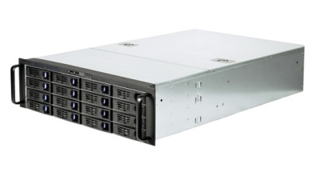AN3网络流媒体存储管理服务器是安立方公司AN3系列开放式网络视频集中录像、流媒体转发、资源管理服务器系统，是安立方集团公司在第三代网络视频监控系统产品基础上，采用模块中间件技术架构的大型智能网络监控系统流媒体转发、录像及管理控制服务器，系统不仅具有完美的NVR录像服务器功能，还具有超强的集中管理功能，它专为现代复杂多变的网络监控系统而设计，采用目前先进的嵌入式计算机技术、通信技术和系统软件中间件技术，具备专业化、人性化的系统功能，它从可操作性、兼容性等方面直接提升网络集中监控系统的应用。AN3网络流媒体存储管理服务包括资源验证管理、用户管理、WEB服务、集中存储、流媒体数据转发等系统模块功能于一体，采用windows2003/ XP/WIN7操作系统，可以实现多台服务器集群、级联管理。

##### 基本功能

* 设备添加、分组、分级设定，设备目录树管理
* 用户&用户权限管理，权限分配、集中认证、冲突检测
* 远程配置：设备远程参数配置、维护、软件升级
* 校时服务：提供前端设备的校时管理任务
* 实时监控：实现对系统内的网络音视频信号实时监控浏览
* 集中存储：网络视频分类集中录像存储
* 集中回放：实现对系统内的网络音视频信号集中点播回放
* 录像计划任务制定、执行
* 多个存储服务器的容错管理
* 视频资料的存储、检索、备份管理
* 远程录像数据的同步&异步检索备份管理
* 媒体转发：实现系统内多媒体数据流的转发控制功能
* WEB服务：集成IE浏览服务器，实现远程IE浏览和控制
* 多台服务器集群、级联管理

##### 产品概述

产品全名：网络流媒体存储管理服务器

操作系统：Windows XP、win2003、win7中文、英文、繁体

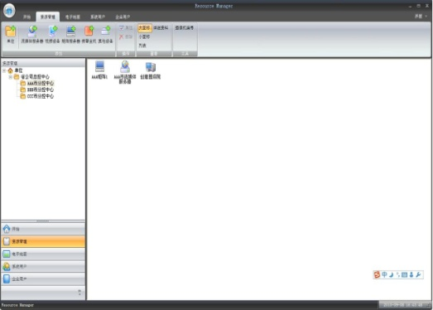 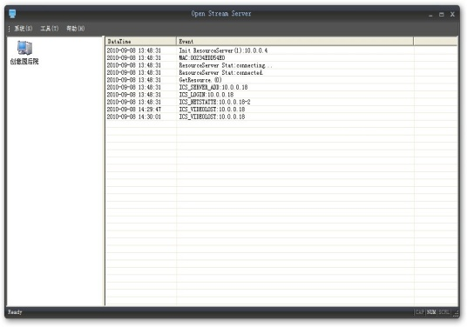

资源管理 流媒体转发

** **

集中存储

##### 系统功能

* **计划和任务：**

在服务器上可以给每个采集点的每路视频定义一组“定时同步存储”和“定时异步存储”策略。如果定义了策略后，系统会自动根据策略定时启动/停止从前端设备收取数据并存储在服务器硬盘上，并将数据文件的描述信息存入数据库，用户可以自动查询到对他授权的所有录像资料信息并点播。

* **系统提供了多种灵活的资料存储方式：**
  1. ***存储在前端采集点***

整个系统支持NVS和DVS两种模式的前端采集点，DVS本机可以存储一定时间的视频资料，NVE挂接硬盘也可以存储视频资料。采集点软件系统均提供了本机存储的各种必须的配置和控制，如：定时录制、手工录制、报警触发录制、存储路径、硬盘检测等。

* 1. ***由服务器启动定时任务进行同步存储***

服务器支持直播同步存储和异步转储两种方式将视频数据存储到服务器的存储介质上（可以是磁盘阵列、NAS等）。定时同步存储是在指定时间断内启动/停止实时接收前端视频数据，它是以流的方式进行的，和实时监看的性质一样。同步存储方式要求必须要有足够的网络带宽，比如说某路视频设置的网络输出带宽为512Kbps，服务器要想同步存储此路视频，则到前端视频的网络带宽必须要达到或超过512Kbps。

* 1. ***由服务器启动定时认为进行异步转储***

异步转储是将缓存在前端采集点（DVS）硬盘上的指定通道的视频文件上传到服务器上，它采用的是文件传输技术，采集点和服务器之间的传输带宽可以任意指定。

* 1. ***由管理中心启动手动存储***

总控制中心电脑在进行实时监看的时候对于想保存的视频可以发送启动/停止录制命令给服务器，服务器会将管理员指定时间段的视频存储在服务器上。

* **资料查询：**

由于采用了分布式数据库技术，整个系统内不管是存储在服务器上的还是存储在前端设备上的所有资料均可以在服务器上通过统一的界面查询，系统会根据用户提交的查询条件自动到相应的主机数据库查询所需文件的描述信息并显示给用户。

用户在查询结果界面上如果想某条记录对应的视频，只需点击对应记录中的“点播”按钮，系统则会自动开始播放。

对于集中存储在服务器上的数据，直接从服务器上以流媒体的方式点播。对于分布存储在DVS服务器主机上的数据，由服务器自动重定向到相应的服务器主机上进行流媒体方式点播，用户根本不用关心数据文件的物理存放位置。提供了完善的流量控制机制，不会产生短时间流量风暴冲击网络。

播放器会将历史资料的时间信息、名称信息叠加在图像信息当中，用户可以很清楚的知道当前视频是什么时候在什么地方发生的。同时播放器还提供了拖拉定位、快进、暂停等操作。

##### 技术参数

|  |  |  |
| --- | --- | --- |
| **产品型号** | | **AN3-IPS016/G** |
| 磁盘 | 磁盘位数量 | 16个热插拔盘位 |
| 音频  视频 | 远程预览方式 | 多画面解码预览（单输出通道支持4/9/16画面） |
| 支持的图像分别率 | D1、DCIF、2CIF、CIF、QCIF |
| 单、多码流 | 双码流 |
| 帧 率 | 1－25F/S(PAL)、1－30F/S(NTSC) |
| 支持的图像格式 | H264和MPEG4 |
| 语音输出 | Mp3音频信号输出 |
| 设备  兼容 | 视频设备 | 兼容兼容国内外H264和MPEG4等标准算法设备（如：海康、大华、汉邦、恒亿、AN3安立方、SKS、映泰、黄河、大立、波立、亚安、PIXORD、KingTon等） |
| 报警设备 | 兼容国内外串口或LAN通讯的多款报警主机（如：博世、迪信、霍利威尔、因安特等） |
| 门禁巡更 | 兼容多家门禁巡更产品（如：北京中控、KET等） |
| 网络通讯 | 局域网、电话线、DDN、ISDN、ADAN3、E1、VPN、光纤 |
| 系统容量 | 报警输入 | 无数量限制 |
| 摄像机通道数 | License许可数量 |
| 预览输出接口 | 1路VGA/DVI/HDMI 输出接口 |
| 最大存储容量 | 无限制（根据网络负载而定），自带一个1000G硬盘 |
| 用户注册数量 | 无数量限制 |
| 客户端 | 支持（免费多机客户端） |
| 前端设备管理 | 支持，在系统资源管理中配置 |
| 硬盘管理 | 支持，可显示硬盘大小，可格式化、分区 |
|  |  |
| 网络接口 | 1000Mbps |
| 环境 | 温度 | 0℃-40℃ |
| 湿度 | 20%-80%RH |
| 电源 | 电源输入 | AC 180V~240V,50HZ |
| 系统  支持 | 并发连接客户端 | 无限制 |
| 语言支持 | 简体中文、英文、繁体中文 |

1. 前端设备

各企业在“两重点一重大”区域安装高清摄像头，实现无盲区、无死角监控。

### 设备选型

前端摄像机的监控范围大小、视频采集质量将影响整个视频监控系统的质量，应结合企业实际监控需要选择合适的产品和技术方法，保障视频监控的效果，我们在选择摄像机时可参考以下原则：

1、围墙监控可采用变焦镜头的一体形摄像机，越界报警联动平台弹视频窗口时，由于围墙范围广，便于工作人员进行变焦操作看清可疑目标。 

2、大门监控可采用固定红外枪机，具备红外夜视功能，满足全天候24小时监控的需要。

3、全景监控（主控楼顶）可采用高速球机，实现大范围监控的需要；根据客户需求，也可选用高清球机及智能跟踪球。

4、工作场地，可采用高速球机，实现大范围监控的需要；如需对细节进行监控，可选用高清球机。

5、模拟摄像机的清晰度应达到540线以上，网络标清有效像素达752*582，网络高清有效像素达720p以上。

6、需要夜间摄像的监控点，为保障夜间低照度条件下的清晰度，采用的摄像机应具有彩转黑、低照度（彩色≤1.0LUX、黑白≤0.01LUX）功能。

7、室外枪机需配置IP66等级的室外型防护罩。室外球需达到IP66防护等级。

8、网络摄像机应具备开关量输出功能，以控制补光灯开启。

9、所有网络摄像机除了网络口还需具备BNC接口，以便接入智能视频服务器。

10、部分距离较远（超过100米）、周围设备干扰较大的监控点，建议采用光纤接口的摄像机。

### 存储需求及带宽需求

视频图像存储空间计算公式：每个前端存储总容量(GB)＝【视频码流大小(Mb)×60秒×60分×24小时×存储天数/8】/1024。

以一路视频图像在7天、15天、30天所需要的占用空间估算如下：

|  |  |  |  |
| --- | --- | --- | --- |
| 存储天数  视频规格 | 7天 | 15天 | 30天 |
| 1280*720(HD720P)，4Mb码流（最佳图像效果） | 295.31 | 632.81 | 1265.63 |
| 720*576(D1)，2Mb码流 （最佳图像效果） | 147.66 | 316.41 | 632.81 |

视频很多需连续存储30天，以16路D1接入为例，根据计算得出需要10125GB，实际配置时还需要考虑格式化开销，建议采用6块2TB硬盘。

视频图像传输宽带计算公式：码率 × 摄像机的路数 = 网络带宽至少大小;

以一路视频图像不同格式需要的占用空间估算如下：

|  |  |
| --- | --- |
| 视频规格 | 带宽要求 |
| CIF视频格式，512kbps | 512kbps |
| D1视频格式，1.5Mbps | 1.5Mbps |
| 1080P视频格式，4Mbps | 4Mbps |

1. 可视电话调度系统中心

高清终端是华为新推出的新一代可视电话终端，支持H.263编码技术和CIF图像分辨率，最高可以提供512K带宽，为用户提供画质清晰的图像。

### 产品特点

#### 新颖的结构造型

* **一体化流线形造型**

产品造型出于专业设计师之手，遵循具有现代感的设计理念，时尚而不失简约，高档而不失质朴，再配以与家居环境相和谐的色彩方案，给人以时尚大方、品质高档之感。

* **内嵌可转动摄像头**

通过对使用场景的模拟分析，发现内嵌摄像头和液晶相对移动是可视终端一个很强且易忽视的潜在需求，为此终端的内嵌摄像头设计为可在垂直45度范围内相对液晶屏自由移动，从而大大拓展了用户对摄像目标的选择和定位空间。

* **液晶屏角度随意调整**

为了使用户在各种家居环境下能以方便的角度看到液晶图像，方便用户观看图像，为此终端的液晶屏设计为在水平方向60度范围内任意调节，垂直方向45度范围内任意的调节，从而大大减少了对用户使用时的限制，提高了用户使用时的舒适感。

* **按键分区放置**

根据按键的功能特点，对按键进行了分区放置设计，同时在按键的质感、行程等方面，从人体工学出发，从而使得按键分布给人的感觉是多而不乱，按键本身高档而不失质感。

#### 多种业务功能模式支持

* **可视电话功能**

通过网口支持网IP络可视电话功能，可以与其他标准的H.323可视电话或者会议电视终端互通图像和语音，实现了原传统语音交流到多媒体交流的跨越，大大拉近了彼此间的距离感，让用户真正体会到“天涯若比邻”的亲切和温情。

* **普通PSTN电话功能**

提供了普通PSTN接口，支持普通话机功能，从而把可视电话和普通电话合二为一，功能一体化设计大大节省桌面使用空间，简洁实用。

* **IP电话业务**

通过语音网关的组网配合，支持IP电话业务，可以大大降低用户对PSTN网络的依赖，实现业务的三网合一（语音、图像、数据归一化，Every Thing Over IP）。

* **大容量地址本功能和呼叫历史记录**

支持内置200条地址本记录，可以详细记录用户的信息，地址本记录可按照拼音排序，大大方便了用户的使用。同时内置了呼叫历史记录功能，可以支持10个已拨号码、10个已接号码、10个未接号码显示。

#### 高品质的图像语音

* **图像清晰流畅**

采用自主开发的图像编解码技术，支持H.261、H.263和H.263+多种编解码协议，同时支持CIF和QCIF两种图像格式，帧率高达每秒30帧（>192kbits/s），画质清晰流畅。

* **音质不同凡响**

采用AGC（自动增益控制），AEC（自动回声抵消），ANS（自动噪声抑制）等专业技术处理，保证了语音通话质量清晰、纯正。支持G.711（A率和U率）、G.728和G.723.1等国际音频编解码协议，同时支持协议自动适配，即能自动根据网络状况调整为最适合的语音处理算法，保证语音质量的同时又给图像留有足够的带宽。

#### 超强网络适应能力

* **速率自动调整（AutoSpeed）**

支持IP点对点自动降速功能，即在网络丢包状况较严重时，通过一定的技术策略将码流降速至丢包可以忍受的范围内，适应实际的网络。

* **QoS保障**

采用独到的QoS保证技术，使得在IP网络丢包严重时（甚至到30%时），仍能保证终端不掉会，而且声音基本正常收发；

在10%以下的丢包时，图像能够基本可看，虽然有一些模糊，但是能够快速汇聚，声音基本正常；

在1%以下的丢包时，图像语音基本不受影响。

同样在网络抖动、延时、包误差等指标上，也比国际标准有了大幅度的提高。

#### 快速易用的操作过程

* **系统安装简易**

“傻瓜化”安装设计，用户只要插上电话线、网线，并在菜单中进行少量参数的配置即可使用，体现了科技以用户为本的设计理念。

* **业务功能按键化设计**

根据功能使用的频率和独立性，把常用的功能设计成按键，不用进入菜单就可以进行操作，简单快捷，大大增加了终端的易用性。

* **图文并茂的菜单设计**

人性化的图形化界面，便于理解和使用，给人以活泼亲切之感。

* **独家支持中文输入**

内置了中文字库和中文输入法，用户直接通过按键即可输入中文，方便地通过在屏幕上叠加中文昵称或字幕传递信息。

* **支持快速图像屏蔽功能**

支持快速屏蔽图像特性，用户可以通过一个快捷按钮迅速屏蔽掉本端的图像，有效地保护用户隐私权。

* **个性化铃声定制**

内置了多种铃声，用户可以根据自己的喜好，定制铃声。

#### 增强的可维护特性

华为公司从方便客户应用和运营商便于维护角度出发，在终端上做了大量的维护功能，这些功能的提供可以迅速的定位问题的根源、快速解决问题。

* **设备内部自环**

通过终端内部的环回测试，可以迅速的定位出设备的外设、编码系统等是否正常工作。

* **线路外部环回**

通过终端外部的环回测试，可以迅速的定位出外部线路、解码系统等是否正常工作。

* **IP地址冲突和GK注册状态检测**

对于最常见的网络故障，提供了直观的界面显示，让用户在第一时间获得相关信息。

* **IP网络检测（内置ping功能）**

终端内置了IP网络检测工具，用户无需通过外置的PC，直接测试和目标设备之间的网络互通性。

* **Telnet远程维护**

终端内置全部的Telnet功能。维护人员可以直接通过Telnet控制整个IP网络上所有的终端，包括配置、维护、高级操作等。并且Telnet访问有密码保护，可以避免恶意的非法访问。

1. 视频会议
2. 视讯系统组网描述

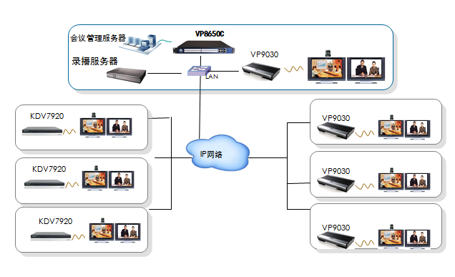

视讯系统组网图

### 组网说明

本次工程主要做一套覆盖各化工企业会场高清视频会议系统。充分利用现有资源，实现资源的高度整合和系统的互联互通，会议系统建成后不仅要具有基本高清视频功能，具有召开远程会议、培训、调度、重要事件报告等功能，能将来还能向更高带宽和更高图象质量扩展易于使用，可自行组织、控制会议，能进行远程管理、远程维护等。

在中心机房或设备放置室放置多点控制单元8650C MCU和录播服务器,在各个会场会议室放置高清会议终端和高清摄像机可实现1080P效果。

1. 系统说明

（1）整个系统基于ITU－T H.323架构，是一个开放的系统，视频协议采用业界最先进的H.264编码，最高可以达到8M速率，支持CIF、4CIF、720P、1080P高清效果。

本次系统采用高清进行视频会议，提供全新高清体验，支持从128Kbps到10Mbps的会议速率，用户可以在各种传输速率（取决于所用的带宽）下参与视频会议，支持H264视频编解码技术，可以提供CIF、4CIF、720P、1080P的高清图像效果。

（2）系统支持标准的ITU-T图像编码协议H.261、H.263、H.264和G7XX系列、AAC-LD语音编码协议，可接入业界主流厂家的符合标准的视讯产品。

1. 设备安装及实施建议

我方建议大会议室利用现有的音频扩声设备来完成设备的显示及声音扩声；会议室放置高清摄像机，分别来采集发言人和学员的图像能够传送到远端，能够使远端的会场看到本端的现场环境。其他会场如较大的话可通过现有音频或显示设备来使用，如会议叫小的话可通过电视播放声音。

网络建议：为了保障在开会时，图像、声音清晰流畅，本方建议每个会场都需要保证有10M的专线带宽（上行与下行）。实际环境中4M则能够开起720P的会议，但为了避免高峰期或者出现网络抖动等现象，则需保证在10M带宽。

1. 高清视频系统主要功能

### 会议常用功能

由于华为公司主推的MCU侧是无人职守，因此所有的会议操作都可以在终端侧完成，MCU提供后台的支持，同时所有的操作也可在MCU上实现，实现会议的集中管理。

系统能够提供的会议管理模式：提供管理员统一管理模式和主席控制会议两种模式。

系统能够提供的会议运行模式：广播模式、点名模式、自由讨论模式、声控模式、多画面模式、自动浏览模式等。

系统能够提供的会议控制功能：包括添加、删除会场、静音\开静音、闭音\开闭音、允许\禁止声控、结束会议等所有会议中遇到的控制功能。

#### 工作会议

工作会议是视讯系统最主要的应用方式和业务，本系统工作会议主要有：

全体大会

由总部管理员调度和管理全体会议，各分部所有会场入会，各个分会场自动入会不需手动加入会议。

2、小范围非正式会议

对于小范围、非正式、突发会议，与会人员不需要通过管理员，可以使用遥控器进行两点之间的召集。

#### 个人视频通信

在实际的应用中，有大量的点对点用户的交流，可以通过视讯终端直接呼叫对方号码的方式建立通讯。见其面、闻其声，实现全方位的视讯沟通。

#### 主叫呼集功能

华为视讯终端提供业界独有的主叫呼集功能，使用户召开多点视频会议像打电话一样方便易用。用户使用电话本，不需要预定会议和IT维护人员的干预，就可以召开多点视频会议。用户不需要另外购置一台PC机和学习另外一个基于WEB的会议预约软件，就可以直接从终端上召开会议，大大方便业务的使用，使随时召集会议成为可能。

#### 全景会场特性

在会议中可同时使用双流发送、双视传送、字幕发送等功能，使各分会场可以同时看到主会场与会者实时场面、演讲人的实时图像、演讲人的演讲胶片内容、主会场的滚动字幕等，这将大大增强了会议的临场效果，同时配合多画面、电视墙、灵活的会议控制，可实现华为视讯系统的独有的全景会议功能。下面是分会场采用3台显示设备看到的全景会议效果：

全景会议效果

#### 强大的字幕、横幅功能

华为高清终端提供业界最强大数字字幕横幅编辑功能。用户可以方便地向远端会场发送上、中、下三个区域的横幅组合内容，并且提供区域的自动调整、自适应实景编辑、图片插入、背景透明度/颜色/字体可调、多种的字幕滚动方式、中文和英文字幕、预览等强大功能，更可以选择64种不同的颜色显示，在字幕工具下可以选择真彩中的任何一种颜色。应用强大的字幕短信功能，增强了与会各会场之间的沟通和交流，更贴近用户的使用。

#### 全方位中文支持

系统支持中文字幕、中文遥控器输入、中文会场名显示、中文GUI、中文母语开发等，确保国内用户使用方便。

#### Web会议控制功能

华为视讯终端提供Web控制功能，当终端不方便用遥控器控制时，可通过Web方式实现终端的会议控制功能。

### 华为高清视频系统主要特点

华为视讯系统支持1080P（1920×1080）活动图像格式，20倍于传统图像的清晰度，画面锐利清晰，色彩逼真鲜艳，极大的丰富了图像的细节，可以很好的满足一些医疗、气象、公检法、政府、军队等要求高质量图像的用户。

该视讯系统支持码率控制策略、抗误码技术、纠错处理技术、误码掩藏处理等新技术，使在同样带宽下，可以向用户提供更逼真、更清晰、更流畅的画面。



#### 畅性

华为视讯系统能够支持50/60帧/秒满帧率技术，相比较传统的25/30/秒帧，图像流畅度提高一倍，大幅度的提高图像的流畅性能，能够让客户体验到极致流畅的视频效果。



#### 高清静态、动态双流

华为视讯系统支持标准的H.239全动态双流和静态双流功能，不仅可以支持双路1080P/30帧/秒（1920×1080）,720P/50/60帧/秒,720P/30帧（1280×720）高清晰全动态双视频流，更可提供高清动态会场图像与超清晰PC内容（SXGA 1280×1024）同步传送的静态双流。

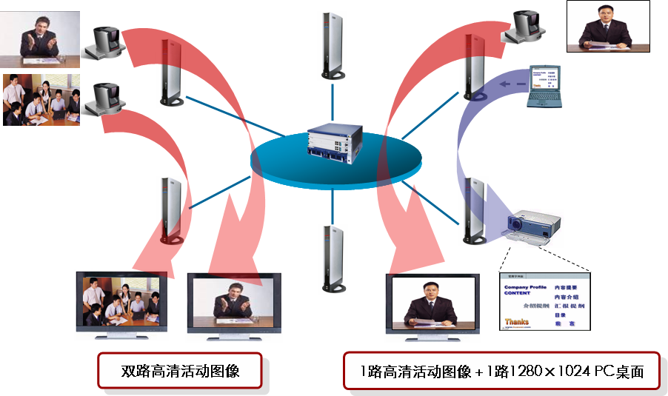

#### CD音质效果

华为视讯系统采用AAC-LD宽频的语音技术，语音质量有了大幅度的提高，可以到达CD音质效果。

该高清视讯系统支持全方位的语音处理，采用快速自适应回声抵消（AEC）、自动增益控制（AGC）和自动噪音抑制（ANS）技术，可向用户提供清晰的全双工数字音频。

采用输入音频通道独立处理技术，AudioEnhancer（语音增强）和VoiceClear（语音清脆化）等专利技术使声音听起来更加饱满和丰富。

#### 采用国际标准协议

华为视讯系统整个设计完全按照最新的国际标准和规范要求，支持H.320、H.323以及SIP视频框架协议,符合计算机、网络通讯技术和视频会议技术的最新发展潮流。高清视频终端采用高清视频标准接口--DVI高清视频接口、SDI高清视频接口，可以方便与外围高清设备进行连接，实现与多种设备之间互通，同时可以根据客户的实际需求，无缝地进行高清解决方案扩展，保护客户前期视频会议设备的投资，最大化利用设备。

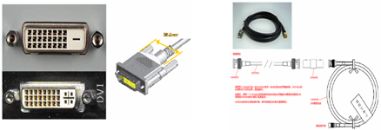

#### 极高的稳定性

##### 产品成熟

华为视讯产品设计寿命在10年以上，均通过国家信息产业部电信设备入网许可证、3C认证以及信息产业部数据通信产品质量监督检验中心检测并取得检测报告；华为高清MCU产品MTBF高达10万小时，对工作条件和工作环境要求较低，具有电信级稳定性，支持7*24小时不间断运行。

华为提供的视讯产品设备通过ISO 9001 、 TL 9000 质量体系认证，以及ISO 14001 环境体系认证,保证视讯产品质量稳定。

##### 系统稳定

* **终端设备稳定**

该套系统的视讯终端采用一体化的硬件结构，图像的编码、解码、适配等由多个CPU在同一个主板上协同完成，而不是采用其他厂家类似的编码器、解码器、适配器混合搭建系统，稳定性极高。

终端采用的是VxWork嵌入式实时操作系统，整个系统不包含文件系统和硬盘等容易改写的存储系统，因此和基于PC架构产品相比，基本不受黑客和病毒的侵扰，系统可以保证高效稳定工作。

* **MCU设备稳定**

华为公司视讯产品采用嵌入式实时操作系统，非Windows、Linux等通用系统,性能完全高于采用工控机架构系统，彻底避免病毒攻击。MCU为电信级设备, 框架插板式结构，所有插板支持热插拔,通过增加插板扩容，方便今后的接入容量扩展，减少故障点与成本。

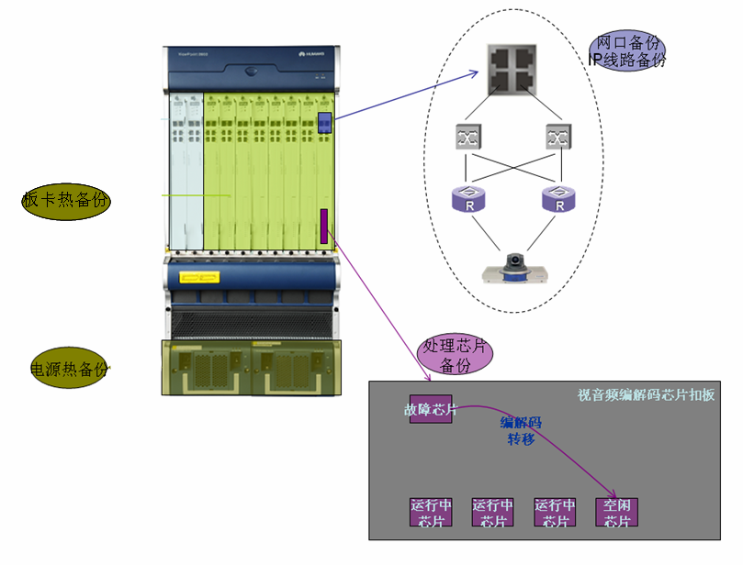

A、板件热备份：

该套系统采用成熟的主备倒换技术，当板件出现故障时，实现毫秒级业务倒换，终端侧根本不会感觉到切换过程。这样大大提高了整个系统稳定性，特别适合对稳定性要求比较高的行业。同时采用业界流行的信令与媒体流分离处理架构，当处理媒体流的业务板出现故障的时候，系统自动把媒体流处理业务切换到其他业务板上进行，会议不会中断，终端侧用户图像会有6s的短暂停顿；当处理信令流的业务板出现故障的时候，系统也会自动把信令流切换到其他业务板上进行，会议不会中断，终端侧用户自动重新加入会，整个业务恢复可在10秒内完成。

B、IP网口热备份：

该套系统的MCU每个单板都提供了两个互为备份的千兆网口。当工作网口的线路由于网络设备等各种原因出现通信中断的时候，系统会自动把通信线路从主用网口线路切换到备用网口线路，整个切换时候只需要3秒。

C、电源热备份

该套系统的MCU均可配置两块电源模块，分担设备整机电力负荷的同时，每一块电源模块均可为整机满负荷配置提供充足电力，实现电源模块的双备份。

D、芯片热备份

该套系统的MCU单板里面的芯片可以互为备份，当一个芯片出现故障无法工作的时候，系统会自动调用空闲的芯片来完成工作，对视频效果完全没有影响，使得视频会议得到了芯片级的保障。

* **MCU N＋1热备份**

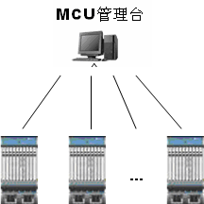

该套系统的MCU配合会议管理软件实现N＋1备份，即在某地运转一台MCU，为该视讯网络中的多台MCU提供备份，当某台MCU出现重大故障，比如电力供应完全中断，完全无法为持业务，会议管理软件判明状态后会立即将会议切换到备份MCU上，从而保证业务继续进行。

* **线路备份**

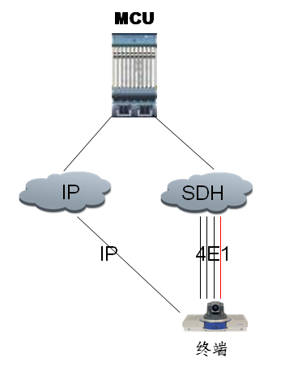

提供E1/IP互为自动备份、4E1/IP互为自动备份、2E1/2E1备份，当终端侧的线路出现故障后，直接用其它的线路切换，自动加入原有会议，线路切换快速，对业务没有任何的影响，仍然保持原有的会议状态。此类故障发生时，业务恢复可在10秒内完成。

* **视频会议管理台1＋1热备份**

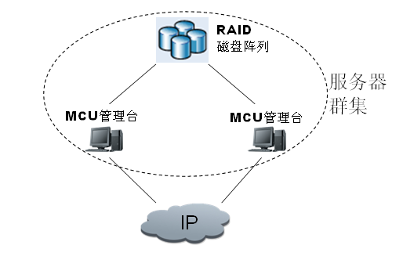

利用的服务器群集（Cluster）和windows群集服务（Cluster Service），将两台运行MCU管理台的服务器连接起来，正常运行情况下，两个服务器负荷分担。当其中一台服务器管理台异常时，群集服务将该台服务器的业务转移到正常的服务器，实现业务平滑切换，同时重新启动异常的管理台程序，恢复双机负荷分担的操作。 由于管理台存储了整个视讯系统的业务数据，因此群集中的管理台需要有共享的存储设备。为保证数据的安全，采用RAID，根据对系统数据安全性的需要和磁盘配置，可以选择RAID 1＋0或者RAID5。

#### 良好的兼容性

华为高清视讯系统采用的ITU-T规定的视音频协议，可以兼容H.261、H.263、H.264等多种标准的图像编码格式，支持H.323、H.320、SIP等国际标准协议，高清视频终端采用高清视频标准接口--DVI高清视频接口、SDI高清视频接口。系统可实现64k-8M的高清会议，可以最大限度的保护用户以前的投资。

### 产品简介

#### C6.1 ViewPoint 8650C

随着IP网络的迅猛发展，会议电视业务经过多年的积累，技术已经非常成熟。但是用户对图像和声音的要求也逐渐增高，目前标清的会议电视系统已经不能满足人面对于高清晰度图像和高保真语音的追求。同时各种主流的外围设备（例如电视机、投影、摄像头等）都已经达到高清的效果，因此迫切需要能够满足高清晰度、高保真的视讯系统。

华为视讯以公司强大的研发实力为后盾，采用业界最先进的架构，结合华为公司网络设备制造优势，在开发出电信级稳定性、海量接入的“蓝海”系列ViewPoint 8650C 。

ViewPoint 8650C依托华为公司先进的局端通讯设备研发能力，采用业界最先进的硬件平台系统架构和高度集成化的设计，使得MCU的体积、功耗、散热大幅度的减小。

ViewPoint 8650C 依靠先进的架构设计和媒体处理模块强大的处理性能可以实现1080P的高清多画面和高清与标清的速率适配功能，是目前散热最少、功耗最小、集成度最高的高清MCU产品。

设备参数：

|  |  |
| --- | --- |
| 接口名 | 接口指标 |
| 业务以太网电口 | 物理接口形式：RJ45  承载信号：10/100/1000 Base-T  承载协议：IEEE802.3 |
| 业务以太网光口 | 物理接口形式：多模光接口  承载信号：1000 Base-SX  承载协议：IEEE802.3 |
| 调试网口 | 物理接口形式：RJ45  承载信号：10/100Base-T  承载协议：IEEE802.3 |
| 串口 | RJ45 – RS232接口（通用路由器配置线） |

#### 高清会议终端 9030-1080P

ViewPoint 9030高清视讯终端是华为公司推出的高性价比的经济型高清终端，最高支持1080P 30fps、720P 60fps或者720P 30fps活动图像的编解码，可以最高支持双路720P30fps的编解码，支持双声道宽频语音(AAC-LD/HWA_LD)，同时提供LAN、XDSL、E1等多种接入方式，最高会议速率达4Mbit/s。

ViewPoint 9030高清视讯终端具有如下特色功能：业界最清晰流畅的高清视频效果，最出色的音频双声道宽频语音(AAC-LD、HWA-LD)，最人性化的UCD操作，最完善的线路备份机制，标准H.239的高清内容，一流的外观造型，超强的线路适应性，自动降速，信令媒体流加密，桌面传送，多屏、分屏显示等。丰富的线路接口、便于集成，可扩展性强，提供完整的高清解决方案，这些新的特色功能非常适合于远程教育、远程培训、远程会商、远程医疗等不同的行业应用。

同时配合华为公司系列化高清MCU，为用户提供业界最为完整的高清整体解决方案，加上传统特色功能：如多点会议控制、高清多画面、主叫呼集等，从而完全实现全业务的高清视讯应用。

**产品型号：ViewPoint 9030**

中文全称：ViewPoint 9030 高清视讯终端

产品外观图片：

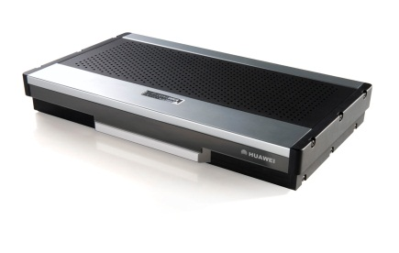

9030产品外观图

接口相关参数：

|  |  |  |  |  |
| --- | --- | --- | --- | --- |
| 接口类型 | 接口描述和数量 | 遵循的规范和协议 | 能满足的组网模型 | 备注 |
| 网络接口 | IP：10/100Base-T，2×RJ-45 | IEEE 802.3/u | IP组网 |  |
| E1：4×RJ45 | ITU-T G.703  ITU-T G.704 | E1组网 |  |
| 通信控制接口 | 2×RS-232/RS-422 | EIA-232-B  EIA-422-B | 摄像机控制 |  |
| 视频输入接口 | 2×DVI/YPrPb/SXGA In | DVI1.0 VESA | PC的VGA或者DVI接口 | 可以配置选择DVI/VGA/YPrPb任何一种接口模式输入图像 |
| 视频输出接口 | 2×DVI/YPrPb/SXGA OUT | DVI1.0 VESA | 连接TV、显示器或者数投支持VGA/SVGA/XGA/SXGA等视频输出，可以显示本地或远地，可以做监视功能 | 可以配置选择DVI/VGA/YPrPb任何一种接口模式输出图像 |
| 音频输入接口 | 2×RCA | GB/T-14197-93 | 连接调音台或VCR |  |
| 1×MIC | GB/T-14197-93 | 连接麦克 |  |
| 1×LAN | IEEE 802.3 | 连接阵列麦克 |  |
| 音频输出接口 | 2×AUX OUT | GB/T-14197-93 | 连接录像机等 |  |
| 2×L/R OUT | GB/T-14197-93 | 连接电视机音频输入 |  |
| USB接口 | 2×USB | USB2.0 |  |  |
| 支持最高会议带宽 | 4Mbps | H.323/H.320 |  |  |

#### 高清摄像机VPC600

HUAWEI VPC600摄像机是华为公司自行研发的新一代1080p60全高清PTZ摄像机，配套华为全系列高清视讯终端产品，为用户提供完整的高清视讯，带来全新视频体验。

高雅外观设计

采用FROG造型一体化设计，融合超广角、大变焦镜头作为焦点，独享高贵、专业的视觉感，外形设计上适当加入了柔和的元素，同时打磨细节，使其时尚、亲和，美感十足。

便捷的操控方式

继承华为第一代摄像机独有的按键设置功能，配合LCD显示屏，可以实时设置支持的各种图像格式，与传统的拨码设置方式相比，不需要借助任何工具，不需重启摄像机所有设置立即生效；完全兼容华为终端遥控器，可进行摄像机的独立控制。

超一流的图像质量

最高支持1080p60的2百万像素CMOS传感器，基于独特的人眼模型图像增强技术和基于运动估计的3D降噪算法，降低图像噪点，精确还原图像色彩，使画面层次感强、细节丰富，为视频会议提供专业、真实的全高清图像效果。同时提供独有的标准、鲜艳、柔和3种灵活的图像设定模式，满足不同客户图像色彩需求，达到前所未有的视觉体验。

三位一体自动调节

注重图像的智能处理，提供自动白平衡（AWB）、自动曝光（AE）、自动聚焦（AF）功能，完全自动适应环境，实现最佳的图像效果，达到完美的三位一体的自动调节。

超强的平移/俯仰/缩放机制

配备新一代电控云台，提供业界领先的±0.1°高精确定位，移动迅速，拍摄范围宽广，并且快速移动中极其安静。

12倍光学变焦

高性能快速稳定的自动聚焦镜头，12倍光学变焦，方便进行远景视频拍摄，轻松定位于远距离的景象，体现超远距离的细腻效果。

20个预设位

可预置摄像机设置，如平移/俯仰/缩放位置等进行预设。即使在摄像机关闭时，预置的数据会保存下来，方便会议过程中不同场景、视频画面的快速切换，极大地提高了摄像机的响应速度。

遥控器通过摄像机控制高清终端

VPC600与高清终端配合使用，用户可使用高清终端的遥控器通过摄像机对高清终端进行控制，极大地满足客户在终端设备隐藏的情况下，也能方便地对终端进行操作。

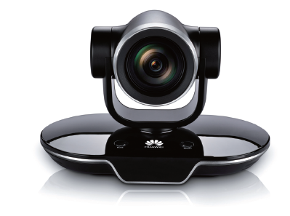

VPC600高清摄像机外观图

#### 全向麦克风M210

视频会议系统正向视频高清晰、音频高保真方向迅速发展。华为以视讯客户需求为导向，开发出全新第二代紧凑型、低功耗全向智能阵列麦克VPM210，配套华为9000系列视讯终端产品，为用户带来全新的音频体验。

高雅外观设计

由美国顶级设计公司设计，外围冲孔金属网板结构的拾音效果极佳，顶面采用黑色光面搭配亮银色线条装饰，单键式静音控制，体积小巧，外观优雅，美感十足而不失专业。

紧凑低功耗设计

紧凑型设计，不超过15cm外形设计，一手掌握。低功耗，长时间会议工作性能、手感俱佳。

即插即用

采用一体化设计，结构设计简练。直接连接终端便可使用，不需要任何配置，操作十分方便，适应不同的会议室环境要求。

震撼的高清音频

48KHz 采样率，全频语音，支持双声道立体声，为用户提供震撼的高保真立体声音质，清晰的音质细节呈现，让你感受对方的呼吸和心跳。配套高清终端，实现AAC-LD、G.722、G.711、G.728等多种编接码自适应。全方位的音质体验360度拾音范围，6米拾音距离技术，提供全方位的高清音质体验。

支持最大三级级联，无需配置，自动级联，实现广阔空间全方位高保真音频体验，让您察觉到远端会场的任何细节变化，随时掌握各会场的状态，对会议控制更加游刃有余。

卓越的音频处理技术

自适应回声抵消技术(AEC)：先进的回声抵消技术，将视频会议中所产生的回声化于无形。优秀的双工效果，给用户带来很好的交互体验。

自动噪音抑制技术(ANS)：智能的降噪技术，解决会议室噪声问题的同时，保持了清晰保真的语音质量。

自动增益控制技术(AGC)：智能的自动增益控制技术，保证了视频会议声音效果更为平稳自然。



VPM210外观图

#### 松下（Panasonic）65英寸3D智能液晶电视

|  |  |
| --- | --- |
| **主要参数** | |
| 产品品牌 | 松下 |
| 上市日期 | 2014年 |
| 产品型号 | TH-65AS650C |
| 屏幕尺寸 | 65英寸 |
| 屏幕分辨率 | 全高清（1920x1080） |
| 3D显示 | 快门式3D |
| 屏幕比例 | 16:09 |
| 支持格式（高清） | 1080p |
| 智能电视 | 智能电视 |
| 操作系统 | Andriod4.2 |
| 3D眼镜 | 标配2副 |
| 电源功率（w） | 145 |
| 单屏尺寸（宽*高*厚）mm | 1471*861*57 |
| 外包装尺寸（宽*高*厚）mm | 1656*1090*229 |
| 外包装重量（kg） | 46.5 |

1. 网络建设
2. 设计原则

实用性：主要技术和产品必须具有成熟、稳定、实用的特点，网络主要性能参数满足园区未来发展的需要。

可靠性：系统稳定可靠，主要设备、链路、模块采用冗余方式设计，同时尽可能简化网络拓扑结构，减少网络故障点，降低系统因为各类故障而中断的风险。

先进性：系统设计要采用成熟可靠的体系和软件硬件产品，应支持对主流技术、协议和标准的升级，以及有完备的技术支持团队。

安全性：系统自身具有良好的安全性，能够抵御针对自身的安全威胁。同时提供备份和恢复机制，对管理权限实行分组管理分组授权。

集约性：通过采用适当的技术，使得系统能够将各类软、硬件资源的使用效率最大化，同时降低系统运维复杂性，节省系统维护成本。

扩展性：系统应支持灵活组网和网络改扩建的需要，能够快速部署和随网络结构进行调整，并无需改动平台主体结构和功能。

1. 网络设计

### 核心层

核心层负责中心网络数据的高速转发，是整网的关键区域，设备承载的压力较大。因此核心节点的扩建，通常必须遵循以下几个原则：

1、必须具备高可靠性及高冗余性；

2、必须具备模块化产品设计；

3、必须具有迅速升级能力；

4、必须具有较少的时延和好的可管理性；

5、必须具有多业务应用扩展性；

在中心部署核心路由器、核心交换机。

核心路由器自带14GE电+12GE光+2*10GE光，支持完备的路由和MPLS业务特性并提供丰富的QoS能力，支持IPv6，内置IPSec VPN、SSL VPN硬件加密功能，双电源。

核心交换机配置双引擎、双电源模块，保证设备的可靠性，在核心交换机上配置防火墙模块、负载均衡模块，实现对数据中心的安全防护。

### 汇聚层

汇聚层负责上接核心层，下接接入层。

在核心层部署汇聚路由器、防火墙、千兆交换机。

汇聚交换机自带6GE电+2GE光，支持完备的路由和MPLS业务特性并提供丰富的QoS能力，支持IPv6，内置IPSec VPN、SSL VPN硬件加密功能。

防护墙为1U高机架式防火墙，吞吐率500Mbps，并发连接数200万，新建连接数2万，支持IPSEC VPN和SSL VPN（SSL VPN最大用户数为200),自带8GE，一个扩展槽（支持4GE电/4GE光）。

三层千兆交换机为1U高机架式交换机交换容量256G，包转发率51Mpps，24个千兆电口+4个千兆光口，支持静态路由和动态路由协议。

### 接入层

各站点属于接入层。

采用1U高机架式路由器，自带4GE电，支持完备的路由和MPLS业务特性并提供丰富的QoS能力，支持IPv6，内置IPSec VPN、SSL VPN硬件加密功能。

采用1U高机架式交换机交换容量64G，包转发率6.6Mpps，24百兆电（RJ45）+2千兆Combo，支持静态路由和动态路由协议。

1. 安全设计

安全设计与网络设计密不可分，安全设备在网络中的部署时间分为两种情况：

一、网络设计、实施已经完成，用户才考虑加入安全设备，以添加安全的方式设计的网络安全会使设计人员在设计、实施过程中疲于奔命，并且涉及结果会影响网络性能，造成网络运行的负担；

二、设计网络时同时考虑安全设计，达成安全设施与其他网络基础设施的一种平衡，这样不仅提高网络安全，也提高了网络可靠性与伸缩性。

本方案在进行网络设计的同时，进行安全设计。在设计思路上，整网安全核心与网络核心一体化，实现L2~7融合的简单、智能、可靠的网络。

1. 系统安全设计

系统整体的信息量吞吐庞大，而且需要不间断地实时运行。因此系统应具有高稳定性和高安全性，以防范电子威胁、物理威胁和信息威胁等。须严格遵循国家信息安全等级保护相关管理规定和技术要求。

系统安全包括多个方面：身份鉴别、访问控制、安全审计、剩余信息保护、通讯完整性、通讯保密性、抗抵赖、软件容错、资源控制、代码安全等等，按照国家信息安全等级保护第三级规定和技术要求进行设计、建设。

系统安全示意图如下图所示：

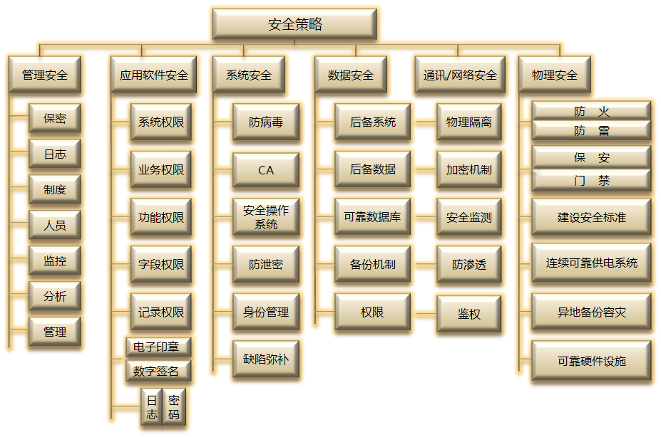

## 物理安全

物理平台安全指运行整个系统所需要的基本设施，包括计算机房、电源供给和备份等。

* 计算机房安全措施

计算机机房及相关设施的设计与建设，必须符合国家、行业和地方有关的技术规范和标准，以保障安全。

* 电源供给系统安全措施

电源供给是整个系统的生命线，必须考虑设计三种保障机制：第一种方式是双电路供电，即完全引用两个不同的输配电网在线电源供电；第二种方式是发电机热备份，即在正常状态下由能够满足负荷要求的专用发电机提供在线电源热备份；第三种方式是由大功率不间断电源供给系统在线电源热备份。

* 消防安全措施

主要设施与的消防安全保障，必须符合国家、行业和地方有关的规范和标准，以保障安全。

* 选用高可靠性服务器以及其他硬件设施

硬件设施本身可靠性以及性能对系统的安全性影响至关重要，只有选用经过长期稳定使用的，高可靠性的硬件产品才能保证整个系统在运转中长期处于可靠、高效、安全的状态。

## 网络安全

采用专网设计，运用网闸等先进工具保证数据的物理隔离，实现各个子网的物理隔离。

## 数据安全

保证数据库的安全与稳定，对纯粹数据信息的安全保护，以数据库信息的保护最为典型。对各种功能文件的保护，终端安全很重要。为确保这些数据的安全，在网络信息安全系统的设计中必须包括以下内容：

* 采用高可靠版本的Oracle 11g数据库，配置安全级别以及访问控制。
* 采用本地热备份、远程异地热备份和第三方承保的方式进行数据备份，保障数据安全。
* 配置数据备份和恢复工具
* 采用数据访问控制措施
* 进行用户的身份鉴别与权限控制
* 采用数据机密性保护措施，如密文存储
* 采用数据完整性保护措施
* 防止非法软件拷贝和硬盘启动
* 防病毒
* 备份数据的安全保护

## 系统安全

该层次的安全问题来自网络内使用的操作系统的安全和应用软件的安全。主要表现在以下方面，一是操作系统本身的缺陷带来的不安全因素，主要包括身份认证、访问控制、系统漏洞等。二是对运行操作系统的物理设备损坏问题。三是病毒对操作系统的威胁。我们将采用CA认证机制等并设置复杂的访问密码，配置完善的安全策略，同时采用多种操作系统，多机多信道冗余以及采用先进的防病毒、防黑客工具，最大限度地防止上述不安全因素造成损失。

同时，也应考虑在登入应用软件系统时的身份验证，数据传输过程中的信息加密，指挥过程中的身份确认和身份控制以及软件系统的使用权限等问题。

同时，应用软件系统将采用严格的身份认证和权限控制机制，运用多层次的用户权限，包括系统级权限，模块级权限，功能级权限，字段级权限以及业务记录级权限等。采用严格的用户授权管理保证不同的权限访问不同的数据。

* 系统级权限：不同权限的用户访问不同的功能模块，实现功能模块访问的权限划分。
* 业务级权限：不同权限的用户访问功能模块中的不同子模块，实现细小功能模块的权限控制。
* 功能权限：不同权限的用户访问功能模块中的不同业务功能，限制部分业务功能的使用范围，保证系统安全。
* 字段级权限：限制未授权用户/访问修改被保护的数据，保证了敏感数据的安全。
* 业务记录级权限：限制部分用户只能访问/修改某些被授权的数据，例如操作员只能访问模块中有关自己业务范畴的数据，但领导可以访问各种数据，统揽全局。为此，系统需要记录详尽的操作日志，使任何操作有据可查。

## 管理安全

安全管理包括安全技术和设备的管理、安全管理制度、部门与人员的组织规则等。管理的制度化极大程度地影响着整个网络的安全，严格的安全管理制度、明确的部门安全职责划分、合理的人员角色配置都可以在很大程度上降低其它层次的安全漏洞。

* 针对网络系统，随着安全工程的规划与实施，必须逐渐建立健全一套自上而下的安全组织机构与有关管理的规章制度。
* 与网络安全工程的层次结构相对应，安全组织结构也应采用分层结构。建议指定专门机构和人员，负责全网所有日常安全管理活动，主要职责有：

1. 监视全网运行和安全告警信息
2. 网络各个层次审计与日志信息的常规分析
3. 安全设备的常规设置与维护
4. 全网与下一级网络安全策略的规划、制定与实施
5. 网络安全事件的处理等

* 在下属各专网设置安全工作小组，接受全网安全管理中心的指导，主要负责该层次网络的安全事务。
* 网络系统的安全规章制度分两部分，一是国家及主管部门在信息安全方面的法律、法规与规定；另一部分是网络系统自身的制度和规定，它应该与网络所采取的各种安全机制相辅相成，互为补充。
* 可采用动态登入密码机制，保护密码安全。

1. 项目实施组织管理

## 项目管理及执行计划

### 项目管理与开发方案

北京华安普惠拥有多年和众多相关重大工程的施工管理经验，公司已通过ISO9001的质量保证体系的论证和资格证书，并在公司各方面工作进行全面推行。

同时我公司在鄂尔多斯、乌海、棋盘井、阿拉善都设有售后服务中心，中心拥有90余人，由50多名专业工程师和三十多名施工人员组成，在项目实施过程中会全程参与由华安普惠北京总部组成的现场项目部对工程的实施过程，为实施完毕后的现场服务从一开始就打下坚实的基础，而不是项目实施完成后才进入售后服务工作。

### 编制原则

根据平台系统的特点，编制实施组织设计的原则重点在管理：

* **工程进度管理**

工程进度计划、生产计划、人机料安排计划、专业交叉配合计划是工程管理的重要指标。这些指标的实施直接关系到工程在时间概念上的成功实施。由于使用的设备是高新技术设备，更需要专业的实施、专业的安装、专业的调试、专业的管理，才能达到预期设计要求。

* **劳动力管理**

劳动力的管理直接影响工程的实施。要求人员投入不仅是简单劳动力的投入，同时要求要有较多、较高的专业技术人员投入，以保工程顺利实施。

* **专业管理与专业技术管理**

面对整合信息系统这样的高技术含量工程，必要的高水平开发技术人员、高水平现代专业管理十分重要，其要点在于专业管理的科学性和技术管理的专业性，绝对不可与通用技术混为一谈。

* **工程质量管理**

本实施方案中的主要实施方法、以及生产资源要素的优化配置和诸多方面的实施保障措施均遵循科学、严谨、细致、实用、合理的原则编制而成。本方案是系统实施中必备文件，也是工程技术资料的组成部分。本方案旨在保质保量、安全实施，达到质优、按期、顺利完成系统的设计、供应和安装工程的目的。

## 实施组织机构及执行计划

### 项目组织结构

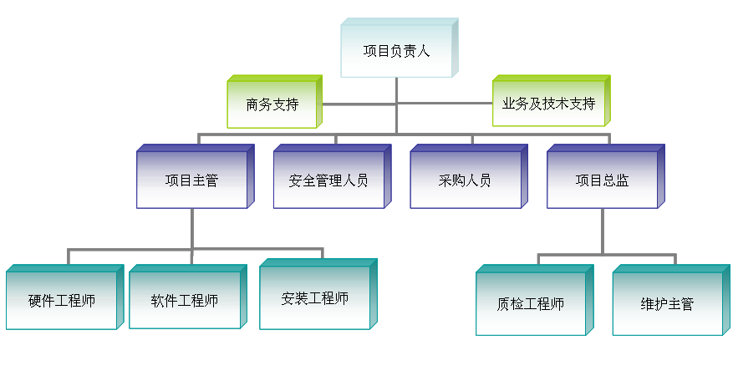

* **项目负责人**

具有多个项目的管理与实施经验，监督整个工程项目的实施，对工程项目的实施进度、安全、质量负总责；负责协调解决工程项目实施过程中出现的各种问题。负责与甲方及相关人员的协调工作。

* **项目主管**

具有相关系统的工程设计和实施经验，掌握专业技术知识，技能全面。负责组织本工程相关子系统项目的设计和现场工程技术。

* **项目总监**

要求熟悉各个系统工程的工程特点、技术特点及产品特点，并熟悉相关技术执行标准及验收标准，负责协调系统设备、材料检验与工程验收工作，有责任提前约请和协助工程监理部门对分项工程和隐蔽工程的验收，以及验收文件的收集和归档工作。

* **安全管理员**

要求具有很强的责任心，负责巡视日常实施作业，检查安全防范措施以及库存设备的保管安全。有责任劝说和提醒违规人员现场整改，定期向项目经理提交书面安全简报，为整改和处罚教育提供依据。

### 项目组织原则

* 完整合理———从项目的管理来看该组织应该是完整合理的；
* 严谨的运行体制———从项目的实施来看该组织应该有严谨的运行体制；
* 精练高效———从人员构成来看该组织应该是精练高效的。

也就是说必须有完整合理的组织结构、严谨有序的运行体制和精干完备的人员配备。

### 项目管理流程

北京华安普惠拥有相当完善的项目管理流程。其中包括项目计划与跟踪管理、估算管理、需求管理、质量管理、风险管理、培训管理、配置管理、组间协作和组内沟通管理、产品管理等多个方面。

#### 主要实施安排

第一步：实施方案审批；

第二步：实施临时设施用地和搭设、实施临时用水、用电准备；

第三步：平台系统深化设计与实施；

第四步：平台系统软件调试，平台人员随工伴随学习；

第五步：企业视频系统、数据上传等系统接口通信调试；

第六步：系统整体联调、测试、功能考核等；

第七步：系统初步验收；

第八步：调试人员人员退出、清场，甲方人员接手，工程竣工。

#### 实施现场准备

根据现场实际情况, 确定实施用地范围，报批后布置临时设施。

#### 实施技术准备

消化和熟悉施工图，组织内部施工图预审和会审，参加由甲方主办的施工图交底和答疑工作会议，及时解决设计与实施之间存在的问题。

工程技术人员提前介入前期准备工作,深入了解工程的技术要求，组织力量编制分阶段、分专业的实施方案和质量保证计划,在正式实施前及时报批，做到实施方案技术先进，经济合理，以指导实施顺利进行。编制辅助开发材料采购计划，以及构件、配件进场计划等。根据进度的计划安排，组织技术人员，机械及材料、物质等分阶段按序进场。

#### 信息管理

项目信息管理应适应现代化管理的需要，为预测未来和正确决策提供依据，提高管理水平。

项目经理部应及时收集信息，并将信息准确、完整、及时的传递给使用单位和人员。

项目信息包括项目经理部在项目管理过程中形成的各种数据、表格、图纸、文字、音像资料、电子文档等等。

项目经理部应配备信息管理员，项目信息管理员必须经过相关培训。

项目经理部应负责收集、整理、管理本项目范围内的信息。实行总分包的项目，项目分包人应负责分包范围的信息收集整理，承包人负责汇总、整理各分包人的全部信息。

项目信息收集应随工程的进展进行，保证真实、准确，按照项目信息管理的要求及时整理，经有关负责人审核签字。

## 实施组织安排及执行计划

项目部根据合同工期、实施进度计划、工作量、劳动生产率及其它因素制订本工程项目实施各阶段的实施技术人员计划，并依此组织实施人员进入实施场地。

因客观原因造成试运行中断的，在条件恢复正常后，重新开始试运行。

### 实施进度

#### 实施进度原则与依据

* **编制原则**

坚持统一计划的原则，认真做好综合平衡、切合实际、留有余地；坚持实施工序，注意实施的连续性和均衡性，与土建和装潢实施单位的配合要紧密。

* **编制依据**

工程合同范本的要求；

施工概预算和实施组织计划；

企业内部的人力、资金等保证条件。

#### 项目主要实施工序

* 明确工程系统功能范围
* 对甲方以及其他承包商提出接口工作和配合要求
* 设备到货开箱、上电检测
* 设备试验环境安装及参数配置
* 现场安装环境确认
* 设备现场安装及配线
* 设备现场参数调整及设备调试
* 应用系统开发
* 应用系统安装调试
* 系统功能考核及资料移交
* 系统竣工验收

### 实施进度计划

北京华安普惠高新技术有限公司依照系统建设总体进度要求，合理安排施工进度，高度重视质量，完成本次项目内容。

北京华安普惠按照软、硬件同时施工的时间要求，以下表为完成各部分内容的需要的工时，表中的开始时间是为了说明而初步假设的时间，实际开始实际根据要求而定。



### 项目实施方法要点

#### 系统设计文档

在应用系统工程实施前期，首先应深刻理解所有应用设计图纸和文档，作好设计文档的自审工作；根据对设计文档的理解，及时与设计单位做好设计沟通。根据设计文档作好现场勘察、记录。按设计作设备、材料的实施预算，提报设备、材料计划清单，然后根据施工图和实施总进度的安排计划，作好技术人员的安排。

#### 设备到货开箱，上电检测

检查到货设备是否与设计文档符合所有到货设备上电自检，检查相应的设备是否损坏以及相应设备的软件版本是否符合设计要求。

#### 设备试验环境安装及参数配置

按照设计文档将所有到货设备进行试验环境安装；

根据设计文档的要求制定相应的配置参数并设定到相应的设备；

根据设计文档的功能要求，制定相应的功能测试计划书。

#### 系统安装调试

* 系统硬件安装；
* 系统软件安装；
* 根据设计、图纸文档配置系统参数建立应用系统调试环境；
* 应用系统软硬件联调。

#### 试验环境系统功能总体测试

根据制定的测试计划书对各系统进行测试。

#### 现场安装环境确认

* 确认机房是否具备设备入驻条件
* 确认电源条件是否符合设备使用要求
* 相应的配线系统是否到位
* 确认设备接地情况

#### 设备现场安装及配线

* 根据设计文档图纸将设备安装就位
* 根据设计文档图纸对相应设备进行设备连线

#### 设备现场参数调整及联调

* 设备上电联调
* 根据联调结果向甲方提出相应的建议措施
* 系统联调与参数调整

并形成第一手安装调试记录文档，并获得在场各方人员的签字认可。

#### 系统功能考核及资料移交

* 系统功能考核
* 现场情况处理

#### 系统竣工验收

现场系统验收。

### 与其他单位配合

#### 实施前的配合要求及临时用地表

在实施前，实施工程中需要必备的实施条件，如：仓库、实施办公室、实施用水用电等辅助办公及实施设施，需要甲方或总包单位协助投标方，安排部署、落实到位。投标方建议要求仓库面积不小于150平方米，建立在工程用地红线内或易于管理的地方；另需要一间约200平方米的办公室用作系统开发办公之用。

#### 实施期间的协调工作

需要甲方（或总包单位）协调本开发系统与土建、装潢、电气实施的配合，以及其他信息系统（含弱电）内不同专业之间的实施进度的配合，以保证整体工程顺利地进行。

#### 与甲方的配合

1）服从甲方、监理的统一指挥，按时参加工程例会，按时上报本月完成工程进度和下月工程进度计划。

2) 提前做好设备材料进场计划，报送甲方、监理审批。

3) 提前做好自购设备材料计划，送甲方、监理审查认可。

4) 提前约请甲方、监理有关人员做好设备、材料、分项工程、隐蔽工程等的检验。

5) 加强与甲方、监理和总包等单位的联系，做到有问题及时汇报，及时处理。

#### 与甲方的配合

投标方的项目经理部要与土建总包的装潢单位、消防、给排水、供配电、照明等专业密切协调合作；在各专业实施进程中，项目经理部要跟踪各专业的安装进度，及时调整弱电专业的实施组织计划。因其他配合专业发生严重影响弱电系统实施进度的情况时，及时向甲方进行书面汇报，请求协调解决。

#### 加强成品保护意思

实施中加强成品（即已安装或已调试设备与系统）保护意识，建立成品保护制度作好成品保护、防护工作以及系统的备份工作。不但要作好本单位实施成品的保护，对其他实施单位的成品，同样应该注意保护，避免造成损坏。

#### 不可预见的协调

在整个实施过程中，都存在着各实施单位间不可预见的协调关系，也存在着一些不可抗的因素。这都需要甲方按照实际情况进行各方面的协调工作。

### 资料与图纸

应向用户提供合同设备的全部技术资料及图纸，保证用户能够进行系统的操作、维修与维护。

所有文档及公制图纸需正确、清楚并完整。

合同中由第三方制造商提供的设备，乙方有义务索取技术资料及图纸并交付用户。

提供的技术资料及图纸包括：

a) 电气接线图及说明（中文）

b) 易损件制造图纸与说明（中文）；

c) 备件清单；

d) 质量证明；

e) 安装、操作及维护手册（中文）；

f) 其他买方认为必要的资料。

### 设备到货

“设备”运抵现场后，由招标方将对“设备”进行开箱检验。投标方有权自费派员参加检验。其具体实施办法在首次开箱检验前由双方代表协商，同意后实施。

投标方在开箱检验前半个月，将需开箱检验的箱号、设备名称、开箱日期、地点等信息通知招标方。在开箱检验期间，招标方应向投标方检验人员提供工作上的便利条件。如招标方不参加开箱检验或不能在投标方通知的时间内参加检验，投标方将自行开箱检验。

在开箱检验时，如发现“设备”有缺陷、损坏、短缺或型号规格，质量以及包装不符合合同规定时，双方应作好“ 检验记事”及“ 问题处理协议书”并由双方代表签字。

如投标方没有按规定参加开箱检验，招标方会同商检部门确认有上述的问题，且属投标方责任时，则由中国进出口商品检验局出具证明，以此作为向投标方要求修理、补供、换货等有效的索赔证明。投标方收到上述索赔证明和招标方提出的索赔后，如对索赔要求有异议，应在四个星期内提出复议，投标方如逾期不复，索赔即作成立。

投标方换货或补供货物的期限以不影响招标方工程建设总进度为前提。如投标方没按期履行业务，则按合同正文有关规定办理。

当招标方对投标方提供的“设备”有质量疑问时，经双方协商后可进行必要的性能、容量等品质检验。届时双方应相互配合，不应无故拖延。在检验中如发现投标方提供的检验所需的标准和规范仍不完整有碍于判明质量情况时，投标方承诺及时补供所需标准和规范，如投标方提供的标准仍不满足检验需要时，招标方有权按照国际或第三国现行的标准进行检验。

## 工程实施质量计划

**我方承诺本项目提供的全部均采用国际、国内知名品牌设备，完全满足招标要求的质量、技术及服务，并承诺我方提供的技术及服务与工程质量，以甲方满意为标准。**

### 质量保证体系

项目质量管理是项目能否顺利完成重要保证。以ISO9001 质量保证体系的要求对工程技术设计、制造、采购、物流管理、现场开发、安装调试和项目售后服务的全过程进行严格控制，将整个系统工程的各个层次、各个阶段实现质量上的无缝联接，最终满足系统质量目标的需要。

公司具多年丰富的工程实施经验，众多的中高级技术人员，完备的软件开发体系，有必备的测试设备仪器，完整有效的质量保证体系，在该工程实施中，准备设立如下一些机构，形成一可靠质量保证网络，这里Q.C 工作小组负责该项目的全面质量工作，包括各职能小组的工作质量，工作效率。工程质量管理小组负责对工程全过程质量进行管理和监督工程实施质量，全面质量管理是一项系统工程，我们结合责任制作如下安排。

* 设计、系统图纸及有关资料齐全后，方可进行实施。
* 建立以项目经理为首实施经验丰富的工程质量管理小组，设有专职质量管理员。
* 设计人员应对实施人员进行技术交底，并提供完整的系统图纸、产品资料与设计架构。并结合现场情况，具体安排实施步骤。
* 根据设计资料核对有关设备、材料的规格、型号的数量及合格证书。
* 设备到达现场后进行检查、清点，设备应与设计要求相符，随机技术文件及配件齐全、完好，作好记录。如有问题要及时汇报解决。
* 设备在安装前，先进行联机试运行并记录有关试运行数据，各项指标应与设计相符，有问题及时汇报并解决后方可进入现场安装。
* 严格按图实施，如确需修改，征得设计单位和甲方的认可方可进行。
* 安装前进行线缆测试并做好数据记录，各项数据合格后进行安装。
* 做好安装记录和调试记录。
* 及时做好设计修改工作和竣工资料的存档工作。
* 本部分安装工程必须达到在实施过程中应遵守甲方（项目部）的“贯标”要求，并满足顾客的需要。必须严格按照施工图及设计要求精心实施，严格执行国家实施验收规范、标准，来格材料质量控制。
* 工程完成后，及时请监理工程师进行初验工作。在工作进程中多向监理工程师汇报工作进展及有关问题，请监理工程师指导工作。按照监理规定作好阶段性的验收工作，以确定工程质量和按时完工。

### 工程质量执行标准

国家及地方相关技术文件规定。

### 工程质量目标

投标方项目组将提高现场实施人员的质量意识，强化实施质量管理，完善质量保证体系，落实实施人员质量责任制，确保系统质量。

满足合同履约率、交付产品合格率 、一次验收合格率 、满足工程技术指标 、用户需求服务率等；工程关键设备确保设计先进，运行可靠等工程创优指标。

| **序号** | **过程** | **目标值** | **措施** |
| --- | --- | --- | --- |
| 1 | 设计 | 图纸质量：  原则性差错：0  技术性差错：1处/标准张  一般性差错：3处/标准张  图纸进度：  满足工作计划要求 | 加强与客户的沟通，精心策划-开2次设计联络会（我方、设计院和业主）；  加强各专业的沟通，及时协调-与工艺设备供货商的联系；  加强技术培训，严格执行质量管理文件；  加强与电厂设计承包方-设计院的设计配合-相互提供完备的设计资料；  按合同要求编制综合进度，落实计划 |
| 2 | 采购 | 采购清单：  规范完善，修改率<1%  采购申报单：  货比三家，合同规范  采购进度：  严格遵守采购计划，在计划日期到达下步工序地点  设备监造：  按合同书及作业文件要求  进货检验：  数量型号准确，产品质量合格证、操作说明书、材质检验报告、质量检测报告齐全无误 | 严格执行本公司质量管理体系的规定，在具体过程中不折不扣地按照作业文件执行，完全满足合同要求。 |
| 3 | 供货 | 业主监造：  一次检查通过  发运：  以投标承诺发货日期为准 | 加强过程监督 |
| 4 | 安装 | 指导安装 | 按业主的要求 |
| 5 | 调试 | 一次试运通过 | 电气设备发运前完成上电实验，控制设备发运前完成模拟实验；选派合格人员担任工地代表 |
| 6 | 服务 |  | 选派合格人员主持服务工作 |
| 7 | 工程参数 | 完成工艺系统的自动，满足技术协议的要求，进而满足业主的要求 | 以业主的需求和认可为基础 |

### 工程质量管理办法

#### 质量检查和监督流程

通过严格的工程管理和质量控制流程，保证在系统各个设计实施阶段的工程质量。

#### 设计变更处理

* **设计变更**
* 在设计过程或设计文件评审确认后、存在设计的不完善、用户提出更改要求时，应作设计更改。此时应填写《设计变更记录表》，重新进行设计直至全过程结束。
* 设计变更须经批准，实施后须进行验证。
* 如涉及已经审批的设计文档的更改，应附上相应的修改页及《设计文档修订单》。
* **设计变更评审**
* 根据工程实施计划，在工程实施的各阶段或根据合同要求的有关阶段，进行设计变更评审，评审过程要有详细记录并填写《设计变更评审记录表》；
* 组织专门的评审小组进行阶段评审工作，评审组成员包括公司专家、技术顾问、公司领导、部门领导、项目负责人、工程人员并可邀请项目委托单位的代表参加，其他参加人员视评审内容而定；
* 若工程中有设计施工图变更必须进行评审；
* 一旦有设计修改，须进行设计变更；
* 需要时，对设计结果进行多次评审。
* **设计确认**
* 在成功的设计验证后进行设计确认，通常是在规定的条件下，对最终产品进行检验和测试，确认其是否符合规定的预期用途。
* 工程投入运行前，在现场或规定环境下由实施人员、测试人员、用户进行综合试运行及负荷试运行，经用户确认后，交用户使用。
* 确认结果以及需进一步采取的措施记录在《设计确认记录表》中，并且措施完成时加以核查，只有经确认的产品才能提交验收后继续使用。
* 对确认中确定的工程缺陷或过程缺陷，见不合格控制。

#### 测试

* 依据测试计划中确定的要求进行测试，保证对每项要求进行符合测试，将测试的结果写成文档。
* 工程的测试层次一般分为线路测试和设备测试、功能测试及稳定性测试。

#### 不合格的控制

* 若发现到货设备与批准的申请单或设备清单不符、设备性能指标低于申请设备时，甲方可拒绝接收。
* 检查时若发现设备外包装破损时，需与送货人当场确认，必要时可直接进行开箱检查并通电试验，如发现故障，由检验人员填写“硬件设备不合格品处理表”，报项目经理审批后与供货方联系处理办法。
* 设备安装或测试检查时，如发现设备故障，由检验人员填写“硬件设备不合格品处理表”，报项目经理审批后与供货方联系处理办法。
* 设备在投入使用后发现故障且处于保修期内，由投标方与供货方联系处理办法（在维修期间保证甲方系统正常使用。

### 工程质量实施保障措施

#### 实施过程中的质量保证措施

在系统实施过程中，严格执行相关工程技术标准，严格按照实施工艺、方法进行实施。

#### 设备的标识和安装

（1）设备在安装前，根据其型号、安装地点等特点对每一设备进行唯一地标识，并确保标签清洁完好，标识内容清楚明了。

（2）设备安装人员对用户使用的设备进行安装、移位、变更后填写《设备安装单》，并请用户签字确认。

#### 测试与调试的质量保证

我们将严格按照国家规定的相关标准进行全面、系统的测试，并确保测试与调试内容的质量。

#### 质量记录的管理

投标方项目组将会对系统所有的质量文件进行有效的控制和管理，以保持质量体系运行的正规化和规范化。这些文件和记录包括公司部门程序文件、项目质量计划、文档、操作规程以及工程实施当中的记录：评审记录、检查记录、调试记录等，还有一些国际及国家标准文件等。

#### 组织间协调与组内沟通管理

如果项目涉及协作开发，我们也提供完善的工作委派、承诺、变更、会议和汇报机制。对于各个组织之间的约定和协作流程，我们的“组间协调规程”中有详细的描述。对于组间和组内沟通，除了一般会遇到的任务未派、交流、承诺、变更、汇报等工作外，其它组内沟通原则可以罗列在“项目开发计划”中并与组间和组内成员达成一致。我们项目的开发过程将遵守开发计划。

## 工期保证措施

### 工期保证措施

整个项目各项管理组织工作必须贯彻以实施进度计划为中心来展开,及时发现制约进度的问题。发扬在统一协调、组织下的高效办事作风,积极主动解决问题,是确保工期的保障。实施中发挥投标方在工程中的实施技术经验和管理经验,发扬投标方组织严密的优势,做好各项实施准备、技术准备工作是确保工期的前提。加强组织领导，强化现场指挥协调。投标方选派优秀技术、经济管理人员组成工程项目管理部,全权负责对本工程实施、技术、质量、安全、经济、物资供应、现场文明实施等各项工作的管理、协调、指挥，确保工程建设顺利进行。编制切实可行的各专业实施方案做到技术上先进实施中可行，经济上合理。

调遣精干队伍参战，发挥投标方专业工种齐全,技术装备雄厚的综合优势,派足实施力量,配置性能良好,数量充足的实施机具。加强总进度管理。本工程总进度系投标方一级网络进度，在工程实施中将按投标方《工程总进度管理办法》之规定，采取三级网络计划的编制与管理，对工程进度实行动态管理。发现问题及时采取措施，保证工程按总进度网络实施。为确保工期,投标方将派出充足的技术人员、配备性能良好,能满足工程实施需要的各种实施机具,实行倒班作业,双休日、节假日加班加点实施,争分夺秒,确保建设工期目标的实现。根据网络计划要求，加强实施准备工作,做好材料、人力、机具的供应计划,有预见性地提前按计划投入材料供应,组织技术人员、周转材料、机械进场，做到有计划地投入和按序撤出,有条不紊,供需平衡,确保总体网络的工期要求。加强现场调度指挥，及时协调解决现场突发的问题。现场工程项目管理部建立每周工程例会制度，及时协调和解决有关工程和技术上的问题，保证工程进度，确保工程质量。同时，准时出席建设单位召开的有设计、实施、等有关单位参加的工程例会和工程专题会,积极配合建设单位解决实施中有关设计、实施、材料等方面的问题,以保证工程建设顺利实施。积极抓好开工前的各项准备工作，确保按时开工。认真组织好工程收尾和竣工验收，自始至终体现“质量、工期、服务”的宗旨。对内开展以保质量、保安全为重点的技术准备和管理工作,避免意外事故延误工期。

### 各专业保证工期技术措施

提前与设计联系，紧密与生产结合，落实设备到货情况，在正式施工图收到后，顺利实施。加强质量监督工作,确保各工序一次检查合格,避免返工而影响工期。

各工序实施完后立即进行各工序资料及实物交接，保证后续安装工程实施工期。

## 安全文明实施措施

### 安全生产

#### 建立安全管理机构

成立系统项目经理为组长，项目副经理、技术负责人、安全管理员为副组长，班组组长为组员的项目安全生产领导小组，形成纵横交错网络管理体制，各自职责如下：

项目经理—全面负责现场的安全措施、安全生产等，保证实施现场的安全；

技术负责人—制定项目安全技术措施和分项安全方案，督促安全措施落实，解决实施过程中不安全因素；

安全管理员—实施前对实施人员进行安全交底，督促实施全过程的安全生产，纠正违章，配合有关部门排除实施不安全因素，安排安全教育的开展，监督劳动用品的发放和使用；

班组组长—负责安全工作的实施，组织参与实施前安全交底工作，监督并参与班组的安全学习。

#### 制定安全生产保护措施

（1）进入实施现场必须严格遵守签订的“安全管理协议”。

（2）进入实施现场必须严格遵守总包单位安全管理的各项规定。

（3）严格执行建筑安装操作规程和实施现场安全用电规程。

（4）进入现场必须做好“二穿一带”，高空作业必须拴好安全带，建立由专职安全人员进行事前教育，过程检查、事后总结的安全管理模式。

（5）凡进入本项目实施的人员，尤其电工、焊工等特殊工种实施人员必须有市建委和劳动局发的特殊工种上岗证（有效期内），不具备规定证书的实施人员不得上岗作业。

（6）在实施现场不得吸烟、嘻戏、打闹。

（7）在实施现场不得随意大小便。

（8）实施过程中不得随意合/关电闸，必须做到挂牌和三方确认。

（9）实施过程注意井内落石，防止落石伤害他人，注意井内危险区域的警告。

（10）楼板打洞、开槽后必须在洞口等危险地方做好防护及警示工作。

（11）高空作业时（>2 米）必须戴好安全带，并注意对安全带的保养。

（12）在使用氧气、乙炔等可燃或助燃气体时注意安全，必须严格按规章操作，必须持有效证件上岗作业。

（13）实施过程中注意其他实施单位的成品保护。

（14）实施现场用电制度，必须执行GB50194-93 建设工程实施现场共用电安全规范。实施时，组织小组实施人员学习有关内容。确保现场实施用电做到安全、维护可靠人身和设备的安全。

（15）实施现场使用的机电设备，移动式临时配电箱，箱内设备（空气开关、保险器、分路开关、漏电开关、插座、电度表等）均完好无损，箱的门锁都要备全，各种引入、引出的导线应从下部指定部位接出，整齐不乱，做到班前检查，班后断电。

（16）现场电焊机使用，外壳必须连接保护接地线。一、二次侧进出线的接线端部应有保护罩。电焊机二次线，两根线应同时拉走，预防施焊时电流走捷径烧坏设备。在地下室、电缆沟潮湿场所实施，照明要用隔离变压器、二次电压设置36 伏或12 伏的安全照明器具。

（17）工作时，组长每天工作前应作实施分配，技术和安全交底工作。使组员对自己作业范围应作安全工作，明确目标，相互督促，保证实施安全，并做好当天的安全交底记录工作与实施日记。

### 文明实施

为实现工程现场文明实施，贯彻"强化管理、落实责任、严肃法规、消灭违章"的要求，要求进入现场的实施队伍均应按照标准化工地的要求来进行。技术措施：

（1）实施人员必须遵守甲方制定的有关实施现场管理制度。

（2）进入实施现场的有关人员（含实施人员、管理人员、技术人员）必须带好安全帽，佩带工作卡。

（3）注意实施现场环境卫生，严禁在实施现场吸烟和用火，勿随地吐痰。

（4）实施现场必须按照甲方确定的平面布置图规划，机具设备、材料应按照制定地点安装或堆放，材料要有分类立卡，按手续领取；

（5）实施中的废弃物要及时打扫，干一层清一层，做到活完场清，保持现场整齐、清洁、道路畅通；

（6）所有实施人员进入实施现场必须自觉遵守场容管理三十二及有关部门规定，遵守各项规章制度，穿戴整齐，正确使用各种劳动保护用品，工作中要团结协作，互相帮助；

（7）实施现场要有严格的分片包干和个人岗位责任制；

（8）实施人员在工地期间不许打架、酗酒等；

（9）现场办公室要经常保持清洁、空气清爽，图纸、餐具、衣物等应整齐有序。

（10）项目副经理负责实施场地文明卫生检查和督促工作，并按文明实施技术组织措施对实施人员进行考核。

### 防火措施

（1）现场应由有关单位和安装单位共同制定：“动火制度”，设立专门监护人员，每日公布动火场所动火人员的动态牌，特别在工程进入中控室装修期应严格监视现场动火情况。

（2）在实施前应该会同筹建处专职消防人员及有关单位消防保卫人员对现场消防工作采取措施，保证在现场动用明火人员带有灭火装置，并在各层楼中设消防箱，并定期检查其有效性。

（3）电焊、气焊应严格遵守“十不焊”规定，电焊接地线（搭接线）必须与被焊件接触牢固，不得从建筑物钢筋上传导接地，防止接触不良而引起火种。

（4）电焊机的焊接线应随时整理，并与氧气、乙炔气管分开。电焊时，搭铁线要直接搭在焊接件上，不能搭在钢脚手架上。

（5）实施用电源电缆线应专人保养检查接线，临时用配电箱应经常检查，漏电开关要起作用。防止电缆线经过热引起火灾事故发生。

（6）实施进入全面装饰，镶接和收尾修改阶段，应特别强化防火管理，明确规定娱乐场、大厅及吊平顶内部以及保温管道和进入介质的管线本体和附近，一律不准动火。如有特殊情况，需动火者，须由项目经理批准方能办理动火手续。

（7）现场材料和设备的包装物等易燃物品应由实施班组随时清理，非安装的丢弃易燃物应及时与甲方联系清除。

## 冬雨季实施措施

### 雨季实施措施

（1）设备堆放场地要夯压坚实，并有排水沟道。

（2）现场有足够的覆盖材料，以防止雨水冲刷电气设备。

（3）对不合格、损坏等情况需进行处理。

（4）雨期前作好高耸设施的防雷接地。

### 冬季实施措施

针对冬期实施的特点，投标方制定相应管理措施，以确保工程质量。

（1）专业项目部及各实施队在入冬前结合本地区气候情况和本单位实施情况，对工程技术人员、工长、工人进行一次冬期实施思想教育和技术教育，明确岗位责任制，克服侥幸麻痹思想，认真执行冬期实施的操作规程和规定，真正使每个工人都认识到做好冬期实施的重要性。

（2）明确冬期实施项目，在确保工程质量和进度的前提下，制定切实可行的冬期实施技术措施，同时做好冬期实施的物资准备工作。

（3）冬期里每遇寒潮袭击时，气温将急骤下降，此时要注意长、短期天气预报，及时掌握气温变化情况，合理安排实施计划，采取必要的保暖防冻措施，做到有预防，有措施。

（4）对水冷式的设备（如集中空调等）和实施机械，要遵守防冻的规章制度，同时要有专人负责，确保不被冻坏。

（5）金属构件制作、焊接和涂装工程，焊条、焊丝必须按规定进行烘烤。对室外实施的重要构件和特殊材料材质的焊件，要采取相应的冬期实施措施。

（6）冬期实施经常受到雾、霜、雪等因素影响，一定要搞好防冻、防滑、防高空坠落、防火、防煤气中毒等安全教育工作，必要时要制定相应的措施。

1. 培训及技术服务

## 培训

培训的时间、人数、地点等具体内容可由供需双方商定。为需方培训人员提供设备、场地、资料等培训条件。

### 现场技术培训

现场培训提供随工和现场集中两种方式，人数不限，免费进行培训。

### 国内集中技术培训

在培训中心以及投标方总部免费（交通、食宿、资料）完成3-5人的管理维护、使用、技术培训。

### 培训计划表

|  |  |  |  |  |  |
| --- | --- | --- | --- | --- | --- |
| 序号 | 培训内容 | 计划时间 | 培训教师构成 | | 备注 |
| 职称 | 人数 |
| 1 | 平台系统中各系统的组成 | 1周 | 工程师 | 2人 | 随工+集中 |
| 2 | 平台系统中各系统的网管软件 | 1周 | 工程师 | 2人 | 随工+集中 |
| 3 | 平台系统各系统的硬件维护 | 2周 | 工程师 | 2人 | 随工+集中 |
| 4 | 运行人员操作培训：  大屏幕系统的基本控制原理介绍  平台软件显示画面的结构  各种报表画面和记录的调用和打印方法  操作帮助、指导的使用方法  设备的操作和控制方法  报警和事故处理方法 | 3周 | 工程师 | 2人 | 随工+集中 |
| 5 | 系统检查测试、故障查找与排除 | 2周 | 工程师 | 2人 | 随工+集中 |

### 培训事宜安排表

|  |  |  |  |  |  |
| --- | --- | --- | --- | --- | --- |
| 序号 | 培训方式 | 课程内容 | 人数 | 天数 | 备注 |
| 1 | 现场随工培训 | 各系统的软件应用 | 应甲方要求 | 不限时 | 华安普惠 |
| 2 | 系统维护人员培训 | 各系统的调试与维护 | 应甲方要求 | 协商 | 华安普惠 |
| 3 | 培训考核 | 考核在矿中心机房现场进行 |  |  | 华安普惠 |
| 4 | 培训目标 | 具体培训事议与局中心协商，另附协议 |  |  |  |
| 5 | 人员要求 | 必须有大专以上学历、或有现场实践经验者 |  |  |  |

## 质量保证期

### 产品保修

产品保修的期限是指产品交付用户手中，并经用户验收签字时起，至免费提供产品修复或更换时间结束时止。我公司投标产品的质量保证期不少于12个月，即：相关设备的详细保修规定按相应生产厂家的保修条例执行。

### 质量保证期

质量保证期为12个月。系统完成最终验收后必须保证设备可靠的运行质量，如果在投入正式运行的12个月内，凡由于系统本身原因而出现的自然损坏卖方应负责免费更换或维修，在维修期间向买方提供维修件的替代品,保证系统的正常运行,并承担更换维修中的一切费用。

保证期结束后北京华安普惠高新技术有限公司以同等优惠的价格向买方提供系统升级、扩容或改造所需的硬件以及备品备件。

### 产品保修方法

在产品质量保证期内，北京华安普惠高新技术有限公司的技术服务热线在接到用户请求技术服务后，立即制定本次技术服务的计划和安排，并在1小时内将此次技术服务计划和安排以电话或传真的方式通知用户。

与此同时，售后服务技术服务人员带齐所需备品备件和工具，并在12小时内赶到服务现场，对产品故障进行修复或更换，以最快的速度恢复系统运行。

若处理故障需要开发人员，北京华安普惠将在24小时内从北京派人到达现场解决故障。

在此期间发生的所有费用全部由北京华安普惠高新技术有限公司承担。具体的操作步骤为：

请求技术服务的用户应说明故障的情况、设备的系列号S/N以及故障现场的一些基本情况，以便技术服务人员能及时排除故障，恢复系统运行。

由系统提供商（北京华安普惠高新技术有限公司）负责向厂家申请修复或更换。不同厂家修复及更换的响应时间有所不同。

在厂家修复或更换设备期间，由提供商（北京华安普惠高新技术有限公司）负责提供备用系统设备顶替（处理时间不超过48小时），保证系统运行。

* **质量保证期外的保修方法**

在产品质量保证期外，北京华安普惠高新技术有限公司承诺向用户提供与质量保证期内同等质量的产品保修服务、响应时间及其解决问题的能力。对需要更换的产品只收取成本费，不加任何利润。具体的操作步骤与质量保证期内相同。

### 产品保修文档

按照ISO9001的国际质量认证标准制定了一套文件化的质量管理规范，每次向用户提供技术支持、技术服务、产品修复以及产品（或部件）更换，均填写相应的技术服务文档，并经用户签字认可后，用户与公司分别存档，以便日后提供更好的技术服务。产品保修文档中的主要内容如下：

* 保修产品的生产厂家、型号、数量、系列号S/N等；
* 产品更换的详细记录；
* 与用户及生产厂家之间往来的重要传真、电话及书面资料的备忘录。

## 售后技术服务

### 服务内容

北京华安普惠高新技术有限公司规定，客户服务中心热线在接到用户服务请求时，立即制定此次技术服务计划与安排，并在1小时内将此次技术服务的计划与安排以电话或传真的方式通知给用户，并在技术服务响应时间内到达用户现场，进行相应的技术服务。

北京华安普惠高新技术有限公司规定技术人员不仅要全力协助用户做好工程立项、方案规划及技术咨询等售前工作，而更应以百倍的努力做好项目的实施工作及其售后的技术支持与服务工作。

北京华安普惠高新技术有限公司规定技术服务人员在接到用户服务请求赶赴现场的同时，应带齐所需备件及相应工具，以便到达现场后，立即投入工作，并以最快的速度排除故障，恢复系统运行。

技术服务人员到达现场后，即使非合同中的设备出现故障(其它设备或是操作系统、应用系统带来的问题)，北京华安普惠高新技术有限公司的技术服务人员也应同样帮助或协助用户查找问题，并尽量帮助用户解决问题。

如果北京华安普惠高新技术有限公司客户服务中心收到用户对某一地点的服务不满意或有投诉的报告时，都会立即安排重新进行技术服务，直至用户满意为止。

北京华安普惠高新技术有限公司实行"主任工程师"负责制，无论用户系统是否出现故障，均定期巡查用户，了解系统的运行情况，将潜在的问题提前解决。

### 服务具体措施

北京华安普惠高新技术有限公司为了向用户提供满意的技术支持与服务，按照ISO9001的国际质量认证标准制定了一套文件化的质量管理规范，建立了完善的客户服务体系，拥有一支经验丰富、技术精良的售后技术服务队伍。

北京华安普惠高新技术有限公司在国内建立了多个分公司、办事处或技术中心，备有充足的、门类齐全的备品、备件，可以就近向用户提供技术支持与服务。

北京华安普惠高新技术有限公司已经成为多家知名的IT界厂商的增值代理商或战略合作伙伴，为北京华安普惠高新技术有限公司向用户提供及时的、全面的、优质的技术支持与服务奠定了基础。

北京华安普惠高新技术有限公司设立了7×24小时服务热线，及时了解用户的需求，确保向用户提供快速的响应服务。

北京华安普惠高新技术有限公司向用户提供多种协议方式的技术服务，即可以根据用户请求进行服务，也可以进行定期巡查服务，以及派人长期现场服务，这将根据用户的需要而定。

### 服务响应时间

北京华安普惠高新技术有限公司承诺向用户提供1小时以内的技术服务响应时间，即在客户服务中心的热线电话接到用户请求服务的通知后，迅速进行安排，并在1小时内以电话或传真方式将此次服务计划及行动安排通知给用户，售后服务中心在8小时内到达用户现场。如需开发工程师支持，24小时到达现场。

如果发生紧急故障，在接到通知后6小时内做出实质性响应，并提供应急策略。如设备出现技术性故障，在24小时内解决问题。

### 服务应急方案

如果不能解决问题，北京华安普惠高新技术有限公司会按以下方式启动应急方案：

**说明**

* 客户进入客服务中心，该中心的秘书询问客户的服务合同号、产品序列号、故障情况及客户联系方法，并给客户一个案子号码。如客户属服务范围内，设定优先权则秘书将问题交给合适的服务工程师。如不属于服务范围内，则将电话转给销售。
* 销售经理签定临时服务订单转客服中心执行。
* 服务工程师尽快联系客户，解决问题。
* 客户的问题经CSE(L2)判定，需要备件解决，申请备件。
* 服务工程在客户结束这个案例后，将填写售后服务表并将情况通报给客服务中心秘书，关闭案子。
* 案子结束后，客服中心秘书将客户反馈表传给客户，征求意见。
* 客服中心主管将监控秘书的工作，客户对秘书、服务工程师的工作或对优先级不满意可以通过秘书联系客服中心主管。
* 服务工程师主管将监控服务工程师的工作，客户有问题在计划时间内未完成，将被按时通报。
* 客服中心主管和服务工程师互相协调来帮助客户关于优先级设定、服务满意度等问题。
* 技术总监将监控整个网络技术支持中心的工作，客户的问题在通报服务工程师主管后仍未解决，将被自动通报

### 服务文档

按照ISO9001的管理规范，每次技术服务完成后，北京华安普惠高新技术有限公司的技术服务人员都将向用户提交技术服务报告，用户签字认可后，北京华安普惠高新技术有限公司将其存档备案，以便今后更好地为用户提供技术服务。技术服务的文档中的主要包括如下内容：

* 技术服务的详细内容，所涉及的产品厂家、型号、数量、系列号S/N等；产品修复或更换的详细记录；
* 与用户及生产厂家之间往来的重要传真、电话及书面资料的备忘录。

### 服务承诺

* 在服务的全过程中，始终以做到客户满意为最终目的
* 完全响应相关标书文件中提出的质量保证及技术服务要求
* 严格执行甲乙双方签定的有关协议
* 加强售前、售后服务，把超前服务、全过程服务、终身服务贯彻在系统安装、调试、运行的全过程
* 满足甲方提出的技术完善和相关服务要求，确保系统先进性

1. 建设过程中需安监局与企业配合的内容

经过最近一段时间的企业调研，各企业情况如下表：

|  |  |  |  |  |  |  |  |  |  |  |
| --- | --- | --- | --- | --- | --- | --- | --- | --- | --- | --- |
| **序号** | **企业名称** | **监控探头数量** | **两重点一重大视频覆盖情况** | **危险源探头数量** | **视频会议室** | **班前会音视频安装情况** | **软件情况** | **日常巡检制度** | **八大作业票** | **其他** |
| 1 | 久泰能源 | 294（含安保） | 视频已覆盖，罐区采用高清摄像机，其余为标清 | 160 | 有独立会议室 | 无音视频设备 | 部分探头信息通过DCS可以查询，部分通过模块报警无上位机 | 每小时一次 | 有，按要求操作 | 预案已报备 |
| 2 | 伊泰煤制油 | 87 | 视频已覆盖，罐区设有8个云台标清摄像机，其余部位也均为标清 | 416 | 有独立会议室 | 无音视频设备 | 探头信息通过DCS可以查询 | 每小时一次 | 有，按要求操作 | 预案已报备 |
| 3 | 伊东东华 | 201（含安保） | 视频已覆盖，罐区设有4个云台标清摄像机，其余部位也均为标清 | 439 | 有独立会议室 | 无音视频设备 | 部分探头信息通过DCS可以查询，部分通过模块报警无上位机 | 每小时一次 | 有，按要求操作 | 预案已报备 |
| 4 | 易高（三维） | 106 | 视频已基本覆盖，罐区设有两台标清摄像机，但无照罐顶摄像机，其余部位均为标清 | 125 | 有独立会议室 | 无音视频设备 | 探头通过模块报警，无上位机 | 每小时一次 | 有，按要求操作 | 预案已报备 |
| 5 | 国电晶阳 | 272（含安保） | 视频已基本覆盖，摄像机均为标清 | 388 | 有独立会议室 | 无音视频设备 | 部分探头信息通过DCS可以查询，部分通过模块报警无上位机 | 每小时一次 | 有，按要求操作 | 预案已报备 |
| 6 | 伊东九鼎 | 45 | 视频已基本覆盖，罐区视频已覆盖，为标清 | 178 | 有独立会议室 | 无音视频设备 | 探头通过模块报警，无上位机 | 每小时一次 | 有，按要求操作 | 预案已报备 |
| 7 | 伊东东屹 | 168 | 视频已基本覆盖，气柜前后有2个云台标清摄像机，其余部位也均为标清 | 48 | 有独立会议室 | 无音视频设备 | 探头通过模块报警，无上位机 | 每小时一次 | 有，按要求操作 | 预案已报备 |

整体来看，实现实现系统功能，各企业主要存在以下共同点：

1、各企业报警软件厂家不同，有部分大企业报警系统有上位机，部分中小企业没有上位机。如需上传需各企业的供应厂家根据我们提供的接口协议提供相应的数据。

2、大部分企业已在八大作业区及主要通道安装标清摄像头，各企业所用设备各不相同，摄像机厂家有海康、大华、三星、松下等，硬盘录像机采用海康、大华居多，但也有GE通用厂家等其他厂家的设备。大部分企业在厂区门口安装了高清球机，但也有部门企业只安装了标清球机或标清的枪机。如全部采用高清摄像机需重新更换设备。

3、各企业班前会会议室基本上未安装音视频设备，并且各企业班前会会议室数量不等，多者有10个，少者也有4个。

4、各企业都有独立的会议室，但不具备视频会议所需的设备。

5、各企业都建立了本企业内部的网络，或与本企业集团中心建立局域网，未建立与局平台相通的网络。

面对存在的问题，为了能够顺利、保质保量的完成项目，需政府相关部门及企业提供一下支持：

* 政府相关部门支持：

1. 企业级别评估标准
2. 安全隐患评级标准
3. 业务流程定义

* 企业提供内容：

1. 一企一档原始数据
2. 两重点一重大范围及数据指标并与平台对接
3. 应急预案及专家信息
4. 日常安全记录信息
5. 两重点一重大视频安装情况
6. 班前会会议室数量及音视频设备安装情况
7. 安环部与安监局对接的视频会议室情况，视频会议用